

UNIVERSIDAD FRANCISCO DE VITORIA

**ESCUELA POLITÉCNICA SUPERIOR**

**GRADO EN INGENIERÍA INFORMÁTICA**

PROYECTO FINAL DE GRADO

**ATAQUES BASADOS EN SPOOFING**

Iñigo Montánchez Crespo  
Convocatoria de Julio 2018

**CALIFICACIÓN DEL PROYECTO FINAL DE GRADO**

|  |  |
| --- | --- |
| CUALITATIVA: |  |
| NUMÉRICA: |  |

|  |  |  |  |  |  |
| --- | --- | --- | --- | --- | --- |
| Conforme Presidente: | | Conforme Secretario: | | Conforme Vocal 1: | |
|  | |  | |  | |
| Fdo.: | | Fdo.: | | Fdo.: | |
|  | Conforme Vocal 2: | | Conforme Vocal 3: | |
|  |  | |  | |
|  | Fdo.: | | Fdo.: | |

Lugar y fecha: Pozuelo de Alarcón, a ____ de ______________ de 201__

Resumen

Este proyecto tiene como finalidad hacer un estudio sobre los diferentes tipos de ataques *spoofing* existentes que pueden actuar en redes wifi pública. Creando a través de los conocimientos adquiridos un entorno en donde demostrar este tipo de ataques y como último fin crear *scripts* que ayuden a defenderse.

Para ello será necesario comprender las bases de funcionamiento de las conexiones y paso de datos en internet.

A continuación será importante conocer mejor las diferentes herramientas de *spoofing* existentes, aprendiendo a utilizarlas y comprendiendo y analizando sus efectos.

Como último requisito será necesario informarse y aprender a realizar *scripts* que permitan analizar paquetes de datos de internet, pudiendo de esta forma emplear todos los conocimientos adquiridos para crear las defensas a los ataques de *spoofing*.

Palabras claves

*Spoofing*, seguridad, ataques, defensa, wifi, *scripts*.

Abstract

*The purpose of this project is to study the different types of existing spoofing attacks that can act in public Wi-Fi network. Creating an environment in which to demonstrate this type of attacks and, as a final aim, create scripts that help defend themselves.*

*For this it will be necessary to understand the bases of operation of the connections and data passing on the internet.*

*Then it will be important to know better the different existing spoofing tools, learning to use them and understanding and analyzing their effects.*

*As a last requirement, it will be necessary to inform us and learn how to perform scripts that allow analyzing data packets from the Internet, and being able to use all the acquired knowledge to create defenses to spoofing attacks.*

Keywords

*Spoofing, security, attacks, defense, wifi, scripts.*

Índice de Contenidos

1. Introducción 1

1.1. ¿ A QUÉ LLAMAMOS SPOOFING ? 1

1.2. CONCEPTOS 1

1.2.1. ¿ QUÉ ES EL PROTOCOLO TCP / IP ? 1

1.2.2. PROTOCOLO DE NEGOCIACIÓN EN 3 PASOS O 3-WAY HANDSHAKE 4

1.2.2.1. EJEMPLIFICACIÓN CON WIRESHARK 5

1.2.3. ARP 7

1.2.4. DNS 8

1.3. TIPOS DE SPOOFING 9

1.3.1. IP SPOOFING 9

1.3.2. ARP SPOOFING 13

1.3.3. DNS SPOOFING 14

1.3.3.1. DNS CACHE POISONING 15

1.3.4. EMAIL SPOOFING 17

2. Estado del Arte 19

3. Objetivos 21

3.1. OBJETIVO GENERAL 21

3.2. LISTA DE OBJETIVOS ESPECÍFICOS 21

4. Metodología y Plan de Proyecto 22

4.1. METODOLOGÍA A SEGUIR 22

4.2. RECURSOS NECESARIOS. CONDICIONES Y LIMITACIONES 22

4.2.1. RECURSOS HARDWARE 22

4.2.2. RECURSOS SOFTWARE 22

4.3. PLAN DE TRABAJO 24

4.4. PAQUETES DE TRABAJO 26

4.4.1. PT 1-CREACIÓN DEL ENTORNO DE TRABAJO 26

4.4.2. PT 2-REALIZACIÓN DE ATAQUES SPOOFING 26

4.4.3. PT 3-DEFENSAS PARA EVITAR SPOOFING 27

5. Desarrollo del Proyecto 28

5.1. PT1-CREACIÓN DEL ENTORNO DE TRABAJO 28

5.2. PT2-REALIZACIÓN DE ATAQUES SPOOFING 39

5.2.1. IP SPOOFING 39

5.2.1.1. IP SPOOFING CON IPTABLES 39

5.2.1.2. IP SPOOFING CON HPING3 41

5.2.2. ARP SPOOFING 42

5.2.3. DNS SPOOFING 44

5.2.4. WEB SPOOFING 48

5.2.5. EMAIL SPOOFING 56

5.2.5.1. EMAIL SPOOFING USANDO SEES 56

5.2.5.2. EMAIL SPOOFING USANDO EMAIL SPOOF MASTER 59

5.2.5.3. EMAIL SPOOFING USANDO **EMKEi´S MAILER** 61

5.3. PT3-DEFENSAS PARAR EVITAR SPOOFING 62

5.3.1. DEFENSA A IP SPOOFING 62

5.3.2. DEFENSA A ARP SPOOFING 65

5.3.3. DEFENSA A MAIL SPOOFING 66

6. Presentación y Validación de Resultados 68

7. Conclusiones, Impacto Social y Trabajo Futuro 69

7.1. CONCLUSIONES 69

7.2. IMPACTO SOCIAL 69

7.3. TRABAJO FUTURO 70

8. Otros Méritos del Proyecto 71

9. Bibliografía 72

9.1. DOCUMENTOS Y LIBROS USADOS 72

9.2. REFERENCIAS 73

Anexo A: Requisitos de Usuario 77

Anexo B: Diseño del Sistema 78

Anexo C: Manuales 80

MANUAL DE INSTALACIÓN 80

MANUAL DE USUARIO 84

Anexo D: Contenido del CD 91

Índice de Tablas

Tabla 1-Plan de trabajo. Fuente: propia ………………………………………………………….……24

Tabla 2-PT1_ realización del entorno de trabajo. Fuente: propia …………………………26

Tabla 3-PT2_realización de ataques spoofing. Fuente: propia ……………………….…….26

Tabla 4-PT3_defensas para evitar spoofing. Fuente: propia ……………………….…..……27

Índice de Figuras

**Ilustración 1**-Cabecera de protocolo TCP. Fuente: Redes de computadoras (Tanenbaum)[2] 2

**Ilustración 2**-Cabecera de protocolo IP. Fuente: Redes de computadoras (Tanenbaum)[2] 3

**Ilustración 3**-3-Way Handshake Wireshark. Fuente: propia 5

**Ilustración 4**-Paquete SYN. Fuente: propia 5

**Ilustración 5**-Flag SYN. Fuente: propia 5

**Ilustración 6**-Paquetes SYN ACK. Fuente: propia 6

**Ilustración 7**-Flags SYN ACK. Fuente: propia 6

**Ilustración 8**-Paquete ACK. Fuente: propia 6

**Ilustración 9**-Flag ACK. Fuente: propia 6

**Ilustración 10**-Conexión, paso de información y desconexión. Fuente: propia 7

**Ilustración 11**-Ejemplo de jerarquía del espacio de nombres. Fuente: propia 8

**Ilustración 12**-Servidores DNS raíz. Fuente: http://www.root-servers.org 9

**Ilustración 13**-Ping. Fuente: propia 10

**Ilustración 14**-Traceroute. Fuente: propia 10

**Ilustración 15**-Cabecera de protocolo UDP. Fuente: Redes de computadoras (Tanenbaum)[2] 11

**Ilustración 16**-Man In The Middle. Fuente: propia 13

**Ilustración 17**-ARP Spoofing. Fuente: propia 14

**Ilustración 18**-Resolución DNS. Fuente: Anna Speroto. Universidad de Twente. https://www.youtube.com/watch?v=lVifa7QSQDY 15

**Ilustración 19**-Cache Poisoning-Atacante. Fuente Anna Speroto. Universidad de Twente. https://www.youtube.com/watch?v=lVifa7QSQDY 16

**Ilustración 20**-Cache Poisoning-Víctima. Fuente: Anna Speroto. Universidad de Twente. https://www.youtube.com/watch?v=lVifa7QSQDY 16

**Ilustración 21**-Web Spoofing. Fuente: propia 17

**Ilustración 22**-Email Spoofing-Simulando applesupport. Fuente: propia 18

**Ilustración 23**-Diagrama de Gantt. Fuente: propia 25

**Ilustración 24**-Archivo sistema operativo Ubuntu. Fuente: propia 28

**Ilustración 25**-Aplicación VMware Fusion. Fuente: propia 28

**Ilustración 26**-Edición de configuración hardware. Fuente: propia 29

**Ilustración 27**-Adaptador de red. Fuente: propia 29

**Ilustración 28**-Conexión bridge automática. Fuente: propia 30

**Ilustración 29**-Acceso a termina Ubuntu. Fuente: propia 30

**Ilustración 30**-Instalación de Wireshark. Fuente: propia 31

**Ilustración 31**-Instalación servidor web Apache. Fuente: propia 31

**Ilustración 32**-Apache instalado. Fuente: propia 32

**Ilustración 33**-Instalación hping3. Fuente: propia 32

**Ilustración 34**-Instalación dSniff. Fuente: propia 32

**Ilustración 35**-Instalar dependencias setoolkit. Fuente: propia 33

**Ilustración 36**-Descarga de la aplicación setoolkit. Fuente: propia 33

**Ilustración 37**-Aplicación setoolkit descargada en la carpeta /set. Fuente: propia 33

**Ilustración 38**-Instalación setoolkit. Fuente: propia 34

**Ilustración 39**-Instalación de dependencias de Ettercap. Fuente: propia 35

**Ilustración 40**-Instalación de Ettercap. Fuente: propia 35

**Ilustración 41**-Instalación de interfaz gráfica Ettercap. Fuente: propia 36

**Ilustración 42**-Ejecución de Ettercap. Fuente: propia 36

**Ilustración 43**-Instalación de Postfix. Fuente: propia 37

**Ilustración 44**-Configuración instalación Postfix. Fuente: propia 37

**Ilustración 45**-Descarga de Sees. Fuente: propia 38

**Ilustración 46**-Dar permisos a sees.py. Fuente: propia 38

**Ilustración 47**-Descarga de email spoof master. Fuente: propia 38

**Ilustración 48**-Dar permisos a emailspoof.sh. Fuente: propia 38

**Ilustración 49**-IP spoofing.IP atacante.Fuente: propia 39

**Ilustración 50**-IP spoofing.IP suplantada. Fuente: propia 40

**Ilustración 51**-IP spoofing.IP víctima.Fuente: propia 40

**Ilustración 52**-Pings desde atacante.Fuente: propia 40

**Ilustración 53**-Ejecución IP spoofing iptables.Fuente: propia 40

**Ilustración 54**-Ping IP spoofing equipo víctima. Fuente: propia 41

**Ilustración 55**-Ataque IP spoofing iptables wireshark. Fuente: propia 41

**Ilustración 56**-Ataque IP spoofing con hping3. Fuente: propia 42

**Ilustración 57**-Ataque IP spoofing hping3 wireshark. Fuente: propia 42

**Ilustración 58**-Activar enrutamiento. Fuente: propia 43

**Ilustración 59**-Tablas ARP sin atacar. Fuente: propia 43

**Ilustración 60**-Ataque ARP spoofing con Arpspoof. Fuente: propia 44

**Ilustración 61**-Tablas ARP atacadas. Fuente: propia 44

**Ilustración 62**-Web de suplantación DNS spoofing. Fuente: propia 44

**Ilustración 63**-Dominios a suplantar en archivo etter.dns. Fuente: propia 45

**Ilustración 64**-Ataque DNS spoofing con Ettercap. Fuente: propia 46

**Ilustración 65**-Dominios envenenados por DNS spoofing. Fuente: propia 47

**Ilustración 66**-Cierre de ataque DNS spoofing. Fuente: propia 48

**Ilustración 67**-Herramienta setoolkit. Fuente: propia 48

**Ilustración 68**-Menú de la herramienta setoolkit. Fuente: propia 49

**Ilustración 69**-Menú setoolkit ataque web. Fuente: propia 49

**Ilustración 70**-Menú setoolkit ataque de credenciales. Fuente: propia 50

**Ilustración 71**-Menú setoolkit clonar web. Fuente: propia 50

**Ilustración 72**-IP atacante setoolkit. Fuente: propia 50

**Ilustración 73**-Web a clonar con setoolkit. Fuente: propia 50

**Ilustración 74**-Desconexión del servidor web setoolkit. Fuente: propia 51

**Ilustración 75**-Ejecución interfaz gráfica de Ettercap. Fuente: propia 51

**Ilustración 76**-Sniffer de equipos en interfaz de red. Fuente: propia 51

**Ilustración 77**-Listado de hosts Ettercap. Fuente: propia 52

**Ilustración 78**-Escaneo de hosts Ettercap. Fuente: propia 52

**Ilustración 79**-Objetivos Ettercap víctima y gateway.Fuente: propia 53

**Ilustración 80**-Plugin dns_spoof Ettercap. Fuente: propia 53

**Ilustración 81**-ARP envenenamiento por Ettercap. Fuente: propia 54

**Ilustración 82**-Sniffer ARP envenenamiento Ettercap. Fuente: propia 54

**Ilustración 83**-Clon de Facebook creado por Setoolkit. Fuente: propia 55

**Ilustración 84**-Credenciales de Facebook por Setoolkit. Fuente: propia 55

**Ilustración 85**-Sees archivo mail.user. Fuente: propia 56

**Ilustración 86**-Sees archivo html.text editado. Fuente: propia 57

**Ilustración 87**-Comando Sees email sin archivos adjuntos. Fuente: propia 57

**Ilustración 88**-Email spoofing con Sees completado. Fuente: propia 58

**Ilustración 89**-Email falso a través de Sees. Fuente: propia 58

**Ilustración 90**-Sees archivo attach.text. Fuente: propia 58

**Ilustración 91**-Email spoofing y archivos adjuntos con Sees completado. Fuente: propia 59

**Ilustración 92**-Email falso con archivos adjuntos a través de Sees. Fuente: propia 59

**Ilustración 93**-Ejecución de Email Spoof Master. Fuente: propia 59

**Ilustración 94**-Iniciar suplantación email con Email Spoof Master. Fuente: propia 59

**Ilustración 95**-Envío de un único email con Email Spoof Master. Fuente: propia 60

**Ilustración 96**-Email spoofing con Email Spoof Master. Fuente: propia 60

**Ilustración 97**-Email suplantado enviado con Email Spoof Master. Fuente: propia 60

**Ilustración 98**-Email falso de Email Spoof Master. Fuente: propia 61

**Ilustración 99**-Email spoofing con Emkei. Fuente: propia 61

**Ilustración 100**-Email falso de Enkei. Fuente: propia 61

**Ilustración 101**-route -n. Fuente: propia 63

**Ilustración 102**-IP neighbor. Fuente: propia 65

**Ilustración 103**-Protocolo SPF. Fuente: Propia 67

**Ilustración 104**-Diagrama de diseño del sistema. Fuente: propia 78

**Ilustración 105**-Archivos de aplicación de defensa. Fuente: propia 80

**Ilustración 106**-Abrir aplicación a través de terminal. Fuente: propia 81

**Ilustración 107**-Ejecutar aplicación. Fuente: propia 81

**Ilustración 108**-Añadir password para permisos. Fuente: propia 81

**Ilustración 109**-Menú de aplicación. Fuente: propia 82

**Ilustración 110**-Instalación de paquetes de dependencia. Fuente: propia 83

**Ilustración 111**-Instalación. Fuente: propia 83

**Ilustración 112**-Permisos de instalación de herramientas. Fuente: propia 83

**Ilustración 113**-Ejecución de script de defensa IP spoofing. Fuente: propia 84

**Ilustración 114**-Hosts de la red mostrados por script. Fuente: propia 85

**Ilustración 115**-Defensa IP spoofing_sin ataque. Fuente: propia 86

**Ilustración 116**-Defensa IP spoofing_con ataque. Fuente: propia 86

**Ilustración 117**-Archivos creados por script de defensa IP spoofing. Fuente: propia 87

**Ilustración 118**-Archivo paquetes.pcap de defensa IP spoofing. Fuente: propia 87

**Ilustración 119**-Archivo LOG de defensa IP spoofing. Fuente: propia 87

**Ilustración 120**-Ejecución de script de defensa ARP spoofing. Fuente: propia 88

**Ilustración 121**-Hosts de la red mostrados por script. Fuente: propia 88

**Ilustración 122**--Defensa ARP spoofing_sin ataque. Fuente: propia 89

**Ilustración 123**-Defensa ARP spoofing_con ataque. Fuente: propia 89

**Ilustración 124**-Archivos creados por script de defensa ARP spoofing. Fuente: propia 90

**Ilustración 125**-Cierre de aplicación. Fuente: propia 90

Lista de Acrónimos

|  |  |
| --- | --- |
| **Acrónimo** | **Significado** |
| TCP | Transmission Control Protocol |
| IP | Internet Protocol |
| CWR | Congestion Window Reduced |
| ECN | Explicit Congestion Notification |
| ECE | ECN echo |
| SYN | Synchronize |
| ACK | Acknowledgement |
| RST | Reset |
| PSH | Push |
| URG | Urgent |
| FIN | Finalize |
| DF | Do Not Fragment |
| MF | More Fragments |
| LAN | Local Area Network |
| IMCP | Internet Control Message Prontocol |
| UDP | User Datagram Protocol |
| DoS | Denial of Service |
| HTTP | Hypertext Transfer Protocol |
| URL | Uniform Resource Identifier |
| NTP | Network Time Protocol |
| MITM | Man in the Middle |
| ARP | Address Resolution Protocol |
| RARP | Reverse Address Resolution Protocol |
| MAC | Media Access Control |
| DNS | Domain Name System |
| TLD | Top Level Domain |
| ISP | Internet service provider |
| IDS | Intrusion Detection System |
| IPS | Intrusion Prevention System |
| SMTP | Simple Mail Transfer Protocol |
| SPF | Sender Policy Framework |
| SMTP | Simple Mail Transfer Protocol |

# Introducción

## ¿ A QUÉ LLAMAMOS SPOOFING ?

La palabra "*spoofing*" proviene del inglés y tiene como significado engañar, parodiar, suplantar o burlar. En el mundo de las tecnologías llamamos *spoofing* al uso de diferentes técnicas que tienen como finalidad la suplantación de la identidad de un equipo informático en Internet, normalmente para uso malintencionado.

El objetivo final del ataque *spoofing* es el de recopilar datos de interés de un equipo víctima, como pueden ser contraseñas, nombres de usuario, archivos…

Hay diferentes tipos de *spoofing* dependiendo del tipo de tecnología susceptible de ser suplantada, todos los tipos de ataques spoofing ponen en peligro los datos y la privacidad de la persona.

Para realizar este tipo de ataques se usa un conjunto de metodologías y herramientas que ayudan al atacante a suplantar un equipo. [1]

## CONCEPTOS

### ¿ QUÉ ES EL PROTOCOLO TCP / IP ?

El protocolo TCP (*Transmission Control Protocol)* se encarga de controlar, ordenar y manejar los datos asegurando que llegan al destino todos los paquetes.

Para ello empaqueta los datos a transmitir de forma que ocupen un tamaño adecuado para su transmisión, este empaquetado al que se llama paquete o datagrama se caracteriza por la cabecera añadida:

El protocolo TCP actúa tanto de emisor como de receptor de paquetes, este protocolo divide la información a enviar en paquetes, enviándolos por separado y reenviándolos en caso de que alguno no llegue correctamente. El TCP cliente tendrá la función de ordenar estos paquetes para conseguir la información. Esto se hace gracias a los números de secuencia de cabecera de 32 bits de cada uno de los paquetes.

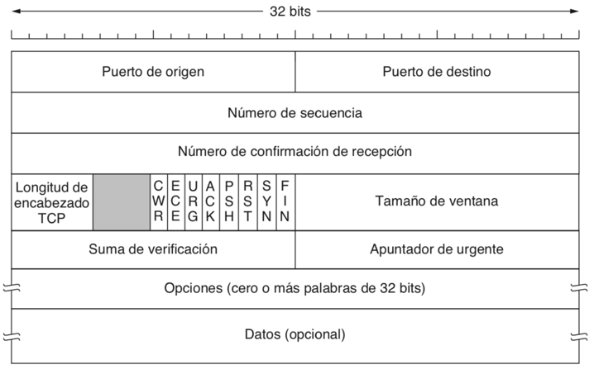

**Ilustración 1**-Cabecera de protocolo TCP. Fuente: Redes de computadoras (Tanenbaum)[2]

El campo de confirmación de recepción contiene el siguiente número de secuencia que identificará el paquete de datos.

Otros campos de la cabecera, además de los números de secuencia, son los puertos que se diferencian en puerto origen y puerto destino indicados con 16 bits cada uno como vemos en la ilustración 1.

Los puertos pueden estar en 3 estados : filtrado , en caso de tener un *firewall* que lo bloquee, abierto o cerrado.

A la técnica de detectar puertos abiertos se le denomina *Port Scan* (Escaneo de puertos). Se suele realizar con fines de seguridad pero también aporta la suficiente información como para poder tener acceso a un equipo explotando sus posibles vulnerabilidades.

La cabecera TCP cuenta también con 8 *flags,* campos booleanos*,* cada uno de ellos de 1 bit siendo los posibles valores que pueden tener 0 o 1, estos *flags* son CWR, ECE, SYN, ACK, RST, PSH, URG y FIN.

En los paquetes con *flag* ACK se añade un número de 32 bits, el número de confirmación de recepción.

Los *flags* tienen las siguientes funciones [2]:

CWR(*Congestion window reduced*)->el *flag* se activa cuando se recibe un paquete TCP con ECE activo. CWR limita el tamaño de ventana, es decir, controla el flujo, la cantidad de bytes que se pueden enviar.

ECE(ECN *echo*)- ECN(*Explicit Congestion Notification*)->permite dar indicaciones sobre la congestión de la red reduciendo la velocidad de envío de paquetes mediante CWR.

SYN (*Synchronize*)-> inicia la conexión TCP.

ACK (*Acknowledgement*)-> se ocupa de realizar confirmaciones.

RST (*Reset*)-> se ocupar de reiniciar conexiones debido a paquetes corruptos o a SYN duplicados o retardados.

PSH (*Push*)-> se ocupa de forzar envíos inmediatos de datos.

URG (*Urgent*)-> se ocupa de definir un paquete de datos como urgente.

FIN (*Finalize*)-> se ocupa de finalizar la conexión.

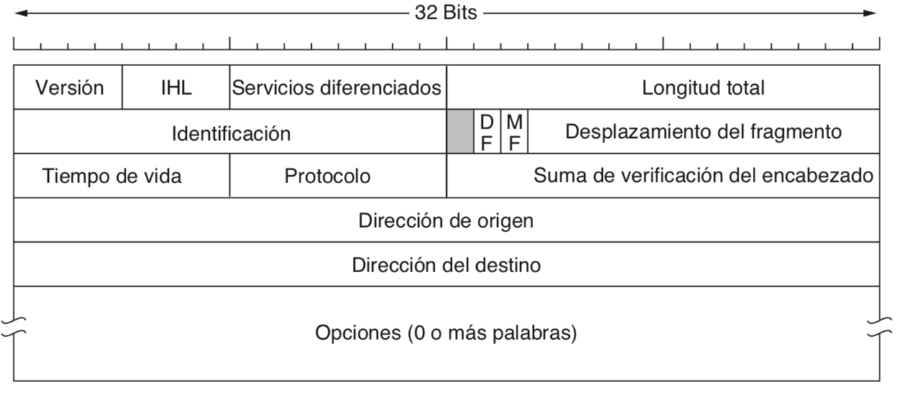El protocolo IP (*Internet Protocol*) se encarga de enviar los paquetes al destino correcto. El protocolo se ocupa de identificar el destino de los paquetes a través de una cabecera:

**Ilustración 2**-Cabecera de protocolo IP. Fuente: Redes de computadoras (Tanenbaum)[2]

Como podemos ver en la ilustración 2 la cabecera se compone de diferentes campos:

Versión de protocolo -> especifica la versión del protocolo.

Longitud de cabecera o IHL (*Internet Header Length*) -> especifíca la longitud de la cabecera.

Servicio de procesamiento -> especifica la calidad del servicio o prioridad deseada durante el envió por red.

Longitud total -> longitud total del paquete, datos y cabecera.

Identificación -> número único que asigna el emisor para ayudar a reensamblar los paquetes fragmentados.

Flag DF (*Do not fragment*) -> el *flag* a 0 permite fragmentación, a 1 no permite fragmentación.

Flag MF (*More fragments*) -> el *flag* a 0 indica que es el último fragmento, a 1 indica que hay más paquetes por llegar.

Desplazamiento de fragmento -> número de partes en que se dividirá un paquete, dato que permite facilitar el ensamblado.

Tiempo de vida -> tiempo en segundos que se le permite viajar al paquete enviado.

Protocolo -> indica el protocolo de alto nivel al que se deben entregar los datos, como por ejemplo TCP o ICMP.

Suma de verificación -> verifica que el paquete recibido sea correcto y no esté corrupto, esto se realiza a través de algoritmos.

Dirección IP origen y destino -> indica el equipo emisor y receptor.[2]

### PROTOCOLO DE NEGOCIACIÓN EN 3 PASOS O 3-WAY HANDSHAKE

Las conexiones cliente-servidor basadas en el protocolo TCP se componen de tres etapas:

- Establecer conexión

- Transferencia de datos

- Fin de conexión

**ESTABLECIMIENTO DE LA CONEXIÓN**

Normalmente en las conexiones una de las entidades o hosts se queda en escucha de nuevas conexiones, llamándose a esto apertura pasiva y determinando el lado servidor de una conexión.

El lado cliente realiza una apertura activa de un puerto enviando un paquete SYN (bit de control que se utiliza para sincronizar los números de secuencia) inicial al servidor. En el lado del equipo servidor se comprueba que el puerto esté abierto y en caso de que no sea así se envía un paquete con el *flag* RST (bit de paquete que rechaza el intento de conexión). Si el puerto está abierto el servidor responde a la petición SYN con un paquete SYN/ACK (el paquete ACK o *acknowledgement* informa sobre la confirmación de la recepción de mensaje). Finalmente el cliente responderá con un paquete ACK completando el establecimiento de conexión.

Existe un número de secuencia generado por cada lado ayudando a que se puedan establecer las conexiones.

**TRANSFERENCIA DE DATOS**

Durante la transferencia actúan los números de secuencia TCP, cuya función es la identificación de los paquetes de datos, permitiendo ordenarlos y a la vez detectando duplicados.

Tambien actúan los *checksums* (o suma de verificación) cuya función es la detección de errores y las confirmaciones o asentimientos y temporizadores cuya función es la confirmación de paquetes recibidos y la detección de pérdidas o retrasos.

**FIN DE CONEXIÓN**

Envío de segmentos FIN y ACK.[2]

### EJEMPLIFICACIÓN CON WIRESHARK

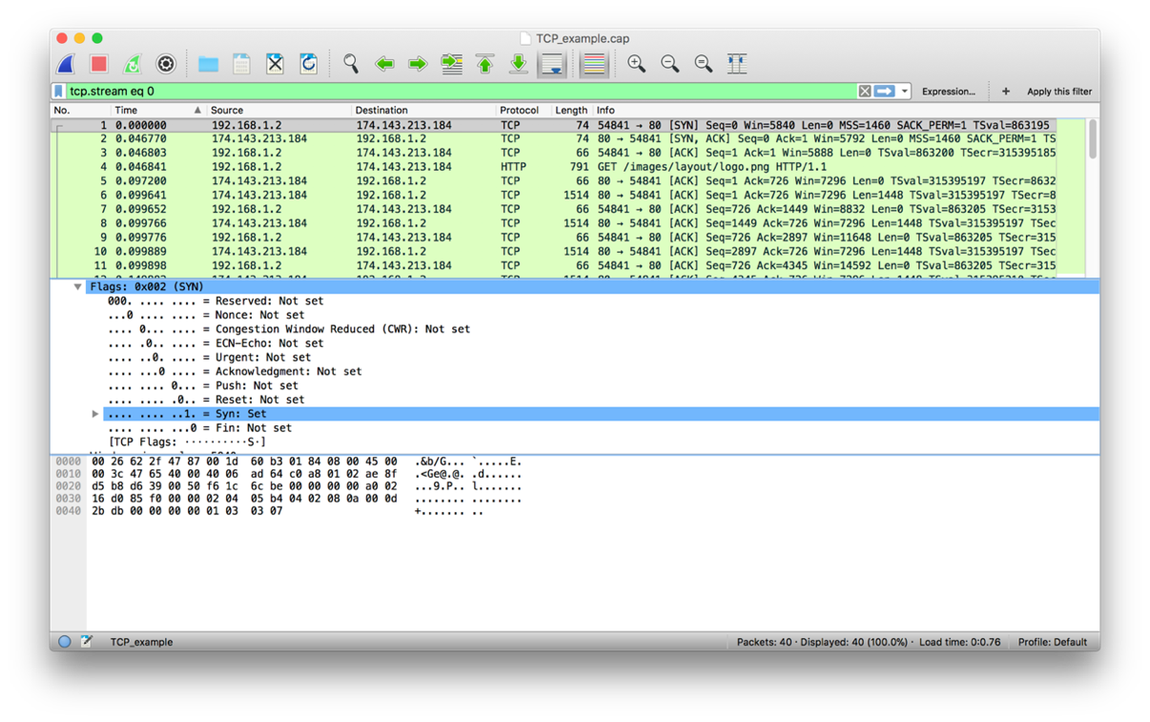Como vemos a continuación a través de Wireshark, podemos comprobar en la figura 3 el protocolo de negociación en 3 pasos:

**Ilustración** **3**-3-Way Handshake Wireshark. Fuente: propia

En primer lugar tenemos el envío del paquete con *flag* SYN como podemos ver en la siguiente ilustración:

**Ilustración** **4**-Paquete SYN. Fuente: propia

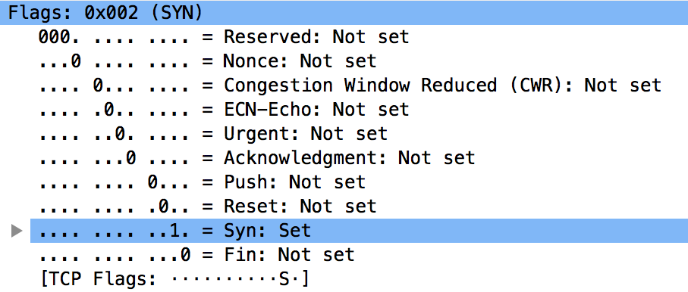

**Ilustración** **5**-Flag SYN. Fuente: propia

A continuación en la ilustración 6 vemos como la IP destinataria responde con un paquete que tiene a 1 los *flags* SYN y ACK.

**Ilustración** **6**-Paquetes SYN ACK. Fuente: propia

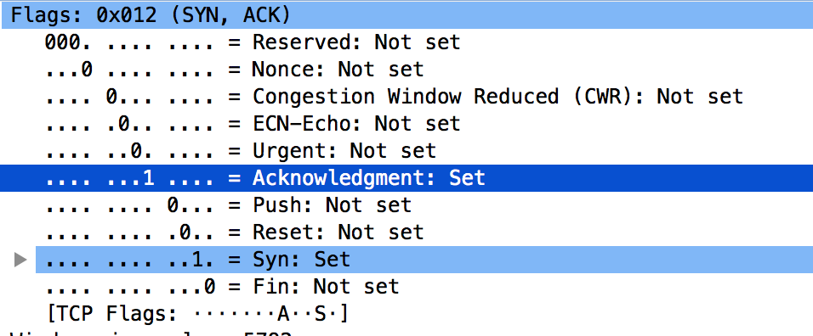Por último se cierra la conexión a través de la confirmación con un paquete con *flag* ACK activo.

**Ilustración** **7**-Flags SYN ACK. Fuente: propia



**Ilustración** **8**-Paquete ACK. Fuente: propia

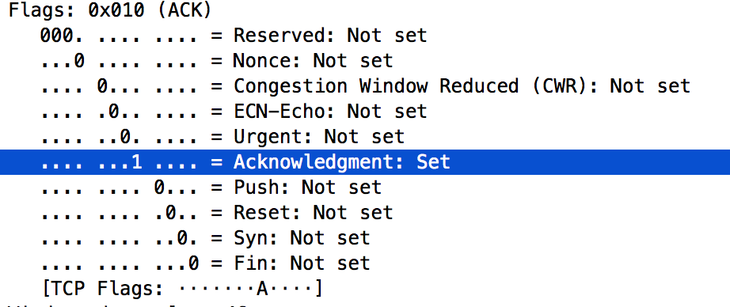

**Ilustración** **9**-Flag ACK. Fuente: propia

A continuación en la ilustración 10 podemos ver toda la conexión con un ejemplo de envío de datos.

El inicio de conexión comienza con el paquete de *flag* SYN.

En rojo podemos ver el protocolo de negociación en 3 pasos.

A continuación en naranja el envío de datos.

Finalmente en azul vemos como se cierra la conexión con los *flags* FIN y ACK.

**Ilustración** **10­**-Conexión, paso de información y desconexión. Fuente: propia

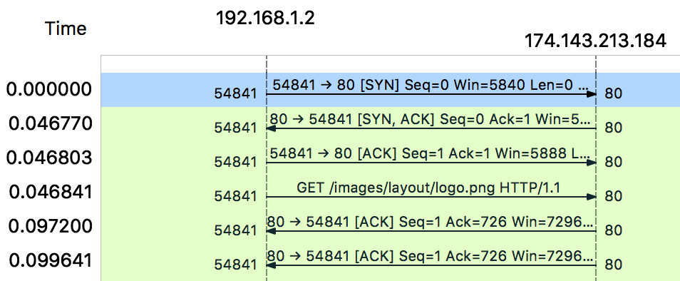

### ARP

El protocolo ARP (*Address Resolution Protocol*), o protocolo de resolución de direcciones, fue creado para obtener la dirección física o dirección MAC (*Media Access Control*) de un equipo sabiendo la dirección IP de la máquina.

Para ello se crean las denominadas tablas ARP en la que se guardan las MAC enlazadas a las direcciones IP. Estas tablas se guardan en caché y su función es permitir resolver direcciones que ya han sido resueltas por anteriores peticiones, normalmente del tipo *broadcast*, es decir, a todos los equipos de la red.

Por tanto el método cuando un equipo realiza una petición es el siguiente : en primer lugar consulta sus propias tablas ARP, en caso de no encontrar la dirección para realizar la petición el protocolo actúa mandando la petición de resolución IP a la red, repitiendo el proceso hasta que alguno de los equipos posea la resolución y devuelva una respuesta con la relación IP - MAC solicitada, completando de este modo la tabla ARP del equipo que ha iniciado la petición y estableciendo la conexión.

En caso de usar un equipo que por falta de *hardware* sea incapaz de reconocer su propia IP se recurre a un protocolo llamado RARP o ARP inverso el cual sabiendo la dirección MAC hace una petición a la red local para conocer su IP.[3]

### DNS

El sistema de nombres de dominio o DNS es un sistema de bases de datos descentralizadas que tienen como función registrar las relaciones entre nombres de dominio e IPs que les correspondan. De este modo se traducen nombres web reconocibles a direcciones IP, acción que se conoce como "resolución DNS".

Los servidores DNS tienen varias funciones:

* La función principal es como ya hemos comentado la resolución de nombres. Dado el nombre de dominio se obtiene su dirección IP.
* Un servidor DNS también puede hacer la función opuesta, llamada resolución inversa. Dado una IP se obtiene el nombre de dominio asociado.
* Como última función el servidor DNS también se encarga de la resolución de servidores de correo. Dado un dominio de correo se obtiene el servidor de entrega de correo.

El protocolo está dividido en 3 componentes:

**DIVISIÓN DE NOMBRES DE DOMINIO**

El sistema DNS funciona a través de dos tipos de jerarquía:

- Los nombres de dominio poseen una estructura plana que consiste en la separación de los dominios a través de puntos.

La etiqueta que está más a la derecha de la estructura de dominio se denomina dominio de nivel superior, TLD (*Top Level Domain*) y es el más genérico.

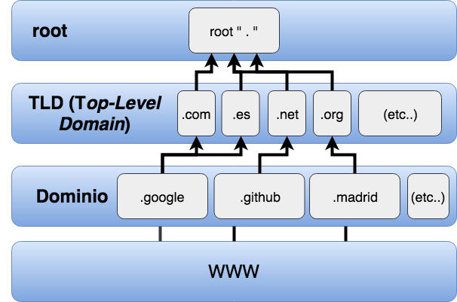- Esta jerarquía forma una estructura en árbol (Jerarquía del espacio de nombres) donde cada nodo contiene parte de la información del dominio y está compuesto por un grupo de servidores encargados de resolver dichos dominios.

**Ilustración 11**-Ejemplo de jerarquía del espacio de nombres. Fuente: propia

Actualmente existen 13 servidores raíz de los que dependen los TLD.

La información de los servidores raíz la podemos consultar en la página web oficial http://www.root-servers.org en donde se nos informa de que el sistema de servidores raíz consta actualmente de 928 instancias operadas por los 13 operadores de servidores raíz independientes. Mostrándonos las localizaciones de los servidores raíz señalizadas en verde:

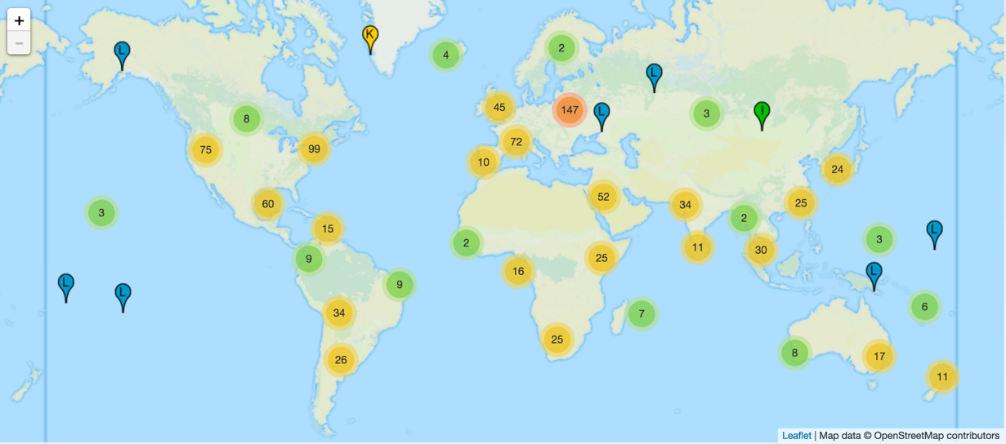

**Ilustración 12**-Servidores DNS raíz. Fuente: http://www.root-servers.org

**MÉTODO DE CONSULTA Y RESOLUCIÓN DNS**

Cuando se necesita resolver un nombre de dominio, en primer lugar se envía una petición al servidor de nombres configurado en el sistema que realiza la petición, a este servidor se le denomina servicio proveedor de internet, ISP(*Internet service provider*).

A partir de ese momento se desencadena el proceso de resolución del nombre de dominio:

- En un primer paso el ISP realiza una primera consulta a los servidores raíz.

- A continuación el servidor raíz devuelve el nombre de servidor TLD al que se debe redirigir la consulta.

- El ISP realiza una nueva consulta al TLD devuelto por el servidor raíz.

- El servidor TLD resuelve el nombre correspondiente en caso de que exista y lo devuelve al ISP.

- Por último el ISP devuelve la IP al cliente que ha realizado la petición mostrando el dominio.[4]

## TIPOS DE SPOOFING

### IP SPOOFING

Este ataque consiste en la suplantación o falsificación de una IP haciendo creer que somos un determinado equipo y de este modo ocultando la identidad del equipo atacante. El spoofing de una IP tiene por tanto como objetivo principal el anonimato y el robo de información. Pero también puede usarse para objetivos no maliciosos como la realización de pruebas de rendimiento a una web.

Para realizar este ataque se sustituye la dirección IP de un paquete TCP/IP con la intención de que al enviar el paquete el destinatario de este crea que viene de otra localización.[4]

**TIPOS DE ATAQUE IP SPOOFING**

**SMURF**

ICMP (*Internet Control Message Prontocol*, protocolo de control y notificación de errores de IP. Un ejemplo de envío de este tipo de paquetes son los *ping*, como podemos ver en la ilustración 13 o *traceroute* como podemos ver en la ilustración 14 ).

El ataque SMURF es un ataque de tipo denegación de servicio distribuido, en el que un atacante intenta inundar un servidor específico, dejándolo inoperativo.

Para ello se envía en *broadcast*, es decir, a todos los equipos de la red, un paquete ICMP con la IP de origen suplantando la IP de la víctima, de esta forma se logra que una gran cantidad de equipos respondan, amplificando el tráfico en la red y colapsando al objetivo.

La denominación data de 1990 cuando muchas redes participaban en estos tipos de ataque. La idea de atacantes pequeños pero numerosos contra un único oponente de mayor capacidad dio origen al nombre.[5]

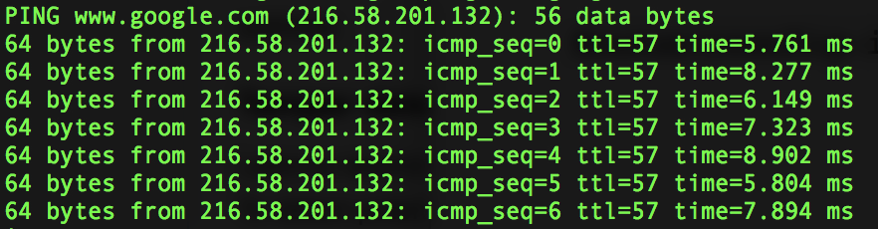

**Ilustración 13**-Ping. Fuente: propia

Ilustración 13 - *Ping*- Envió de paquetes ICMP Echo Request a un determinado equipo destino con el propósito de recibir una respuesta por medio de paquetes ICMP *Echo Reply*. Este método normalmente es realizado por motivos de diagnóstico de red.[2]

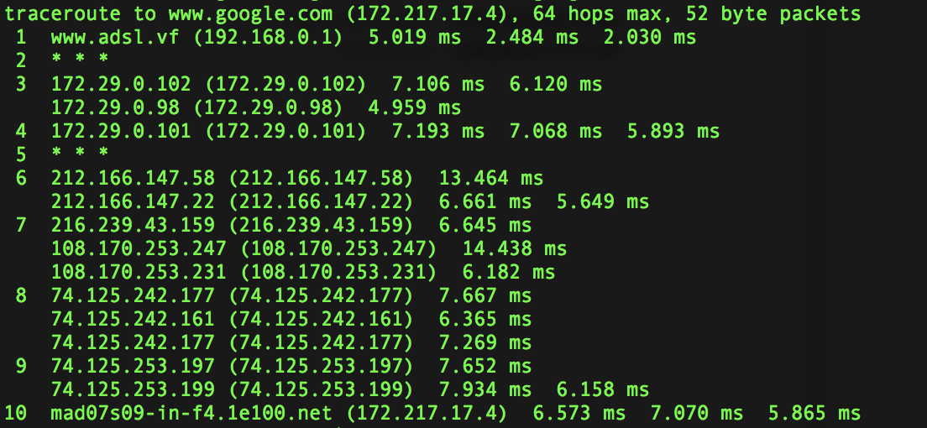

**Ilustración 14**-Traceroute. Fuente: propia

Ilustración 14 - *Traceroute*- herramienta de diagnóstico de red que permite mostrar la ruta y realizar una medición de retrasos de transmisión a través del envío de paquetes UDP (*User Datagram Protocol*). El protocolo UDP proporciona una forma para que las aplicaciones envíen datagramas IP encapsulados sin tener que establecer una conexión. Tiene un amplio uso en consultas únicas de solicitud-respuesta de tipo cliente-servidor en un solo envío, así́ como aplicaciones en las que la entrega puntual es más importante que la precisa, como en la transmisión de voz o vídeo.[2]

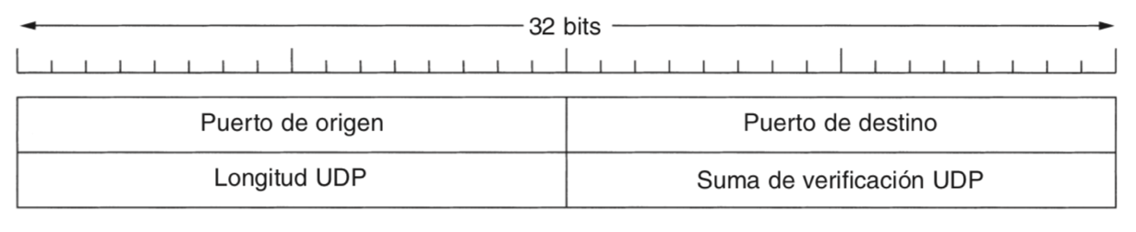

**Ilustración 15**-Cabecera de protocolo UDP. Fuente: Redes de computadoras (Tanenbaum)[2]

**DoS (DENIAL OF SERVICE)**

Los ataques DoS se basan en la saturación de puertos a través de múltiples envíos de información, haciendo que el servidor se colapse y no pueda seguir prestando servicio. Por eso se le denomina denegación de servicio, pues la consecuencia del ataque es que el servidor no pueda prestar servicio a la enorme cantidad de solicitudes.

Otros tipos de ataque DoS son:

**Service Port Flood (Ataque sobre Puertos de Servicio)**

En este tipo de ataques las peticiones irán dirigidas hacia los puertos estándar en los que se conoce que habrá más volumen de tráfico (el puerto TCP 80, por ejemplo) tanto entrante como saliente. Estamos ante un tipo de ataque considerado de los más complejos de evitar o detener. Por lo que se deben implementar herramientas específicas para esta tarea o derivar todas nuestras comunicaciones por un servicio mitigador (software especializado en defensa proporcionado por empresas de seguridad) o analizador de tráfico que detecte estos ataques. [6] [7]

**HTTP Flood (Saturación o inundación HTTP)**

Existen dos tipos de ataque HTTP Flood:

HTTP GET *Flood* -> El atacante realiza peticiones de datos usando peticiones GET. Esta solicitud intenta descargar archivos del servidor web como pueden ser imágenes o *scripts*. Al lanzar un ataque coordinado y masivo desde varios equipos el servidor colapsa al no poder atender todas las peticiones al mismo tiempo.

HTTP POST *Flood* -> El atacante busca formularios en la web objetivo y realiza un ataque coordinado y masivo utilizando los parámetros del formulario comenzando un envío de gran cantidad de datos y de peticiones POST al servidor web, produciendo una sobrecarga.

Dado que los ataques http *Flood* utilizan solicitudes de URL estándar es difícil diferenciarlos del tráfico normal. [6] [7]

**SYN Flood**

Este tipo de ataque se basa en ignorar las peticiones ACK en respuesta del SYN/ACK del protocolo de negociación por parte del sistema a atacar. El sistema atacado mantiene las conexiones abiertas a la espera de la respuesta mientras el atacante continua enviando paquetes SYN, lo que provoca que dicha máquina siga enviando peticiones SYN-ACK; saturando así el tráfico saliente y entrante del host . [6] [7]

**Ping of Death**

Por norma general una petición ping tiene un tamaño de 32 bytes (incluida la cabecera) y los servidores no tienen ningún problema para gestionar las peticiones y enviar la respuesta correspondiente.

Con el ataque conocido como “Ping de la muerte” (*Ping of Death* o PoD), se envían paquetes mediante *ping*, pero con un tamaño mucho mayor y a mayor frecuencia de lo normal.

El esquema de este ataque es el siguiente:

Ping DIRECCIÓN.IP.DEL.OBJETIVO -l 65535 -n 10000000 -w 0.00001

• –l: Indica el tamaño del paquete en Bytes. Como vimos antes, el tamaño por defecto es de 32 bytes y en el ejemplo se estarían enviando de 65535 bytes, que es el tamaño máximo permitido por el comando.

• -n : Establece una cuenta con el número de paquetes que enviaremos. Por defecto enviará 4 peticiones, en el ejemplo se realizan hasta 10 millones de peticiones.

• -w: Estipula el tiempo de espera para la respuesta antes de enviar otro paquete. Como no interesa recibir respuestas, si no saturar de paquetes al objetivo, en el ejemplo se establece una espera pequeña para que el envío de paquetes sea continuo.

Este comando debe ejecutarse como usuario *root* para poder cambiar los tamaños de paquetes, intervalos de envío, etc… hay que tener en cuenta que es uno de los ataques contra los que primero se protegen los servidores, por lo que para realizar una denegación de servicio como tal se necesitaría una red de equipos que atacasen al objetivo de forma simultánea. [6] [7]

**Zero-day DDoS Attack (Ataques Día Cero)**

Ataques novedosos o desconocidos que explotan vulnerabilidades de las cuales aún no se han publicado correcciones o parches. [6] [7]

**MITM (Man In The Middle)**

En este tipo de ataque el atacante tiene como objetivo la captura y posible manipulación de la información que se comparte entre dos equipos víctima sin que estos sean conscientes del ataque.

Para ello el atacante hace uso de herramientas de envenenamiento ARP, como puede ser la herramienta arpspoof, de esta forma las tablas ARP de las víctimas se actualizarán añadiendo a un tercer integrante no deseado en la comunicación entre los dos equipos iniciales.

A partir de este momento el atacante puede ver y cambiar los paquetes que se comparten entre los equipos víctima o lanzar sus própios paquetes de información.

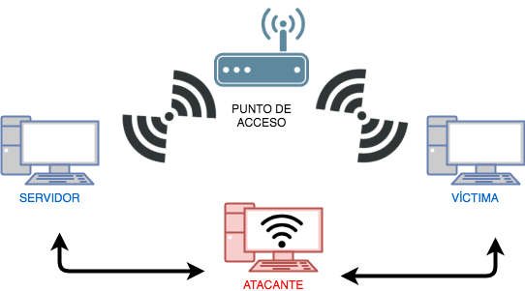Normalmente el atacante establece conexiones independientes con las víctimas y transmite mensajes entre ellos para hacerles creer que la conexión es directa y sin intermediarios no deseados, siendo conexión privada, cuando la realidad es que todos los paquetes de datos están pasando por el equipo atacante. [6] [7]

**Ilustración 16**-Man In The Middle. Fuente: propia

### ARP SPOOFING

Es un tipo de ataque en el que el atacante envía mensajes ARP falsificados a través de una red LAN (*Local Area Network*, red de área local). Esto da como resultado la vinculación de la dirección MAC de un atacante con la dirección IP de un equipo o servidor de la red. Una vez que la dirección MAC del atacante está conectada a una dirección IP auténtica, el atacante puede comenzar a recibir los datos destinados a la dirección IP. [6] [7]

En su aplicación más básica, los ataques de ARP spoofing se utilizan para robar información. Por otro lado este tipo de ataques se usan para facilitar otros ataques como:

- Secuestro de sesión (*Hijacking*): los ataques de secuestro de sesión pueden usar ARP spoofing para robar identificadores de sesión, dando a los atacantes al capacidad de acceder a sistemas y datos privados.

- Ataques MITM: pueden depender del ARP spoofing para interceptar y modificar el tráfico entre equipos.

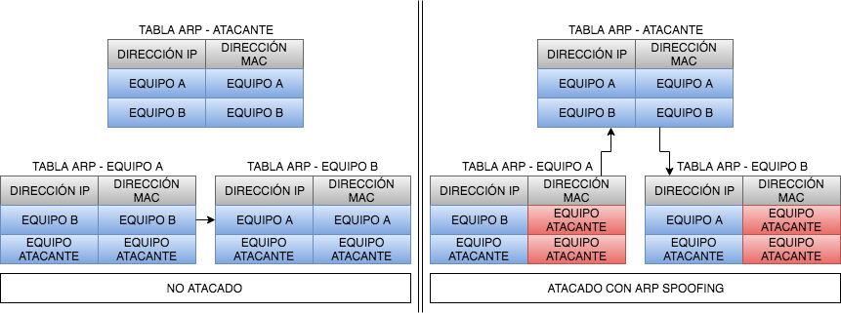

**Ilustración 17**-ARP Spoofing. Fuente: propia

Como podemos ver en la ilustración 17, antes de ser atacadas las víctimas tienen una conexión directa y poseen en sus tablas ARP la información de las IP y MAC correctas de la red.

Cuando el equipo atacante hace un ataque de ARP spoofing o envenena las tablas ARP, los paquetes ARP que envía contienen la dirección MAC del atacante y las direcciones IP de las víctimas. Esto causa que las tablas ARP de los equipos atacados redireccionen al equipo atacante rompiendo la privacidad de la conexión directa inicial.

### DNS SPOOFING

Ataque enfocado a la sustitución de una dirección IP ante una consulta de resolución DNS, con el propósito de redireccionar a la víctima a un determinado host. Esto se puede conseguir de diferentes formas, desde modificando las entradas del servidor encargado de resolver una cierta petición para falsear las relaciones dirección-nombre, hasta comprometiendo un servidor que infecte la caché de otro (lo que se conoce como envenenamiento DNS o DNS *Poisoning*). [6] [7]

### DNS CACHE POISONING

**Ilustración 18**-Resolución DNS. Fuente: Anna Speroto. Universidad de Twente. https://www.youtube.com/watch?v=lVifa7QSQDY

En la figura 18 se muestra una petición y resolución DNS. En este caso un equipo hace una petición para acceder al dominio www.example.com recibiendo la IP 1.2.3.4 tras la resolución DNS.

Los archivos de resolución DNS que se encuentran en los servidores, poseen una caché local por razones de eficiencia y para mantener la cantidad de peticiones. En esta caché se guardan las resoluciones más recientes de forma que puedan responderse peticiones frecuentes.

Pero los archivos DNS poseen un valor de tiempo de vida (TTL) que determina el tiempo en el que una resolución expira obligando a repetir el proceso de resolución cada cierto tiempo, de forma que la tabla caché no posea registros antiguos y se renueve.

Los ataques de envenenamiento DNS tienen como objetivo corromper la información de esta caché.

Supongamos que el atacante emite una consulta para conocer la IP de un dominio falso al que llamaremos "A", el servidor DNS al no encontrar la resolución en su caché reenvía la petición a otros servidores.

Esto es aprovechado por un servidor del atacante para responder a la falsa consulta de resolución de la IP del dominio "A" y añadir una resolución IP falsa sobre un dominio "B". Esta información falsa se enviará al servidor DNS obligándole a guardar esta información en su caché.

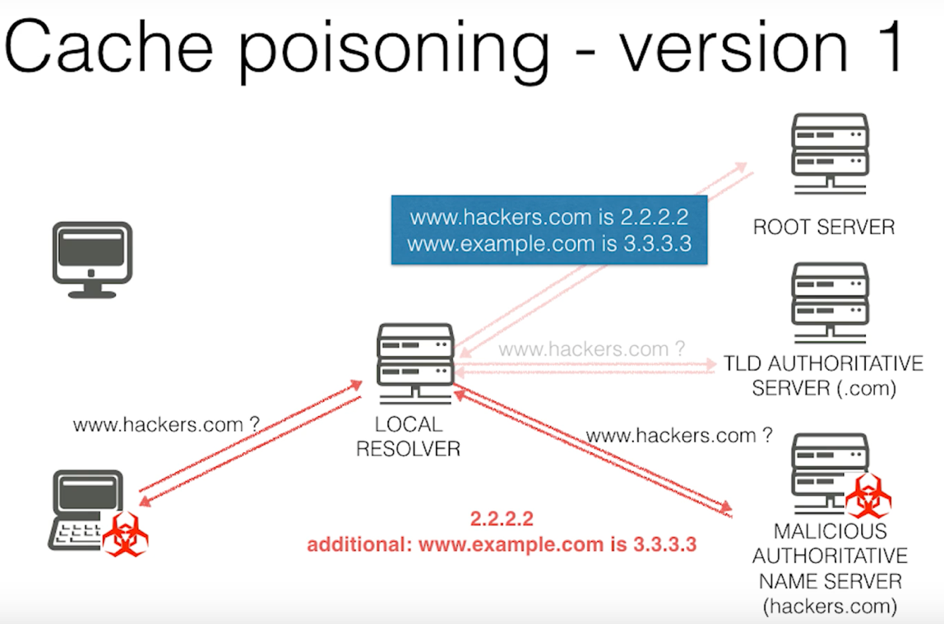Esto implica que los equipos que pidan la resolución del dominio "B" serán redirigidos a la IP que haya escogido el atacante.

**Ilustración 19**-Cache Poisoning-Atacante. Fuente Anna Speroto. Universidad de Twente. https://www.youtube.com/watch?v=lVifa7QSQDY

En el ejemplo el atacante hace una petición de resolución para un dominio falso www.hackers.com. El servidor DNS no conoce la resolución al dominio y reenvía la consulta. Esta acción es aprovechada por el servidor del atacante para dar una resolución al dominio www.hackers.com con la IP 2.2.2.2 y añadiendo una resolución falsa a un dominio www.example.com con una IP falsa 3.3.3.3.

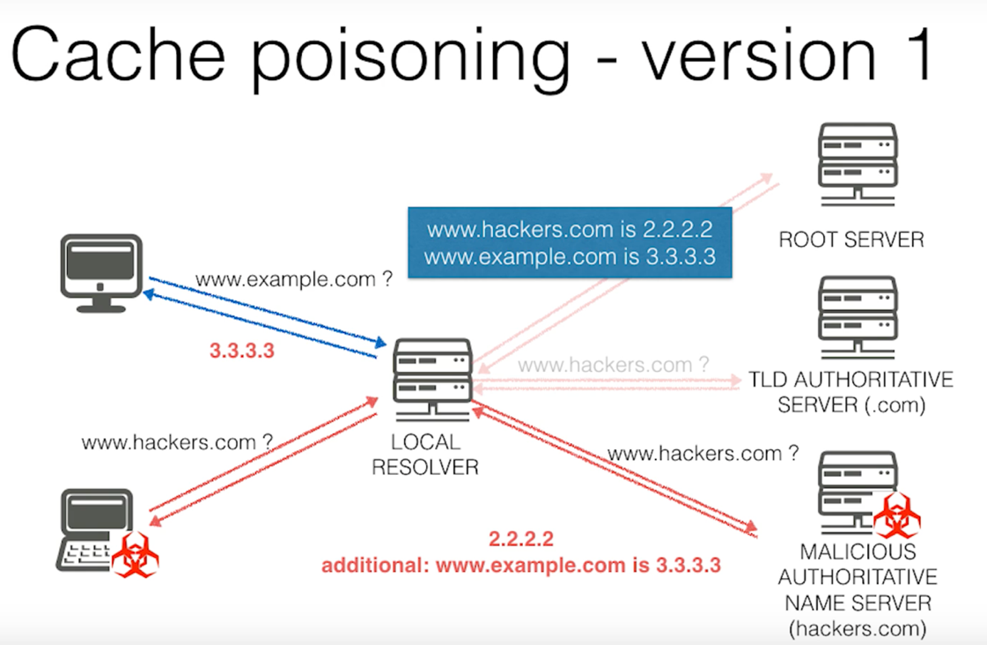A continuación cuando la víctima pida la resolución de dominio www.example.com recibirá la IP falsa 3.3.3.3 a causa del envenenamiento de la caché del servidor DNS, dirigiéndose a una posible web maliciosa .

**Ilustración 20**-Cache Poisoning-Víctima. Fuente: Anna Speroto. Universidad de Twente. https://www.youtube.com/watch?v=lVifa7QSQDY

WEB SPOOFING

Este ataque se basa en la suplantación de una página web real, para ello se usan otros tipos de *spoofing* como el DNS spoofing o el email *spoofing* de forma que se redireccione a la víctima a la web suplantada con el objetivo de conseguir información, normalmente contraseñas y nombres de usuario para tener acceso a sitios web.

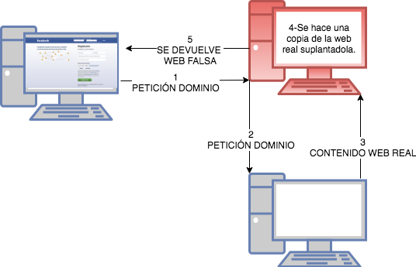La víctima puede abrir la web falsa a través de un link mandado por mail spoofing o simplemente entrar a un dominio previamente atacado. [6] [7]

**Ilustración 21**-Web Spoofing. Fuente: propia

### EMAIL SPOOFING

El propósito de este ataque es el de enviar correo de forma fraudulenta, suplantando datos de identificación para aparentar una procedencia determinada. Este tipo de ataques son muy utilizados para realizar SPAM o apoyar a ataques de tipo web *spoofing*, a los que se denomina *physhing*.

Los campos que se suelen cambiar en este tipo de ataques son: *From, Return-Path* y *Reply-To*. [6] [7]

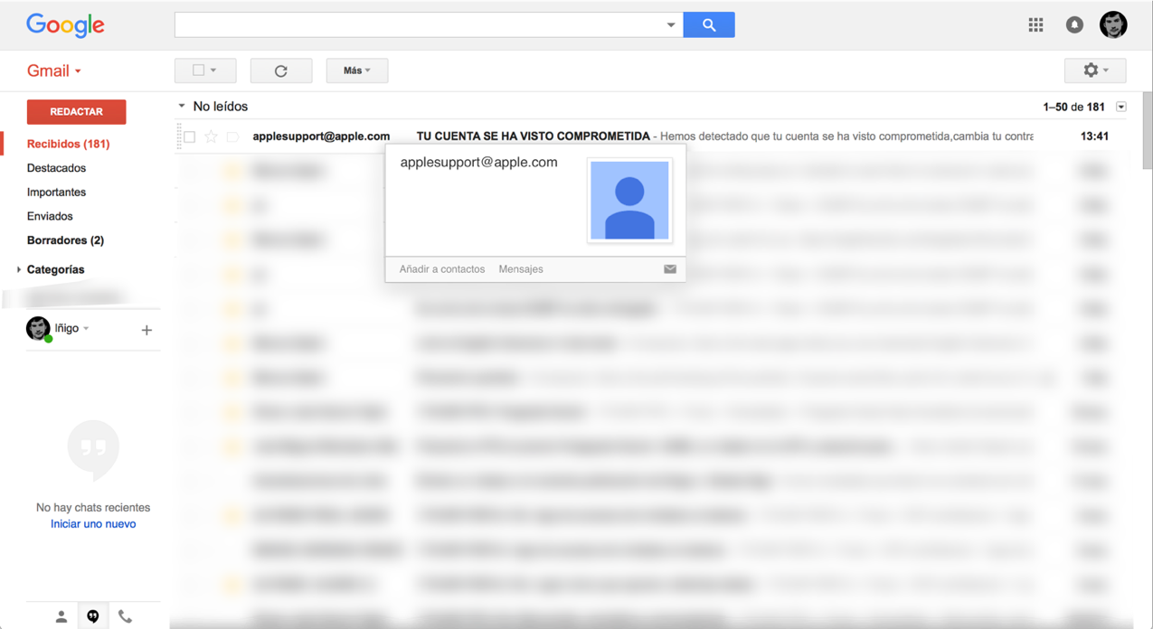

**Ilustración 22**-Email Spoofing-Simulando applesupport. Fuente: propia

Como se puede apreciar en la ilustración se ha enviado un correo que parece ser del Applesupport informando de que nuestra cuenta se ha visto comprometida. A pesar de que parezca un correo normal ha sido enviado a través de una ataque de email *spoofing*.

# Estado del Arte

Actualmente la frecuencia de los ataques de tipo *spoofing* realizados a sistemas es cada vez mayor. Esto ha producido que prolifere la creación de diferentes tipos de *software* especializados en detección de ataques por parte de empresas de seguridad.

Este tipo de herramientas comprueban los paquetes de datos entrantes y salientes y verifican los datos de estos como la IP o MAC para asegurar su veracidad.

A este tipo de programas se les denomina IDS (*Intrusion Detection System*) o sistema de detección de intrusos y su objetivo es informar de actividades fraudulentas provenientes de la red.

También existe software especializado en paliar o mitigar este tipo de ataques. Se les llama IPS (*Intrusion Prevention System*) o sistemas de prevención de intrusos.[8]

Algunos ejemplos de software que hay actualmente disponible :

**SNORT**

Snort es un *software* de código abierto capaz de realizar análisis del tráfico de red en tiempo real. Se usa para detectar una gran variedad de ataques como escaneos de puertos, envenenamientos de tablas ARP, IP spoofing y muchos otros.

Esta herramienta fue creada en 1998 por Martin Roesch, siendo una de las herramientas de seguridad más antigua que existe.

Al ser de código abierto, posee una gran cantidad de desarrolladores, formando una fuerte comunidad de soporte y actualización de este *software*.

Snort permite usarse como un *sniffer* al igual que wireshark, devolviendo y permitiendo visualizar los paquetes de red.[9]

**SURICATA**

Suricata es un *software* de código abierto, siendo uno de los *softwares* de detección de amenazas en red más rápidos y robustos.

Ofrece detección de ataques en tiempo real, prevención y monitorización.

Al igual que Snort, suricata posee un fuerte comunidad de soporte, centrada en aumentar la seguridad, la usabilidad de la plataforma y su eficiencia.

Suricata posee por tanto las características de un software IDS, IPS y *sniffer*.[10]

**THE BRONETWORK SECURITY MONITOR**

También llamado simplemente Bro.

Bro es un analizador de tráfico de red pasivo y de código abierto. Es principalmente un *software* de seguridad que inspecciona todo el tráfico de red en profundidad para detectar signos de actividad sospechosa. Bro admite un gran número de tareas de análisis de tráfico, incluso fuera del dominio de seguridad, incluidas las mediciones de rendimiento de red y resolución de ataques.

El beneficio más inmediato que se obtiene al usar Bro es un amplio conjunto de herramientas que monitorean la actividad de una red en términos de alto nivel. Se usa para ello registros que incluyen datos de cada conexión, solicitudes DNS con respuestas y otros datos respectivos al tráfico.[11]

**MALCOM – MALWARE ATTACK COMMUNICATION ANALYZER**

Malcom es una herramienta diseñada para analizar la comunicación de red de un sistema utilizando representaciones gráficas del tráfico de red, y hacer una referencia cruzada con fuentes de malware conocidas y tipos de ataque en red.

El objetivo de Malcom es hacer que el análisis de ataques y *malware* en la red y la recopilación de información sean más rápidos al proporcionar una versión gráfica del tráfico de red que se origina en un servidor o red determinado.[12]

Además de estos ejemplos hay muchas empresas de redes y de seguridad que ofrecen sus propios servicios tanto IDS como IPS. Empresas como Cisco, McAfee, Sophos, IBM y otras muchas ofrecen servicios de detección y prevención de intrusos.

# Objetivos

## OBJETIVO GENERAL

En este proyecto el objetivo es el de estudiar los diferentes tipos de ataque *spoofing* que se pueden realizar en redes wifi públicas, realizando cada uno de los tipos de ataque y desarrollando *scripts* para evitarlos.

## LISTA DE OBJETIVOS ESPECÍFICOS

- En primer lugar se estudiará que son los ataques *spoofing* y que tipos de ataques existen que puedan ser lanzados en redes wifi.

- Se creará un entorno en el que se realizarán los ataques y se crearán y probarán los *scripts* que sean necesarios para prevenir los ataques realizados en caso de que sea necesario, ya que en el caso del email *spoofing* la protección viene dada por parte del propio servidor de correo como se explicará más adelante.

- Se procederá a realizar cada uno de los ataques que estamos estudiando.

- Se crearán los *scripts* para evitar este tipo de ataques de suplantación de identidad.

# Metodología y Plan de Proyecto

## METODOLOGÍA A SEGUIR

Para realizar el proyecto se usará una metodología en cascada, planeando y definiendo cada etapa del proyecto en primera instancia y documentando cada actividad, diseñando y comprobando el desarrollo.

## RECURSOS NECESARIOS. CONDICIONES Y LIMITACIONES

Los recursos que se van a utilizar para realizar el proyecto serán los siguientes:

### RECURSOS HARDWARE

-**Router**: Sercomm Vox 2.5.

Firmware del router: VOX25-v3.4.02.

Puerta de enlace: 192.168.0.1.

-**Equipo**: MacBook Pro.

Sistema operativo del equipo: macOS Hight Sierra v.10.13.4.

### RECURSOS SOFTWARE

-**VMware Fusion**: Para simular los equipos se utilizarán máquinas virtuales con sistema operativo Ubuntu 17.10.1. Estas máquina virtuales se conectarán en modo bridge con conexión wifi en modo automático. El modo bridge consigue que la máquina virtual se comporte como un equipo físico más, de forma que el router le asigna una nueva IP.

-**Terminal de Ubuntu**: Algunas de las aplicaciones a usar son aplicaciones de terminal, por otro lado el resto de aplicaciones necesitan ser lanzadas desde terminal para poder ser ejecutadas con privilegios de superusuario “root”.

-**Wireshark**: *Software sniffer* (analizador de protocolos y captura de paquetes de red).

-**Servidor Apache**: Servidor web que se usará para el web *spoofing*.

Versión Apache: Apache/2.4.18 (Ubuntu).

-**Hping3**: Aplicación de terminal que permite modificar, analizar y ensamblar paquetes TCP/IP.[13]

-**NMAP**: Aplicación que permite explorar, administrar y auditar la seguridad de redes de ordenadores.[14]

Versión NMAP: v7.12.

-**dSniff**: Paquete de Ubuntu que contiene un conjunto de herramientas para hacer auditorías de red y pruebas de ataque. De este paquete se usará la herramienta ARPspoof.[15]

-**ARPspoof**: Herramienta perteneciente al paquete dSniff, su función es envenenar tablas ARP.

-**Social-Engineering Toolkit (Setoolkit)**: Conjunto de herramientas enfocadas a la ingeniería social. Se usará esta herramienta para hacer web *spoofing*, ya que permite la copia de sitios web.[16]

-**Ettercap**: Conjunto de herramientas enfocadas a las auditorías de red y pruebas de ataque. Se usarán las herramientas de *sniffing* y envenenamiento ARP y DNS.[17]

-**Sees**: Herramienta destinada al *mail spoofing*.[18]

-**EMKEi´s MAILER**: Plataforma web (https://emkei.cz) destinada al *mail spoofing*.[19]

-**Email Spoof Master**: Aplicación de terminal destinada al *mail spoofing*. He tenido que modificar algunas cosas de código debido a fallos.[20]

-**Scapy**: Programa destinado a la manipulación de paquetes en red.[21]

## PLAN DE TRABAJO

|  |  |  |  |
| --- | --- | --- | --- |
|  | **ETAPAS** | **INICIO** | **FINAL** |
| 1 | Propuesta | 4/12/17 | 12/12/17 |
| 1.1 | Propuesta | 4/12/17 | 12/12/17 |
| 1.2 | REVISIÓN DEL PLAN DE PROYECTO | 12/12/17 | 12/12/17 |
| 2 | Recopilación de información | 13/12/17 | 2/2/18 |
| 2.1 | Información sobre spoofing | 13/12/17 | 10/1/18 |
| 2.2 | Estado del arte | 13/12/17 | 10/1/18 |
| 2.3 | Requisitos de usuario | 11/1/18 | 28/1/18 |
| 2.4 | REVISIÓN ESTADO DEL ARTE | 29/1/18 | 29/1/18 |
| 2.5 | Herramientas spoofing | 30/1/18 | 2/2/18 |
| 3 | Práctica | 3/2/18 | 15/5/18 |
| 3.1 | Simulación Spoofing | 3/2/18 | 14/4/18 |
| 3.2 | TUTORIA SIMULACIÓN | 18/4/18 | 18/4/18 |
| 3.3 | Desarrollo | 15/4/18 | 15/5/18 |
| 4 | Resultados | 16/5/18 | 31/5/18 |
| 4.1 | Testear y aprobar la versión final | 16/5/18 | 31/5/18 |
| 4.2 | Documentación | 16/5/18 | 31/5/18 |
| 4.3 | Manual de usuario | 16/5/18 | 31/5/18 |
| 4.4 | CIERRE DE TRABAJO TÉCNICO | 1/6/18 | 1/6/18 |
| 5 | Memoria y revisión | 13/12/17 | 20/6/18 |
| 5.1 | Finalización de memoria | 16/5/18 | 3/6/18 |
| 5.2 | REVISIÓN DE LA MEMORIA | 4/6/18 | 4/6/18 |
| 5.3 | REALIZACIÓN DE LA MEMORIA | 13/12/17 | 20/6/18 |
| 5.4 | ÚLTIMA REVISIÓN | 21/6/18 | 21/6/18 |

**Tabla 1**-Plan de trabajo. Fuente: propia

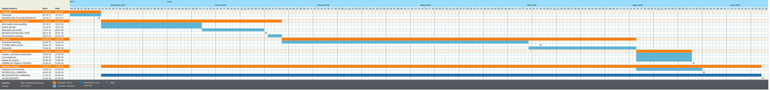

**Ilustración 23**-Diagrama de Gantt. Fuente: propia

## PAQUETES DE TRABAJO

### PT 1-CREACIÓN DEL ENTORNO DE TRABAJO

|  |  |
| --- | --- |
| CÓDIGO | PT1 |
| Nombre | CREACIÓN DEL ENTORNO DE TRABAJO |
| Descripción | Se crearán las máquinas virtuales donde se realizarán las simulaciones y se instalarán los requisitos necesarios para comenzar con los ataques. |
| Entradas | Estado del arte y requisitos de usuario. |
| Salidas | Entorno de desarrollo y simulación. |
| Actividades | -Instalación de máquinas virtuales.  -Instalación de paquetes y herramientas. |
| Duración | 71 días. |

**Tabla 2**-PT1_ realización del entorno de trabajo. Fuente: propia

### PT 2-REALIZACIÓN DE ATAQUES SPOOFING

|  |  |
| --- | --- |
| CÓDIGO | PT2 |
| Nombre | REALIZACIÓN DE ATAQUES SPOOFING |
| Descripción | Se realizarán en el entorno creado los diferentes ataques. |
| Entradas | Estado del arte, requisitos de usuario y creación del entorno de trabajo. |
| Salidas | Estudio y comprensión de ataques. |
| Actividades | Simulación de ataques spoofing. |
| Duración | 31 días |

**Tabla 3**-PT2_realización de ataques spoofing. Fuente: propia

### 

### PT 3-DEFENSAS PARA EVITAR SPOOFING

|  |  |
| --- | --- |
| CÓDIGO | PT3 |
| Nombre | DEFENSAS PARA EVITAR SPOOFING |
| Descripción | Se crearán los scripts de defensa contra ataques spoofing. |
| Entradas | Estado del arte, requisitos de usuario, creación del entorno de trabajo y realización de ataques spoofing. |
| Salidas | Scripts de defensa. |
| Actividades | Defensas IP spoofing, ARP spoofing, DNS spoofing, web spoofing y mail spoofing. |
| Duración | 31 días |

**Tabla 4**-PT3_defensas para evitar spoofing. Fuente: propia

# Desarrollo del Proyecto

## PT1-CREACIÓN DEL ENTORNO DE TRABAJO

En primer lugar se debe proceder a instalar el *software* necesario para poder realizar los diferentes ataques de *spoofing*, este *software* está especificado en el punto 4.2.2 de este documento.

Para poder crear las máquinas virtuales que se usarán para crear el entorno se deberá descargar el sistema operativo Ubuntu de la siguiente fuente:

http://releases.ubuntu.com/17.10/ubuntu-17.10.1-desktop-amd64.iso

Esto descargará el siguiente archivo de formato .iso que usaremos posteriormente para crear las diferentes máquinas virtuales.

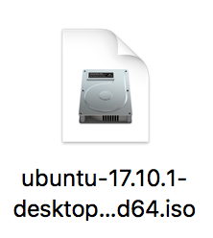

**Ilustración 24**-Archivo sistema operativo Ubuntu. Fuente: propia

Una vez descargado el archivo del sistema operativo deberemos descargar VMware Fusion.[22] Se puede descargar de la siguiente fuente:

https://my.vmware.com/en/web/vmware/info/slug/desktop_end_user_computing/vmware_fusion/10_0



**Ilustración 25**-Aplicación VMware Fusion. Fuente: propia

Una vez tengamos instalado el programa, procederemos a crear la máquina virtual.

Para configurar de forma correcta la máquina, deberemos darle conexión de red en *bridge*.



**Ilustración 26**-Edición de configuración hardware. Fuente: propia

Para ello pulsaremos la opción señalada “Edición de configuración *hardware*”, posteriormente en la sección de “Dispositivos extraíbles” seleccionaremos la opción “Adaptador de red” en donde escogeremos la opción “Detección automática” de “conexión en modo *bridge*”.

Tras hacer estos pasos ya podemos acceder a nuestra máquina Ubuntu. Tras seguir los pasos guiados de configuración del sistema operativo propios de Ubuntu accederemos a la terminal para proceder a instalar wireshark.

**Ilustración 27**-Adaptador de red. Fuente: propia

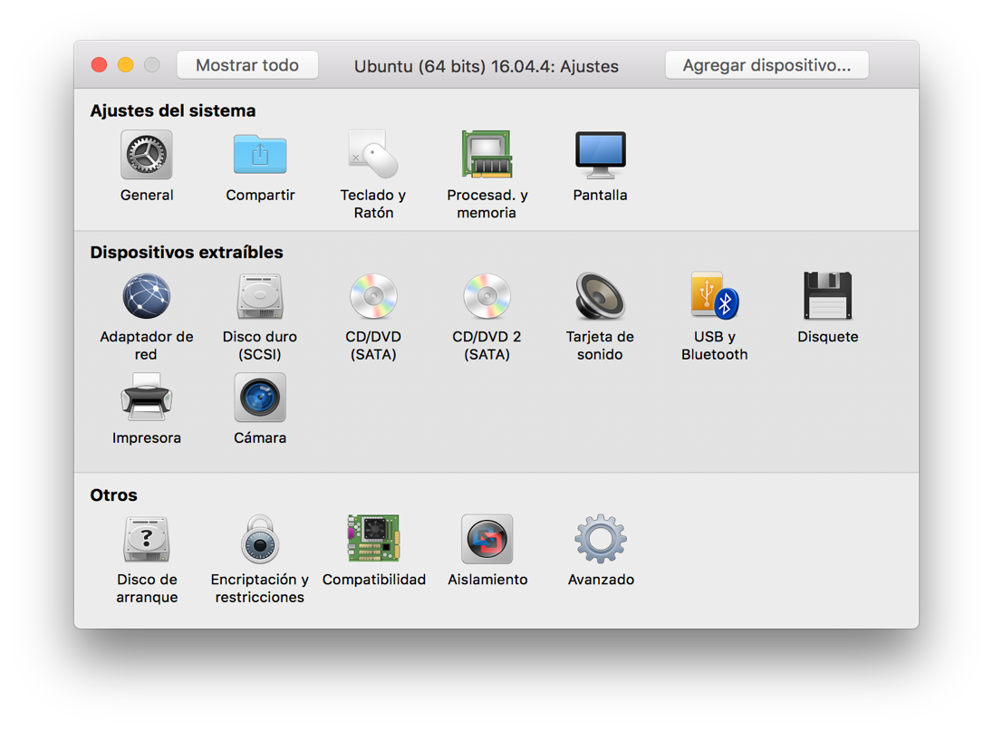

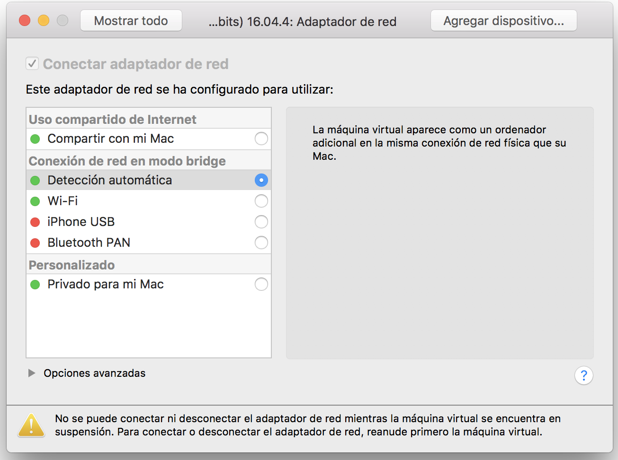

**Ilustración 28**-Conexión bridge automática. Fuente: propia

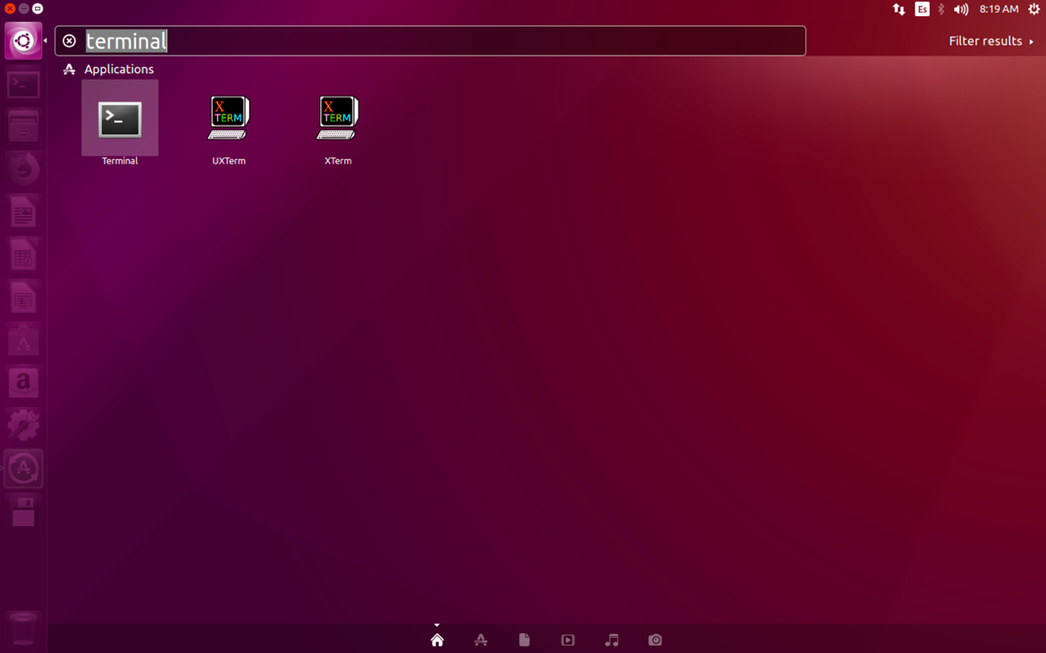

**Ilustración 29**-Acceso a termina Ubuntu. Fuente: propia

Como podemos observar en las ilustraciones 27 y 28, se ha accedido y configurado el adaptador de red.

En la Ilustración 29 se muestra como acceder a terminal para comenzar las instalaciones.

Con el comando- ***sudo* *apt-get install wireshark*** *-* instalaremos Wireshark con éxito. 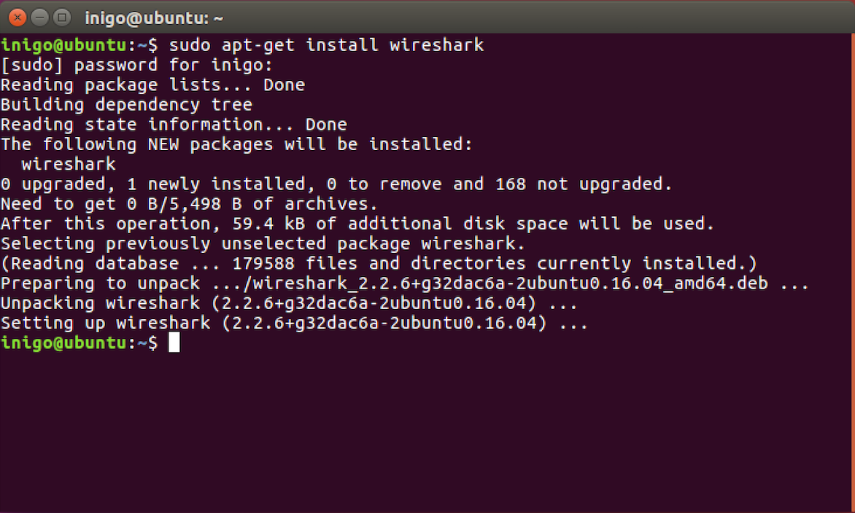

**Ilustración 30**-Instalación de Wireshark. Fuente: propia

A continuación procederemos a instalar el servidor web Apache. De la misma forma desde la terminal usaremos el comando- ***sudo apt-get install* apache2** -en caso de que nos pida confirmación de instalación la aceptaremos pulsando “Y”.

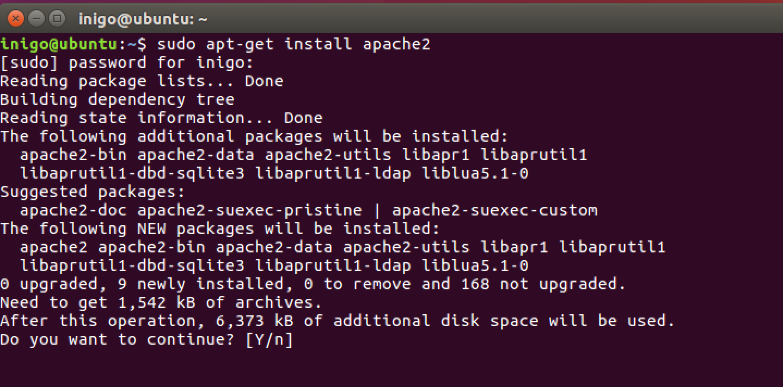

**Ilustración 31**-Instalación servidor web Apache. Fuente: propia

Para confirmar que se ha instalado correctamente usaremos el comando- ***apache2ctl -v***

De esta forma podremos ver que se ha instalado una versión de forma correcta.

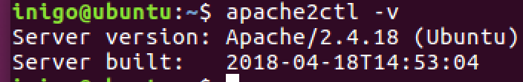

**Ilustración 32**-Apache instalado. Fuente: propia

Vamos a proceder ahora a la instalación de igual forma de hping3, usaremos el comando:

**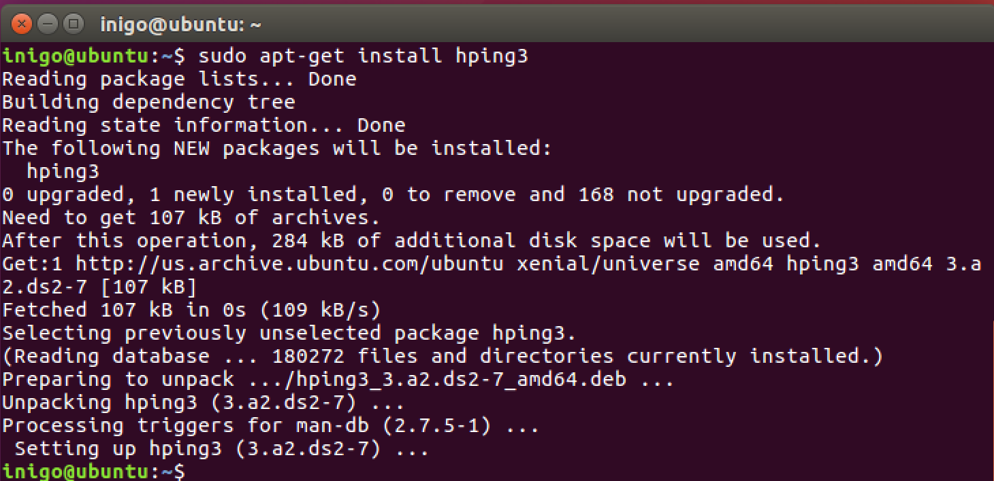*sudo apt-get install hping3***

**Ilustración 33**-Instalación hping3. Fuente: propia

A continuación instalaremos de igual manera dSniff con el comando:

***sudo apt-get install dsniff***

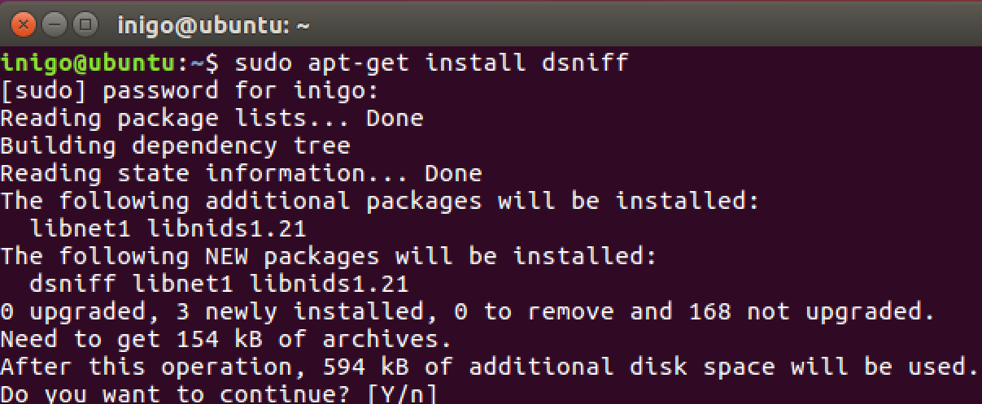

**Ilustración 34**-Instalación dSniff. Fuente: propia

Para instalar *Social-Engineering Toolkit* (Setoolkit) deberemos seguir las instrucciones del enlace a repositorio “https://github.com/trustedsec/social-engineer-toolkit”.[10]

El primer paso será instalar las dependencias que requiere usando estos comandos:

***sudo apt-get --force-yes -y install git apache2 python-requests libapache2-mod-php \***

***python-pymssql build-essential python-pexpect python-pefile python-crypto python-openssl***

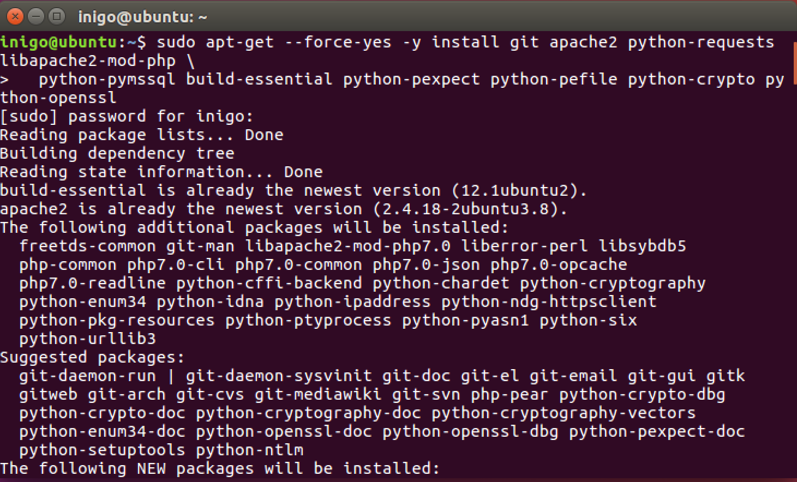

**Ilustración 35**-Instalar dependencias setoolkit. Fuente: propia

Una vez instaladas las dependencias deberemos descargar la aplicación setoolkit del repositorio github usando el comando:

***git clone https://github.com/trustedsec/social-engineer-toolkit/ set/***

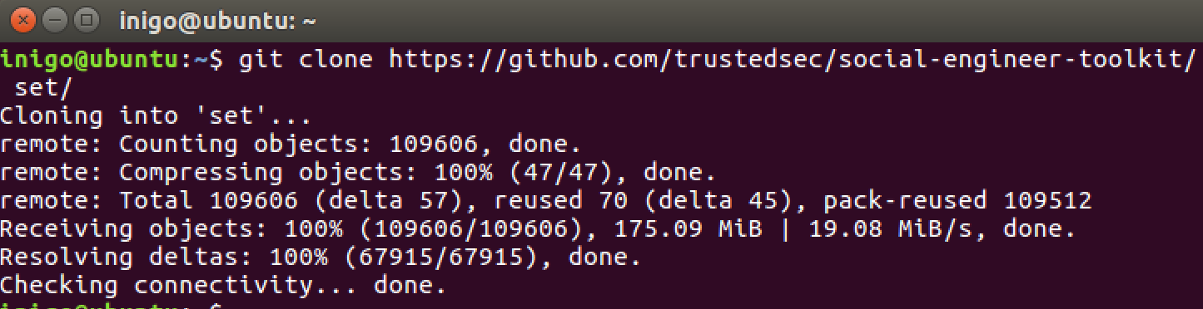

**Ilustración 36**-Descarga de la aplicación setoolkit. Fuente: propia

Como podemos ver en la ilustración 36 y 37, con este comando descargaremos el contenido del repositorio en la carpeta “/set” de nuestro sistema operativo Ubuntu.

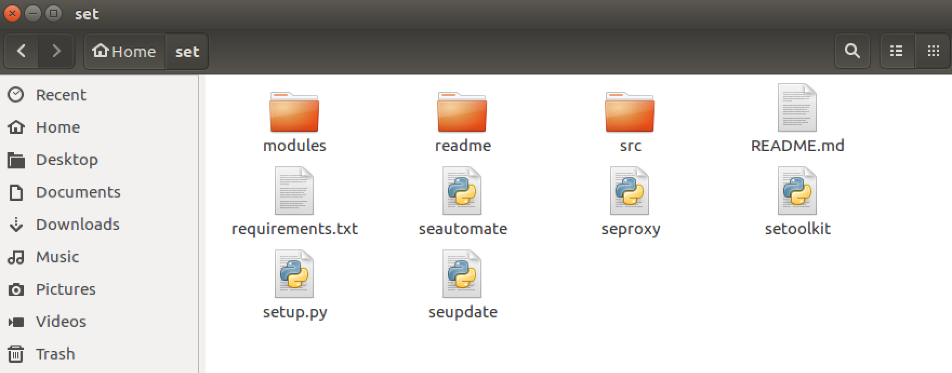

**Ilustración 37**-Aplicación setoolkit descargada en la carpeta /set. Fuente: propia

Para terminar de instalar la aplicación correctamente deberemos ir a la carpeta /set desde terminal usando el comando- ***cd set*** – e instalar la aplicación con el comando- ***sudo*** ***python setup.py install***

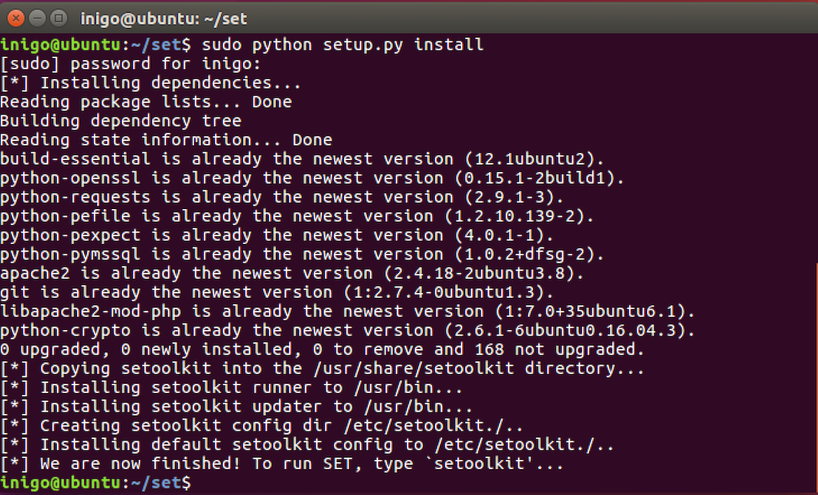

**Ilustración 38**-Instalación setoolkit. Fuente: propia

Tras la instalación de setoolkit instalaremos Ettercap siguiendo los siguientes pasos[23]:

En primer lugar instalaremos las dependecias de Ettercap:

***sudo apt-get install zlib1g zlib1g-dev***

***sudo apt-get install build-essential***

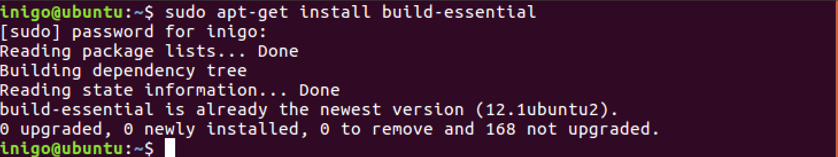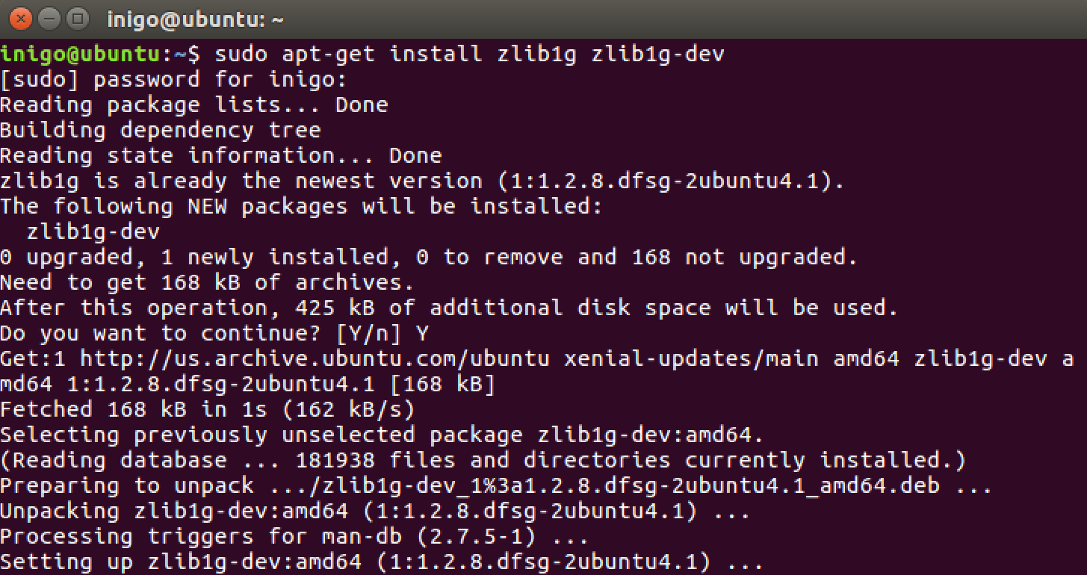

**Ilustración 39**-Instalación de dependencias de Ettercap. Fuente: propia

A continuación instalaremos Ettercap:

***sudo apt-get install ettercap***

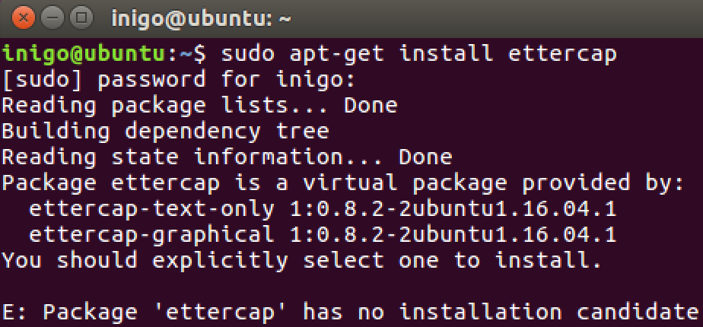

**Ilustración 40**-Instalación de Ettercap. Fuente: propia

Para finalizar instalaremos la interfaz gráfica de Etttercap y lo ejecutaremos:

Para instalar la interfaz gráfica usaremos el siguiente comando:

***sudo apt-get install ettercap-graphical***

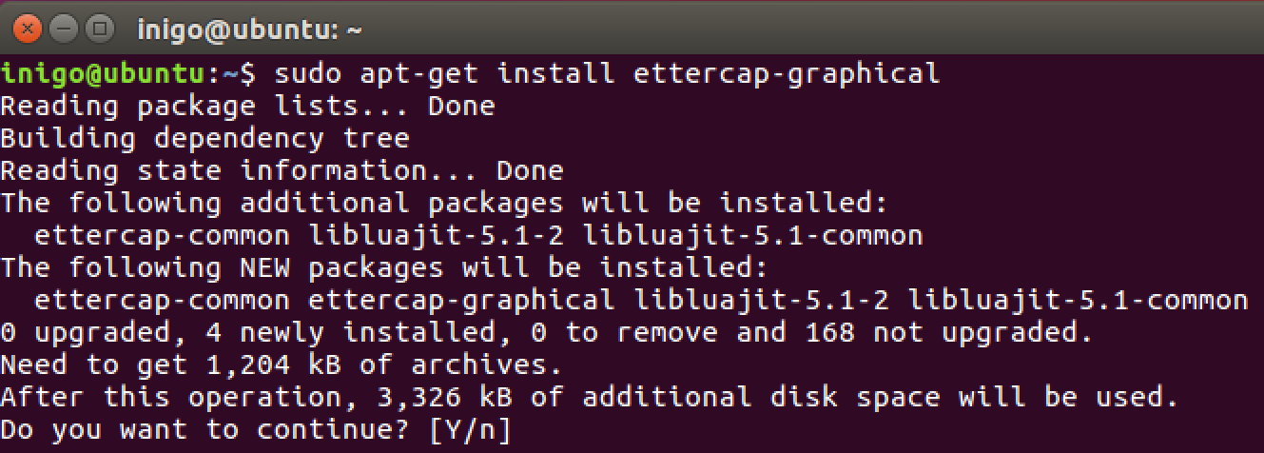

**Ilustración 41**-Instalación de interfaz gráfica Ettercap. Fuente: propia

Para lanzar ettercap con interfaz gráfica usaremos el siguiente comando:

***sudo ettercap -G***

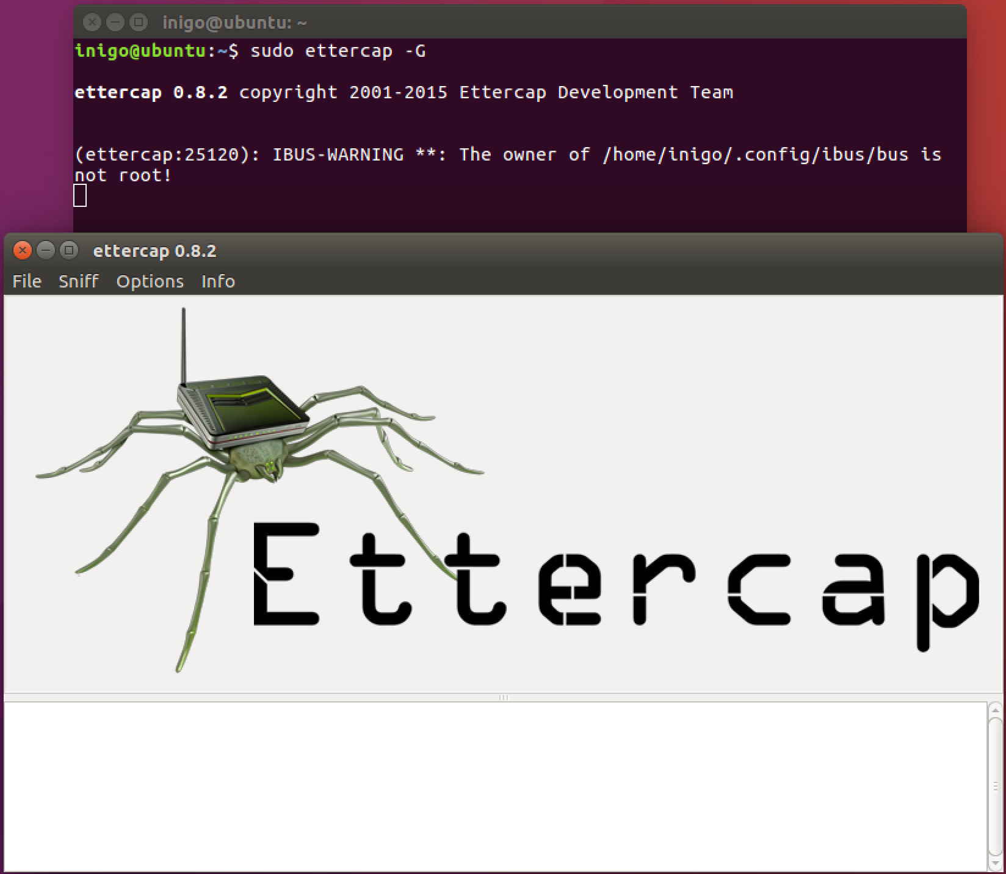

**Ilustración 42**-Ejecución de Ettercap. Fuente: propia

Por último instalaremos las diferentes herramientas enfocadas al *mail spoofing*, Sees y email spoof master.

Necesitaremos instalar primero Postfix[24], un servidor de correo de código abierto necesario para el correcto funcionamiento de Sees y email spoof master.

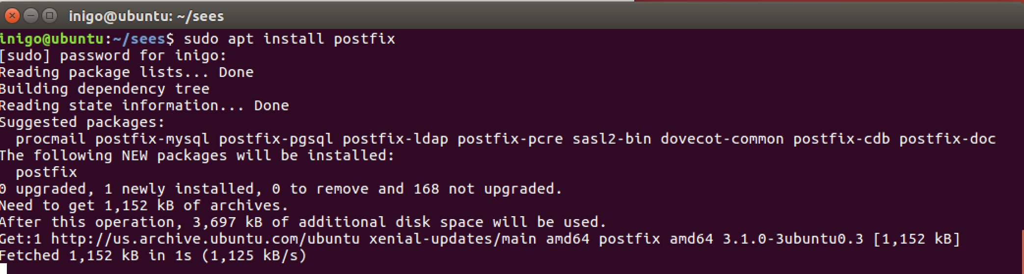Usaremos el comando : ***sudo apt install postfix***

**Ilustración 43**-Instalación de Postfix. Fuente: propia

**Ilustración 44**-Configuración instalación Postfix. Fuente: propia

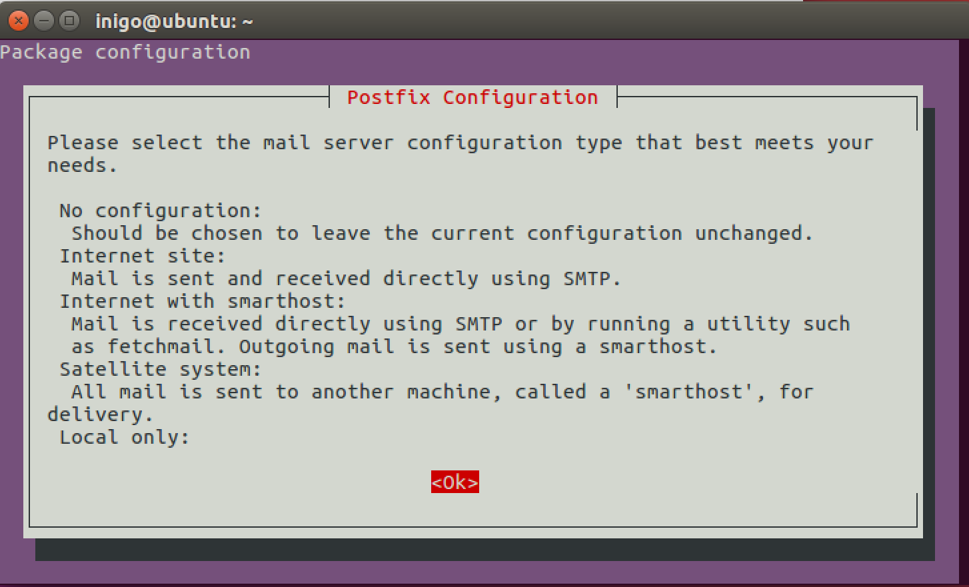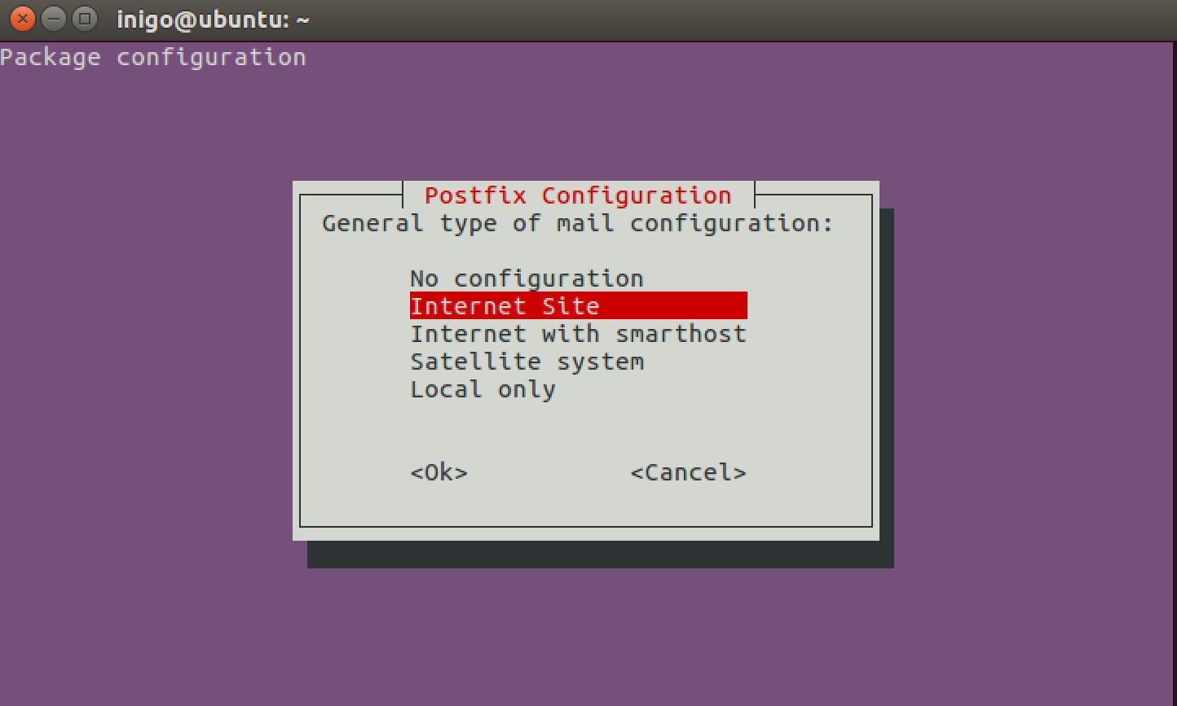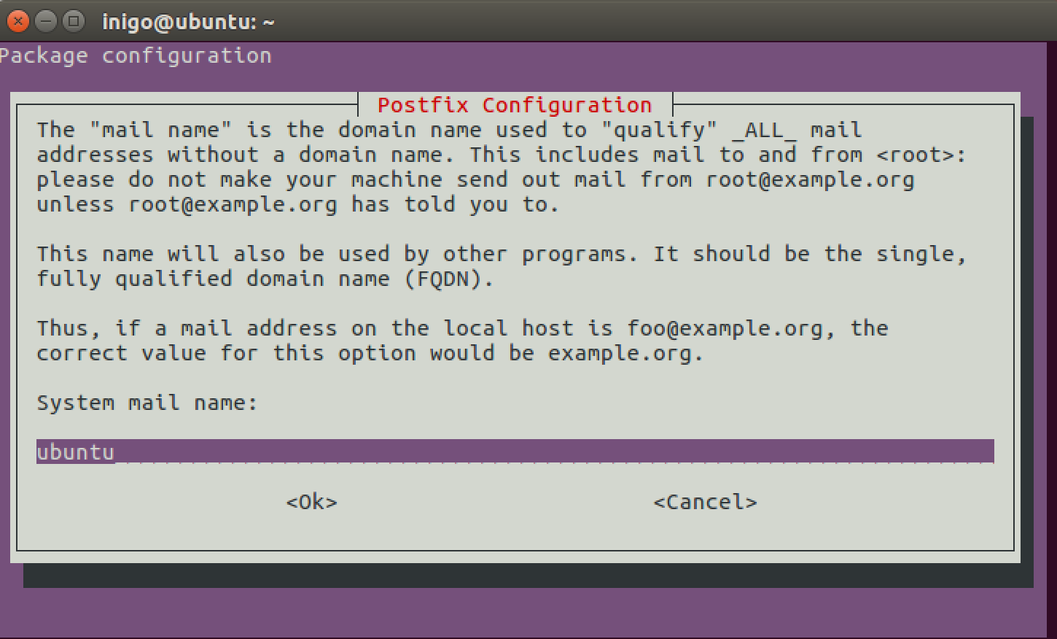

Una vez instalado procederemos a instalar Sees, para ello primero descargaremos el programa.

Se descargará de repositorio al igual que setoolkit usando el siguiente comando:

***git clone https://github.com/galkan/sees***

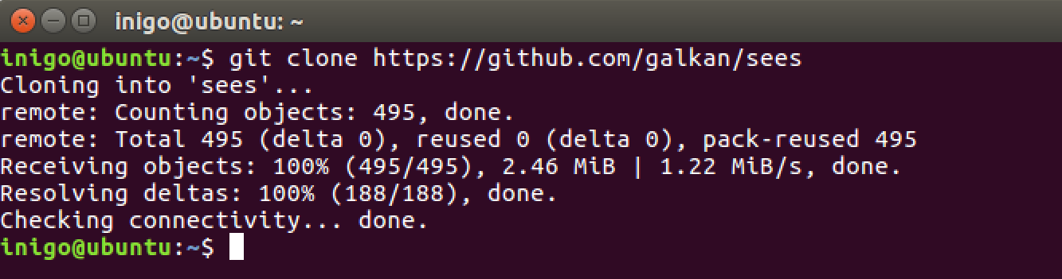

**Ilustración 45**-Descarga de Sees. Fuente: propia

Para poder usar la aplicación deberemos dar permisos al archivo “sees.py”, para ello primero accederemos a la carpeta descargada usando- ***cd sees*** -y daremos permisos usando el comando- ***chmod 777 sees.py***

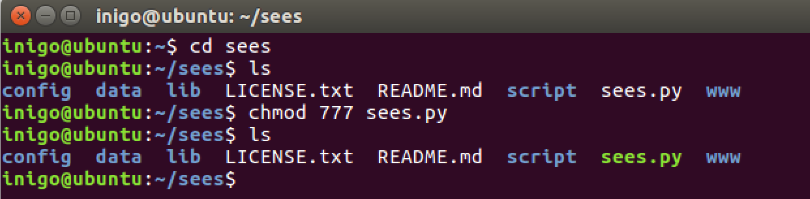

**Ilustración 46**-Dar permisos a sees.py. Fuente: propia

*Solo queda instalar* email spoof master.

Para ello usaremos el siguiente comando para descargar el repositorio:

***git clone https://github.com/MatiasTilerias/email-spoof***

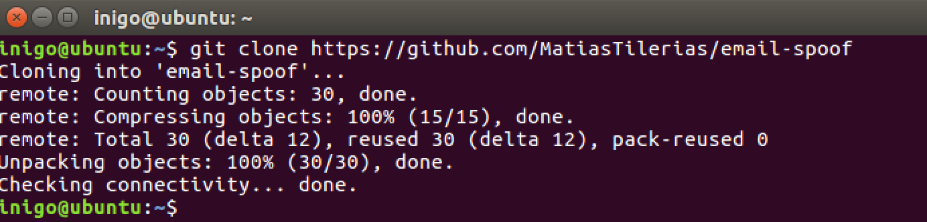

**Ilustración 47**-Descarga de email spoof master. Fuente: propia

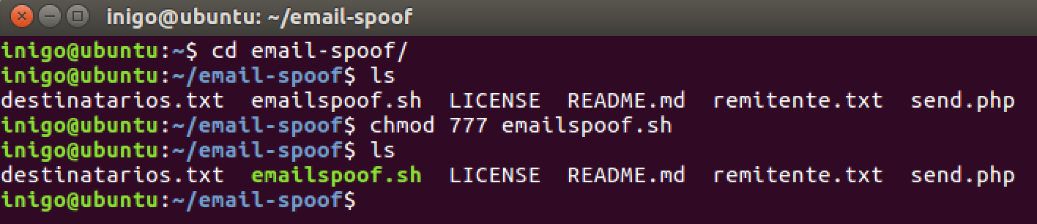

**Ilustración 48**-Dar permisos a emailspoof.sh. Fuente: propia

Como vemos en la ilustración 48 hemos dado permisos a la aplicación usando el comando:

***chmod 777 emailspoof.sh***

## PT2-REALIZACIÓN DE ATAQUES SPOOFING

### IP SPOOFING

### IP SPOOFING CON IPTABLES

No es necesaria la utilización de ningún programa para realizar IP *spoofing*, ya que se puede realizar a través de un comando de iptables.

Iptables es una herramienta *firewall* perteneciente a los sistemas Linux que permite el filtrado de paquetes y la traducción de direcciones (NAT *Network Address Translation*).

Iptables permite definir reglas de manejo de paquetes a través de cadenas de comandos, en este caso se usará la siguiente cadena que tiene que cumplir el formato de iptables:

***sudo iptables -t nat -A POSTROUTING -j SNAT --to-source <IP_a_suplantar>***

***sudo iptables [tabla] [operación] -j [acción]***

Vamos a proceder a analizar el comando:

**sudo**: El comando va precedido de “sudo” ya que iptables necesita ser ejecutado como superusuario “*root*”.

**Iptables*:*** Nombre de la herramienta que vamos a utilizar y que deseamos que ejecute el comando.

**-t nat**: Indica la tabla sobre la que queremos trabajar.

**-A**: Operación para agregar la regla al final de la tabla especificada.

**POSTROUTING**: Se aplica la regla a los paquetes salientes.

**-j**: Indica la acción a tomar.

**SNAT**: Permite modificar dirección y puerto de origen.

**--to-sourcer<IP_a_suplantar>**: cambia la dirección a la IP que se especifique.[25]

El resultado es el siguiente:

-Equipo Atacante: IP 192.168.0.168



**Ilustración 49**-IP spoofing.IP atacante.Fuente: propia

-Equipo a suplantar: IP 192.168.0.167



**Ilustración 50**-IP spoofing.IP suplantada. Fuente: propia

-Equipo víctima: IP 192.168.0.171



**Ilustración 51**-IP spoofing.IP víctima.Fuente: propia

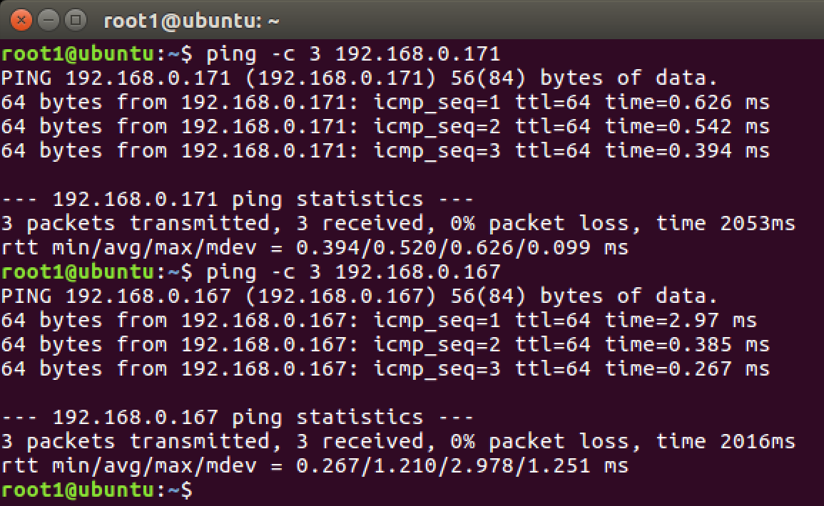Para confirmar que existe conexión entre los equipos enviaremos 3 paquetes a cada una de las IP:

**Ilustración** **52**-Pings desde atacante.Fuente: propia

Para asegurar que el ataque se ejecuta correctamente en primer lugar lanzaremos el comando de iptables desde la máquina atacante, a continuación ejecutaremos Wireshark en los equipos restantes.



**Ilustración 53**-Ejecución IP spoofing iptables.Fuente: propia

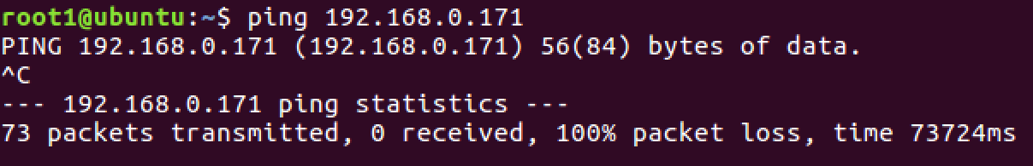A continuación haremos ping al equipo víctima de IP 192.168.0.171

**Ilustración** **54**-Ping IP spoofing equipo víctima. Fuente: propia

Una vez realizado el ataque podremos ver su efecto a través de Wireshark:

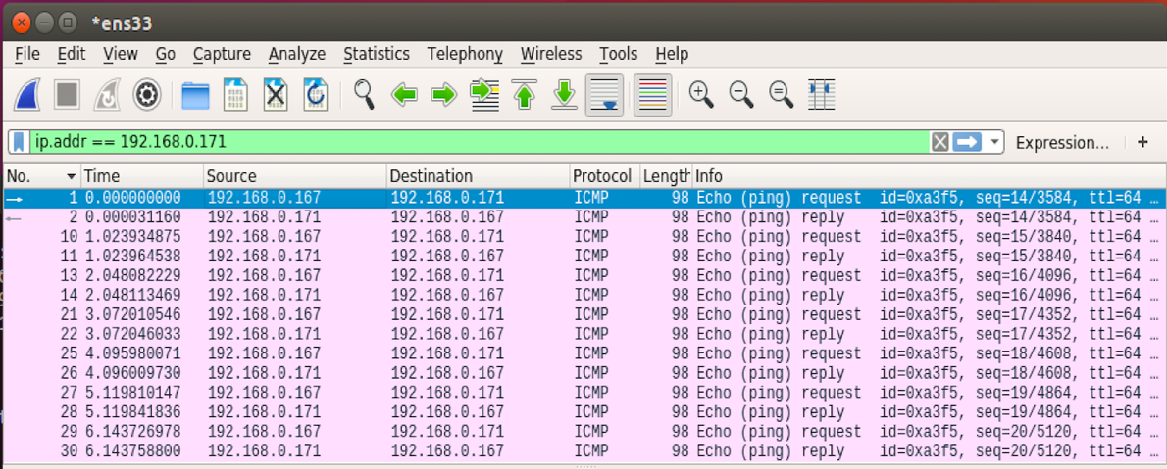

**Ilustración 55**-Ataque IP spoofing iptables wireshark. Fuente: propia

Como vemos en la ilustración 55 llegan paquetes con la IP suplantada 192.168.0.167 cuando la verdadera IP del atacante es 192.168.0.168.

Para borrar la regla de iptables basta con seguir los siguientes comandos:

***sudo iptables -t nat -D POSTROUTING -j SNAT --to-source <IP_a_suplantar>***

Usaremos -D “*delete*” para borrar la regla, mientras que el resto de la información quedaría de la misma forma.

***sudo iptables -F***

Este comando con -F realiza un “*flush*”, una limpieza de las iptables.

### IP SPOOFING CON HPING3

Otro método para realizar un ataque de IP *spoofing* es a través de hping3.

El comando a usar consta del siguiente formato:

Sudo hping3 -a <IP_suplantar> -p 80 --flood <IP_atacada>[26][27]

Vamos a proceder a analizar el comando:

**sudo**: El comando va precedido de “sudo” ya que iptables necesita ser ejecutado como superusuario “*root*”.

**hping3**:Nombre de la herramienta que vamos a utilizar y que deseamos que ejecute el comando.

***-*a**: Especifica la dirección de origen.

**-p**: Especifica el puerto de destino.

**--flood**: Indica que envíe los paquetes a la máxima velocidad y sin esperar respuesta.

El resultado es el siguiente, en primer lugar se lanza el ataque desde el equipo atacante:

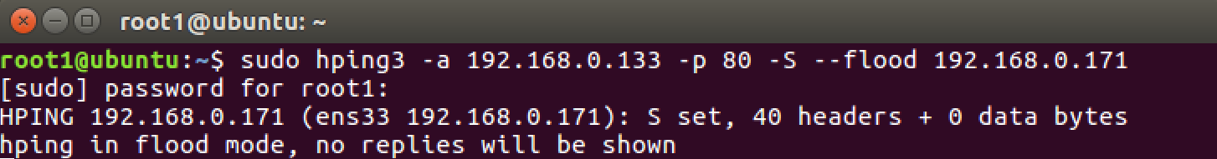

**Ilustración 56**-Ataque IP spoofing con hping3. Fuente: propia

A la vez que se ejecuta el ataque podemos ver en el Wireshark de la víctima el resultado.

En este caso la IP falsa es 192.168.0.133 que se envía desde el equipo atacante de IP real 192.168.0.168 al equipo víctima de IP 192.168.0.171.

Como podemos ver en la ilustración 57 todos los paquetes poseen la IP spofeada.

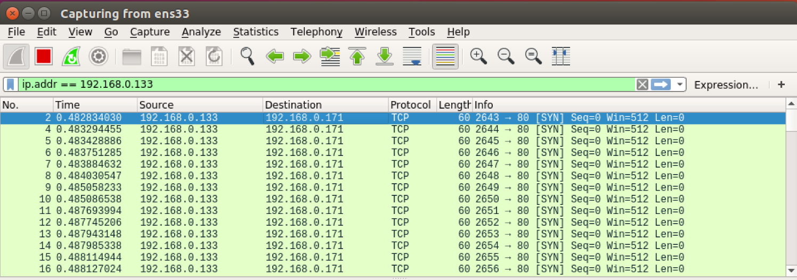

**Ilustración 57**-Ataque IP spoofing hping3 wireshark. Fuente: propia

### ARP SPOOFING

A continuación vamos a realizar el ataque de ARP *spoofing*, para ello utilizaremos dSniff cuya instalación ya hemos realizado como se puede ver en la figura 34-Instalación dSniff del apartado 5.1-Creación del entorno de trabajo.

En primer lugar deberemos habilitar el enrutamiento en la máquina atacante, para ello deberemos cambiar el archivo ip_forward que contiene una variable booleana para activar la función (0-desactivada, 1-activada). Usaremos el siguiente comando para cambiar la variable:

***sudo sysctl -w net.ipv4.ip_forward=1***

Este paso es importante debido a que en caso de no estar activado nuestra equipo atacante eliminaría todo el tráfico entre los hosts que estamos tratando de atacar, por lo que sería imposible por ejemplo realizar un ataque MITM.

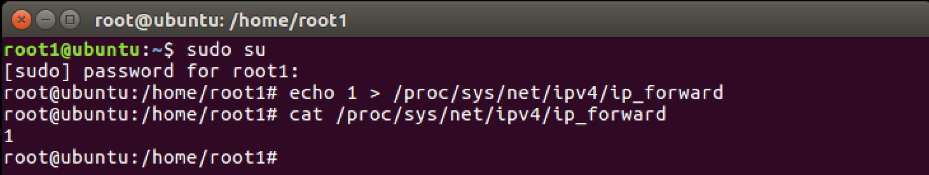Usaremos el comando- ***cat /proc/sys/net/ipv4/ip_forward*** *-para ver el valor de la variable y asegurar su cambio.[28]*

**Ilustración** **58**-Activar enrutamiento. Fuente: propia

Una vez hecho este cambio el equipo atacante podrá actuar como puerta de enlace en el ataque.

A continuación procederemos a usar dSniff, como ya comentamos dSniff es un conjunto de herramientas entre las que se encuentra Arpspoof, con Arpspoof deberemos lanzar un comando con el siguiente formato:

***sudo arpspoof -i <interfaz de red> -t <IP_víctima> <gateway o puerta de enlace>***

En el ejemplo de ataque vamos a proceder con los siguientes pasos:

-En primer lugar consultaremos las tablas ARP antes de realizar el ataque con el comando **arp**.

Como vemos en la ilustración 59 la puerta de enlace www.adls.vf tiene de MAC e0:60:66:5e:dd:ea. Una vez se realice el ataque desde el equipo de IP 192.168.0.168 y MAC 00:0c:29:a6:b1:9a, las tablas ARP serán modificadas haciendo creer que el equipo atacante es también puerta de enlace, de forma que la MAC de la puerta de enlace www.adls.vf será la MAC del atacante cambiando de e0:60:66:5e:dd:ea a 00:0c:29:a6:b1:9a.

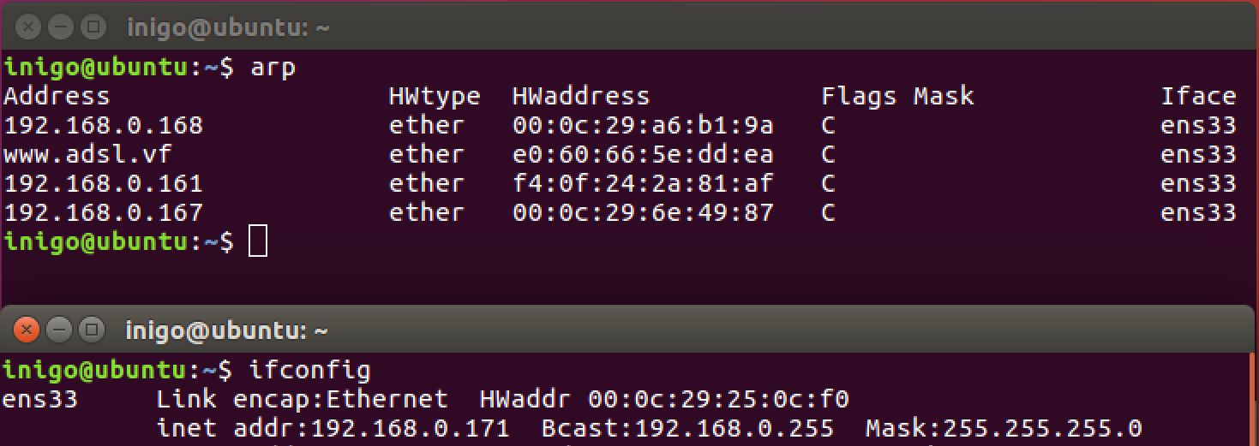

**Ilustración 59**-Tablas ARP sin atacar. Fuente: propia

-Se realizará el ataque ARP spoofing a la IP de la víctima 192.168.0.171. Se usará el siguiente comando conforme al formato dado:

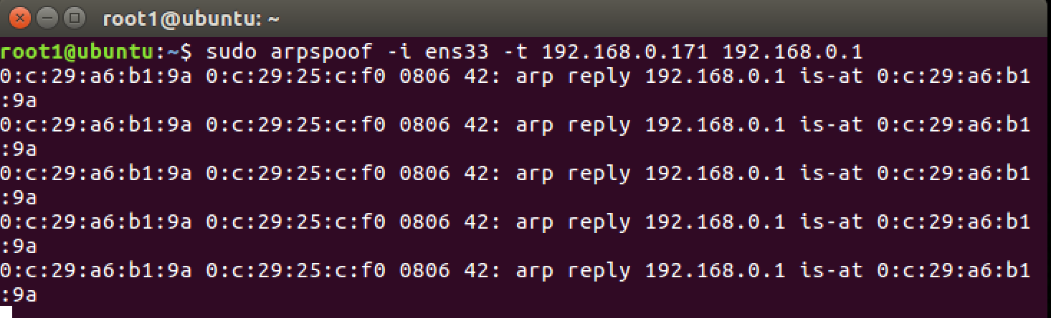***sudo arpspoof -i ens33 -t 192.168.0.171 192.168.0.1***

**Ilustración** **60**-Ataque ARP spoofing con Arpspoof. Fuente: propia

-Se volverán a consultar las tablas para confirmar que el ataque ha tenido éxito.

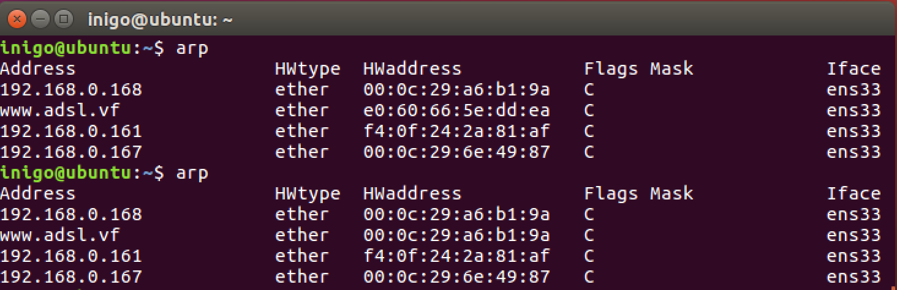

**Ilustración 61**-Tablas ARP atacadas. Fuente: propia

Como se puede apreciar en la figura 61 el *gateway* o puerta de enlace ha pasado a tener la MAC del atacante causando que a partir de ese momento los datos pasen por esa puerta de enlace suplantada.

### DNS SPOOFING

Para realizar el ataque DNS *spoofing* en primer lugar vamos a crear una web y vamos a guardarla en nuestro servidor Apache.

******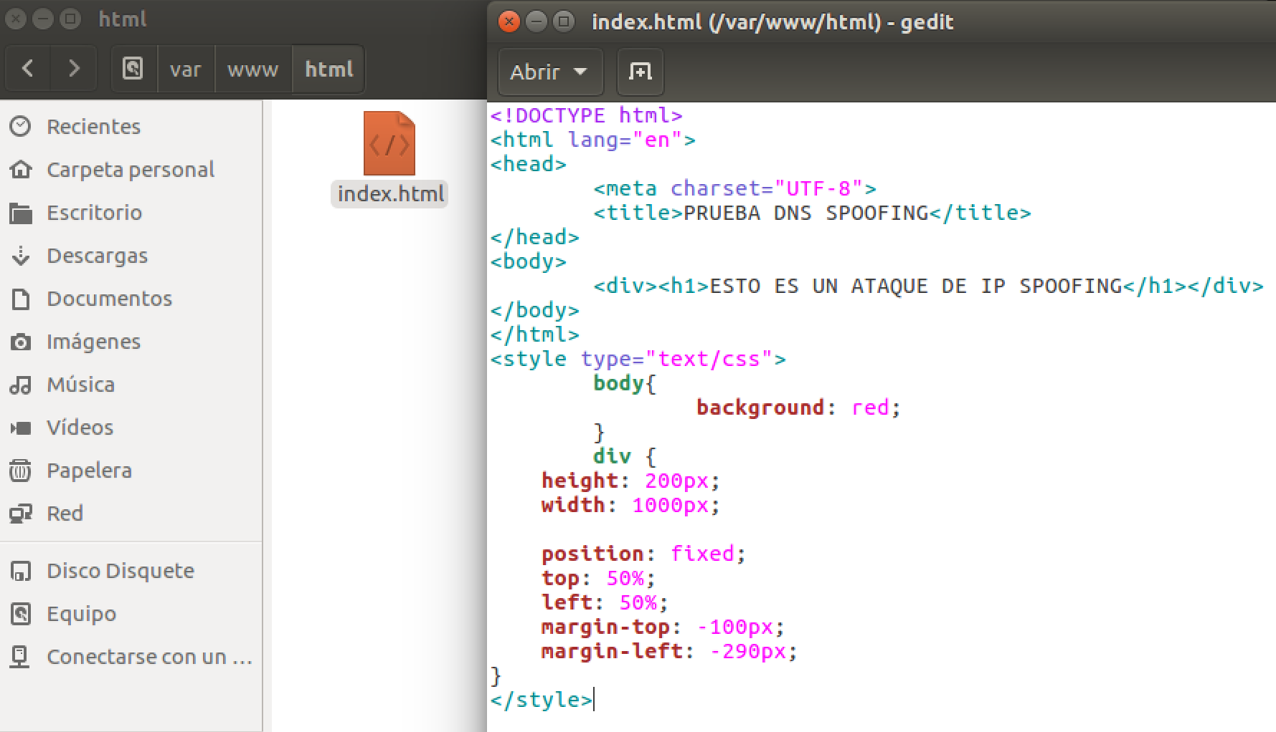

**Ilustración 62**-Web de suplantación DNS spoofing. Fuente: propia

A continuación localizaremos con el comando ***locate*** la localización de “etter.dns”, archivo de configuración de Ettercap y lo editaremos con el programa propio de edición de Ubuntu, gedit.

Para ello usaremos el comando:

***sudo gedit <localización devuelta por locate>***

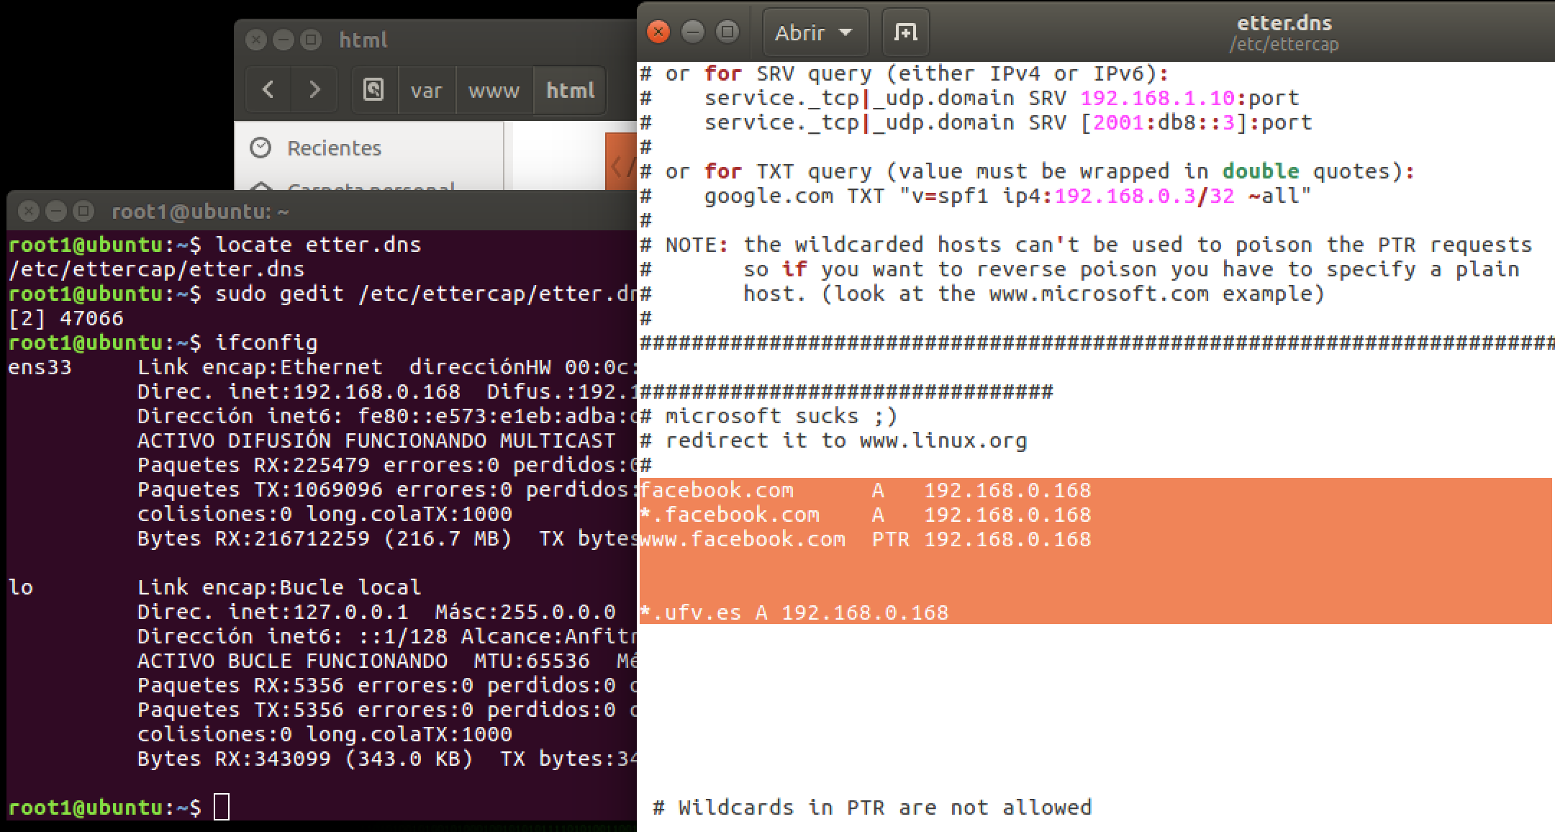

**Ilustración 63**-Dominios a suplantar en archivo etter.dns. Fuente: propia

Como se puede ver en la ilustración 63 se han añadido algunos dominios junto a la IP del atacante que hará de servidor.

A continuación se lanzará el ataque. En este ataque usaremos Ettercap a través de línea de comandos por terminal. El comando será el siguiente:

***sudo ettercap -i ens33 -T -q -P dns_spoof -M arp:remote /// ///***

Vamos a proceder a analizar el comando:

**sudo**: El comando va precedido de “sudo” ya que ettercap necesita ser ejecutado como superusuario “*root*”.

**ettercap**: Aplicación que nos disponemos a usar y que ejecutará el comando.

**-i**: Permite especificar la interfaz de red.

**-T**: Especifica que el comando se está realizando a través de texto sin interfaz gráfica.

**-q**: Modo “*quiet*”, modo silencioso. Se puede usar solo en consola. No imprime paquetes.

**-P**: Indica la carga y ejecución de un *plugin* de Ettercap, en este caso dns_spoof.

**-M arp:remote**: Esta opción activará un ataque MITM (*man in the middle*) con envenenamiento ARP.

Las barras invertidas suplen al *gateway* y la IP de la víctima en caso de que se quieran especificar se indicarían las IP.[29][30]

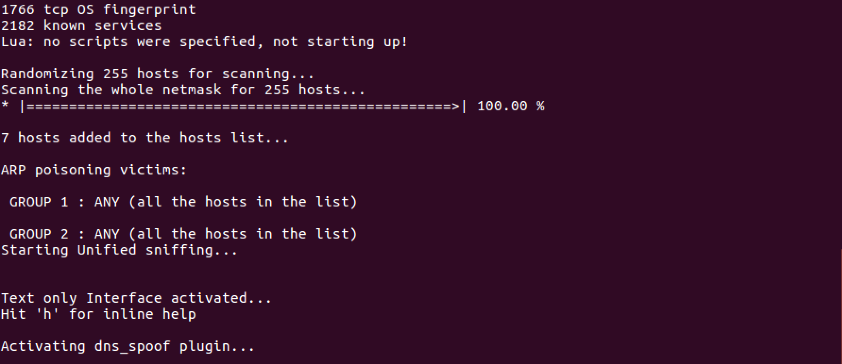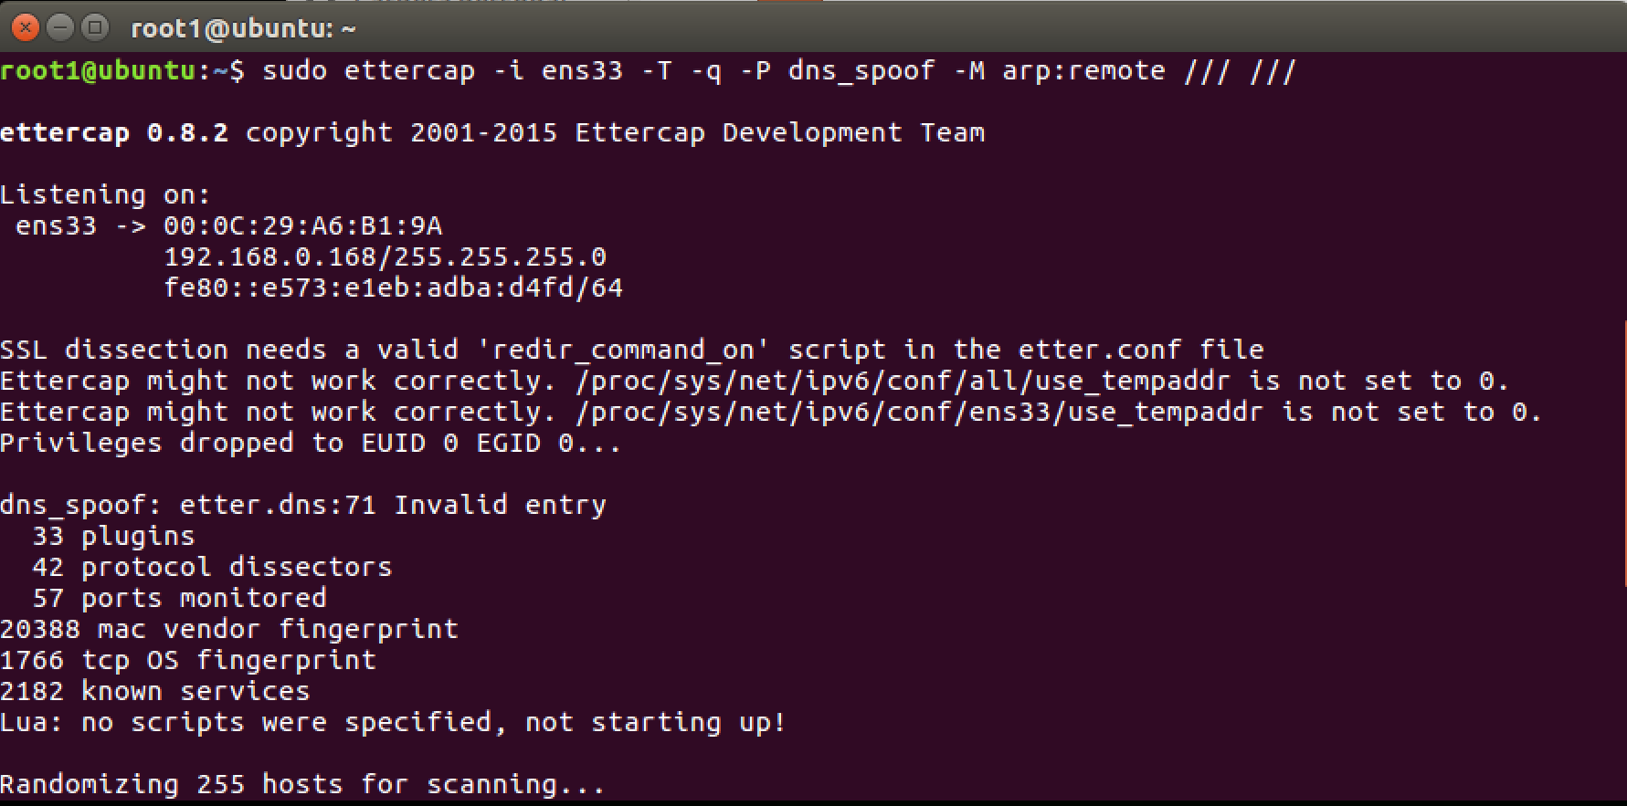

**Ilustración 64**-Ataque DNS spoofing con Ettercap. Fuente: propia

Una vez se ha ejecutado el ataque los dominios especificados habrán sido envenenados redireccionando el tráfico al equipo enemigo y por tanto mostrando la web creada en el primer paso a través del servidor web Apache.

Dado que se han especificado los dominios de la UFV y de Facebook, el resultado es el siguiente:

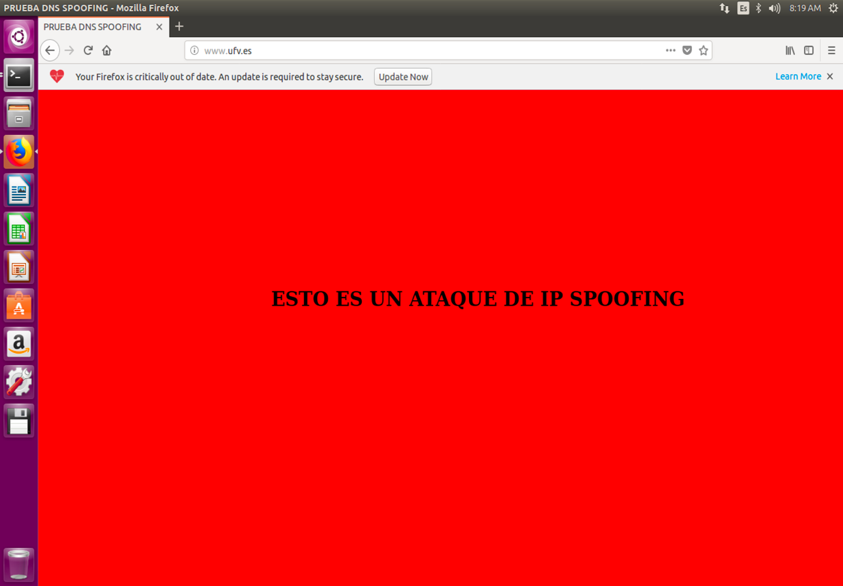

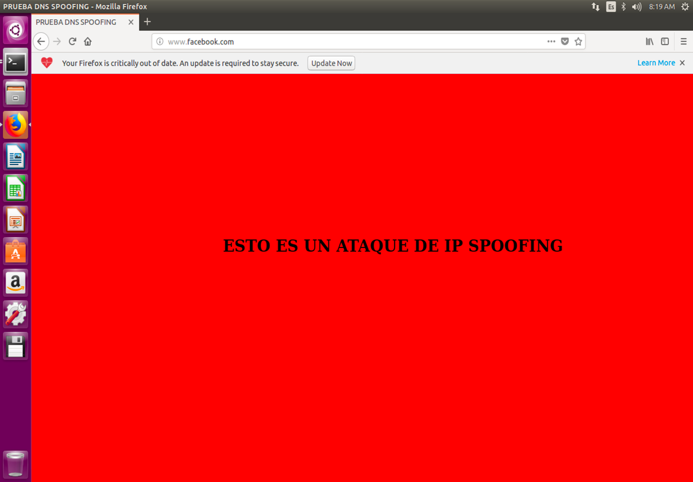

**Ilustración 65**-Dominios envenenados por DNS spoofing. Fuente: propia

Como podemos ver en la ilustración 65 al acceder tanto al dominio especificado de la UFV como al de Facebook se nos ha redirigido a la página creada en primer lugar en el equipo enemigo y guardada en el servidor Apache, por lo que podemos afirmar que el ataque *spoofing* de DNS se ha lanzado correctamente.

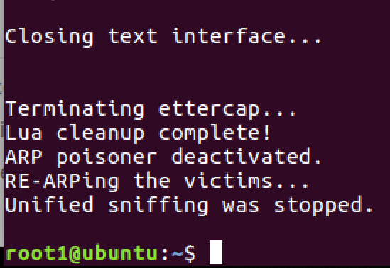Para detener el ataque basta con pulsar la letra “q” dentro de la terminal que está ejecutando el ataque.

**Ilustración** **66**-Cierre de ataque DNS spoofing. Fuente: propia

### WEB SPOOFING

Utilizando los conocimientos adquiridos sobre ARP y DNS spoofing, podemos aplicarlos para realizar un ataque de Web spoofing. Para ello necesitaremos la aplicación setoolkit en primer lugar, ya que nos ayudará a hacer una copia de un dominio, en este caso vamos a realizar un web spoofing sobre Facebook consiguiendo los credenciales de un usuario por método *phishing*.

Usaremos el comando: **sudo** **setoolkit** para acceder a la aplicación.

En la siguiente ilustración, ilustración 67 de la página siguiente, se puede ver el arranque de la herramienta a través del comando **sudo** **setoolkit**.

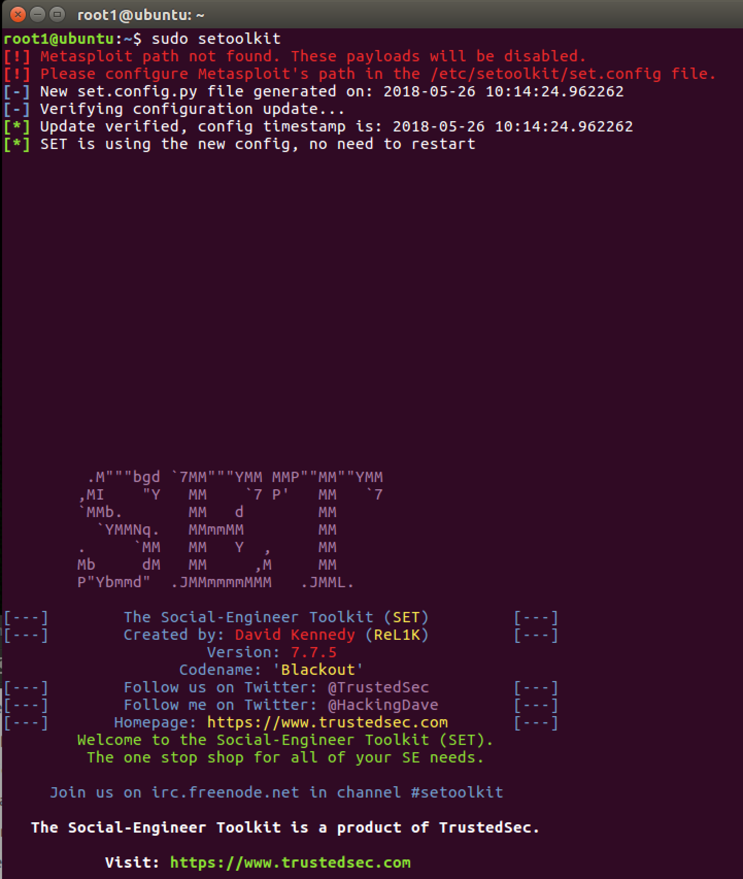

**Ilustración 67**-Herramienta setoolkit. Fuente: propia

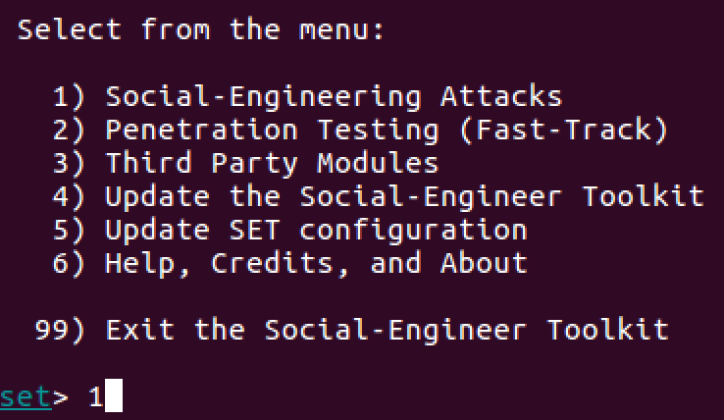

**Ilustración 68**-Menú de la herramienta setoolkit. Fuente: propia

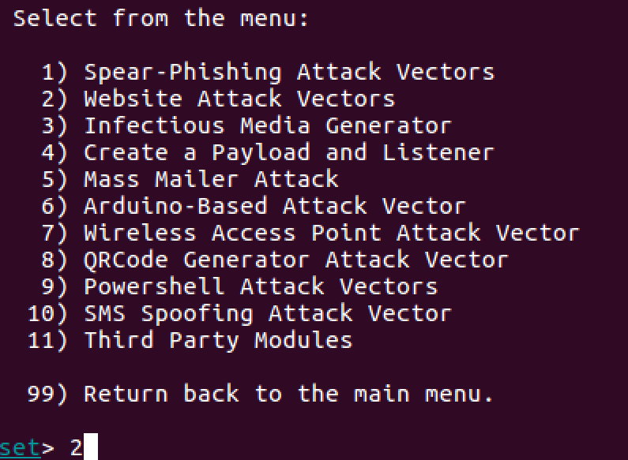Como vemos en la ilustración 68, una vez cargada la aplicación aparecerá un menú con varias opciones, en este caso nos interesa la opción 1. Tras indicarla aparecerá un nuevo menú en el que deberemos especificar que queremos atacar un sitio web, es decir, la opción 2.

**Ilustración** **69**-Menú setoolkit ataque web. Fuente: propia

Una vez seleccionado el ataque a web aparecerá una ayuda sobre los diferentes posibles ataques, entre los que está el ataque cosechador de credenciales. Como vemos en la ilustración 70 elegiremos la opción 3.

Como se puede ver en la ilustración 71, una vez seleccionado el ataque nos dará a escoger entre 3 posibilidades:

-Lanzar un modelo web generado por el propio programa.

-Clonar un sitio web.

-Importar tu propio sitio web.

En este caso queremos clonar Facebook por lo que elegiremos la segunda opción, clonar un sitio web.

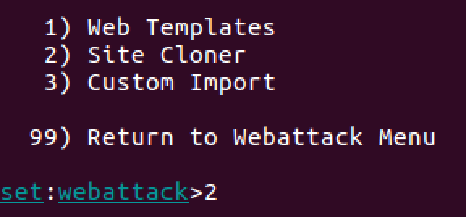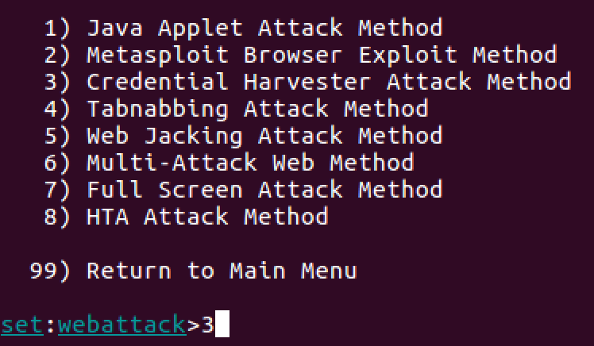

**Ilustración** **70**-Menú setoolkit ataque de credenciales. Fuente: propia

**Ilustración** **71**-Menú setoolkit clonar web. Fuente: propia

Una vez seleccionada la opción de clonar un sitio web nos pedirá la IP del atacante, en este caso 192.168.0.168:



**Ilustración 72**-IP atacante setoolkit. Fuente: propia

Y la web a clonar, en este caso www.facebook.com:

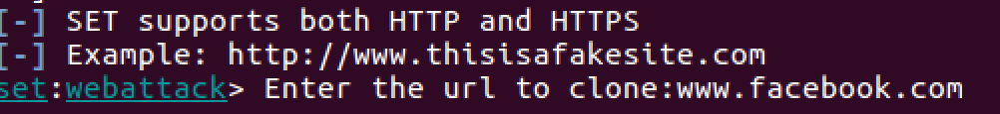

**Ilustración 73**-Web a clonar con setoolkit. Fuente: propia

A continuación nos pedirá desconectar el servidor Apache para desocupar el puerto 80, como podemos ver en la ilustración 74:

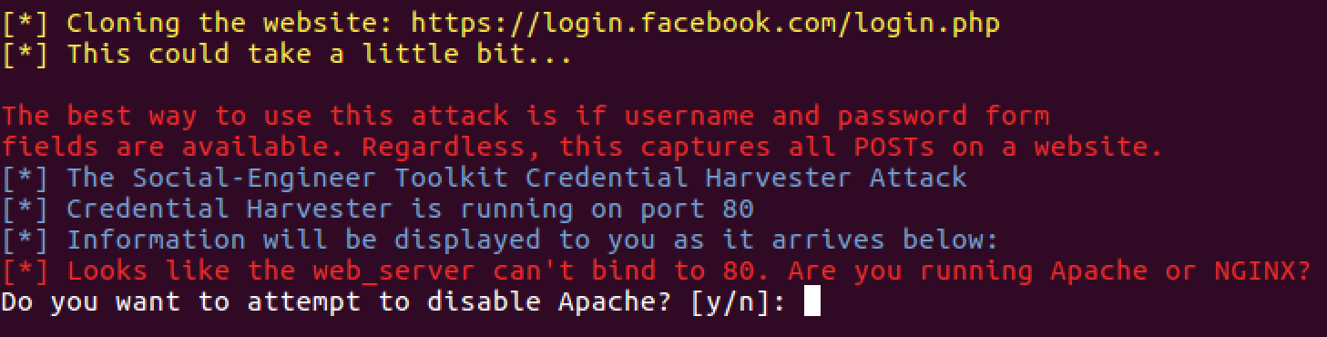

**Ilustración 74**-Desconexión del servidor web setoolkit. Fuente: propia

Tras aceptar la desconexión de nuestro servidor Apache setoolkit estará dispuesto para realizar el ataque[16], pero necesitamos realizar un ataque DNS *spoofing* para lanzar la web falsa, para ello usaremos Ettercap, en este caso en su versión gráfica.

Para lanzar Ettercap gráfico usaremos el comando: ***sudo ettercap -G***

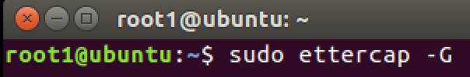

**Ilustración 75**-Ejecución interfaz gráfica de Ettercap. Fuente: propia

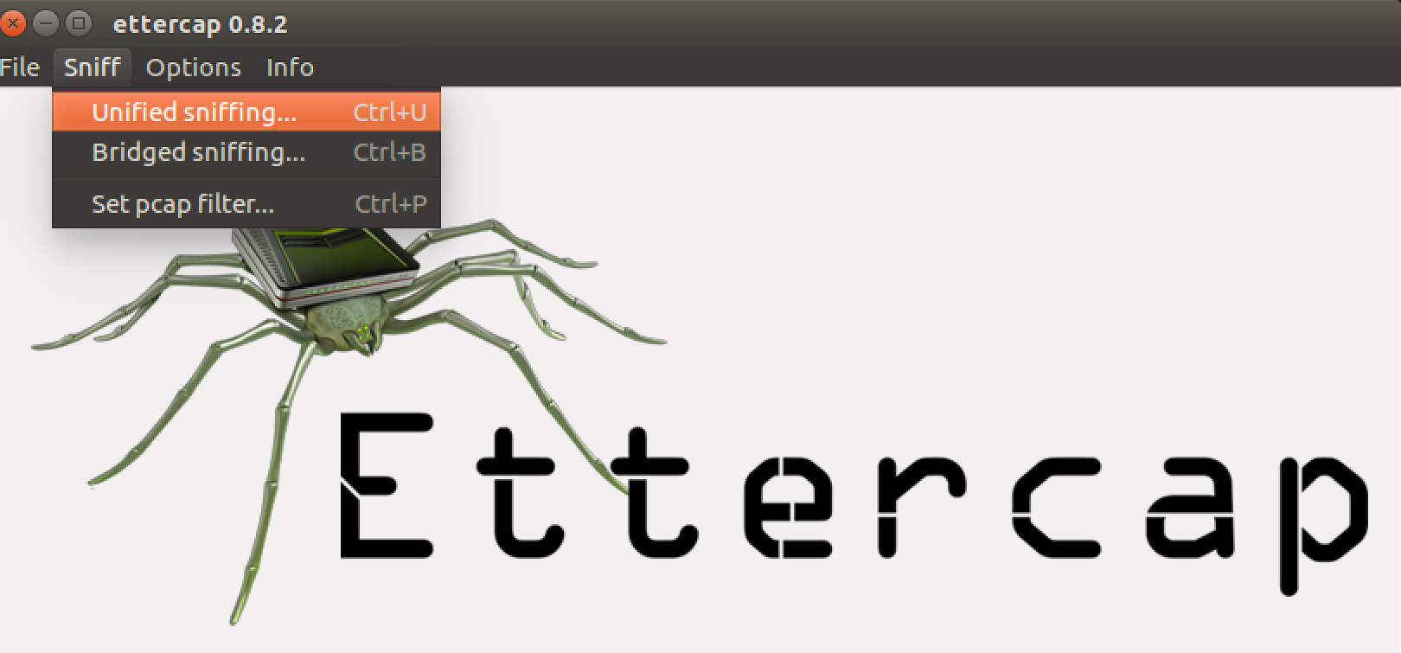Tendremos que usar la herramienta de *sniffer* para detectar los diferentes hosts conectados a la red. Para ello deberemos especificar la interfaz de red, en este caso ens33. 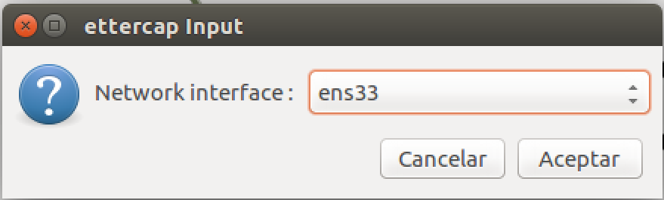

**Ilustración 76**-Sniffer de equipos en interfaz de red. Fuente: propia

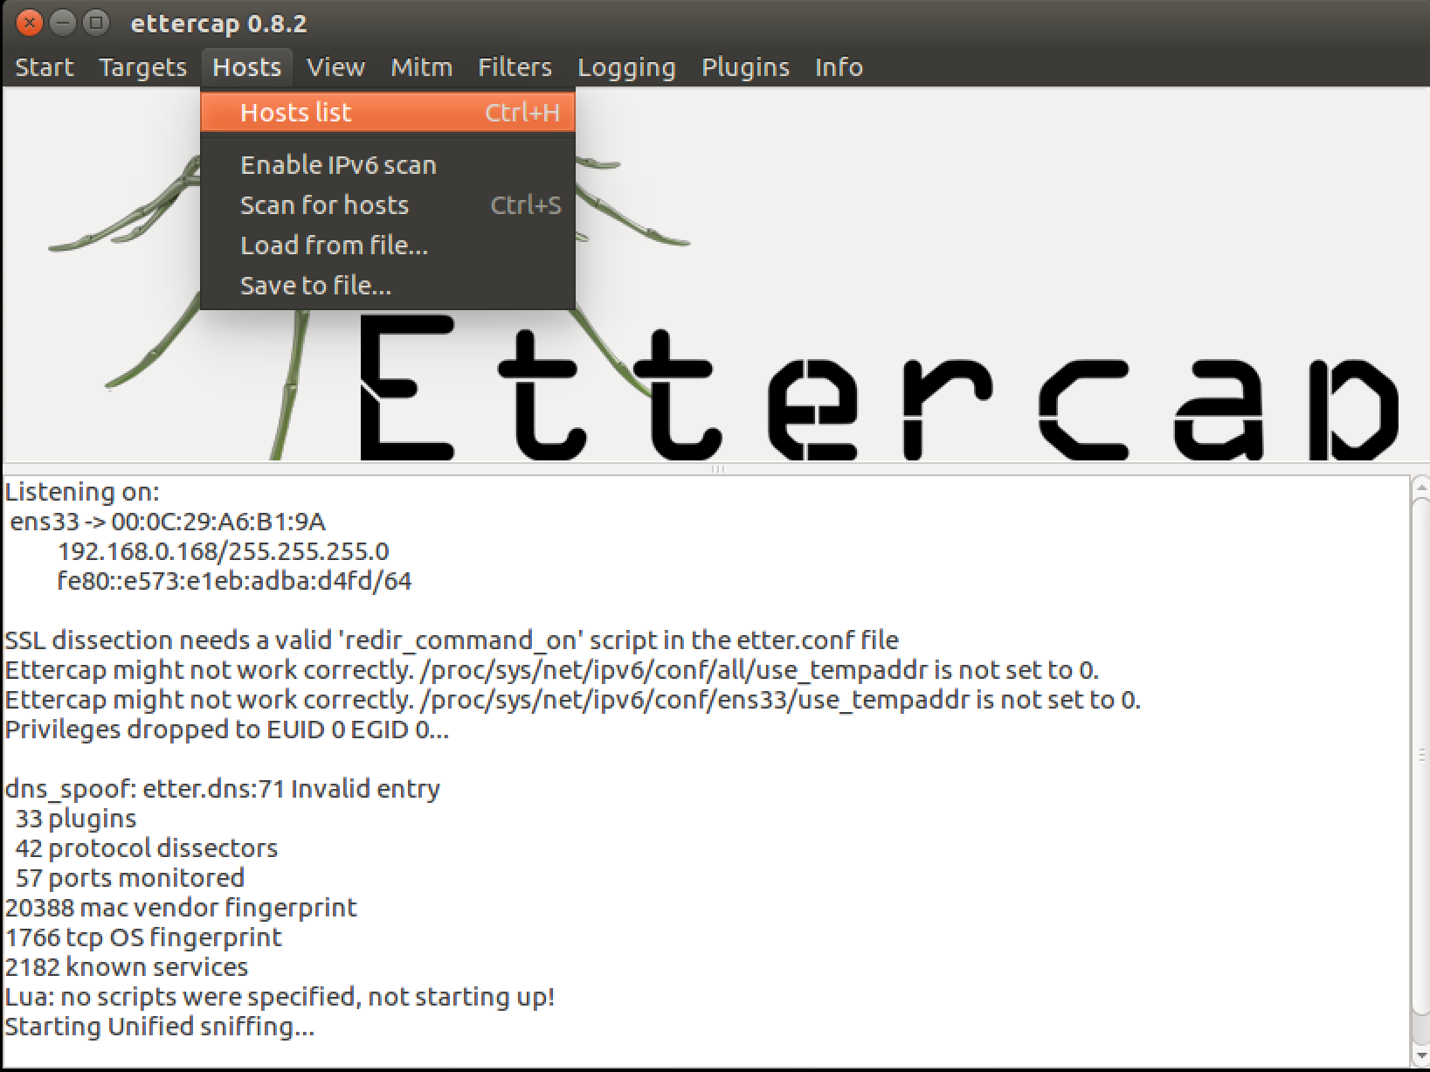Una vez activado el *sniffer* en la interfaz de red pulsaremos sobre “*Hosts* *list*” para ver los hosts.

**Ilustración** **77**-Listado de hosts Ettercap. Fuente: propia

En caso de no aparecer el host deseado deberemos ejecutar un escaneo de hosts pulsando “*Scan for hosts*”.

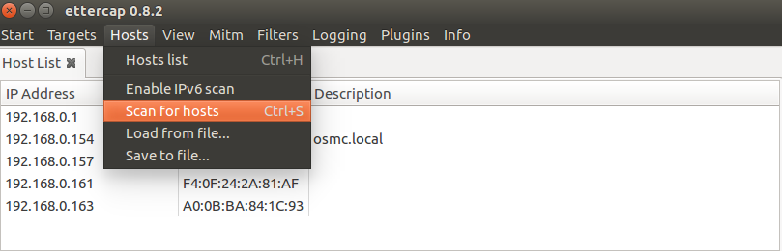

**Ilustración 78**-Escaneo de hosts Ettercap. Fuente: propia

Como vemos en la ilustración 79, debemos seleccionar la IP de la víctima como objetivo 1 y la IP del *gateway* como objetivo 2.

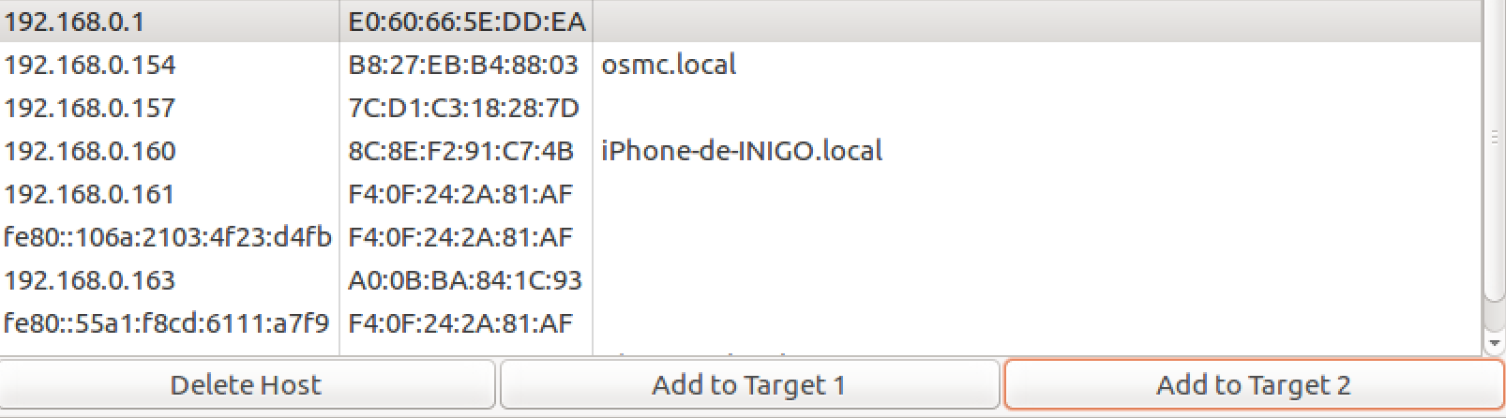

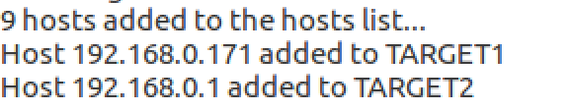

**Ilustración 79**-Objetivos Ettercap víctima y gateway.Fuente: propia

A continuación deberemos activar el *plugin* dns_spoof, para ello pulsaremos en la opción “*plugins*” del menú y seleccionaremos el *plugin* en el listado.

Como vemos en la ilustración 80, sabremos que hemos seleccionado el *plugin* cuando este tenga un asterisco marcándolo.

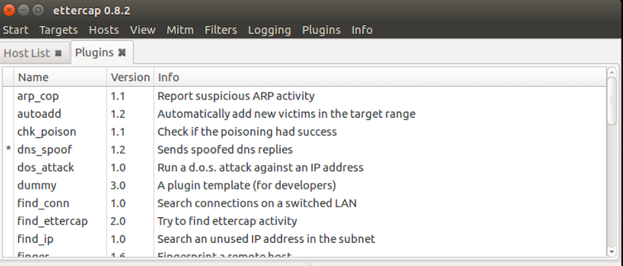

**Ilustración** **80**-Plugin dns_spoof Ettercap. Fuente: propia

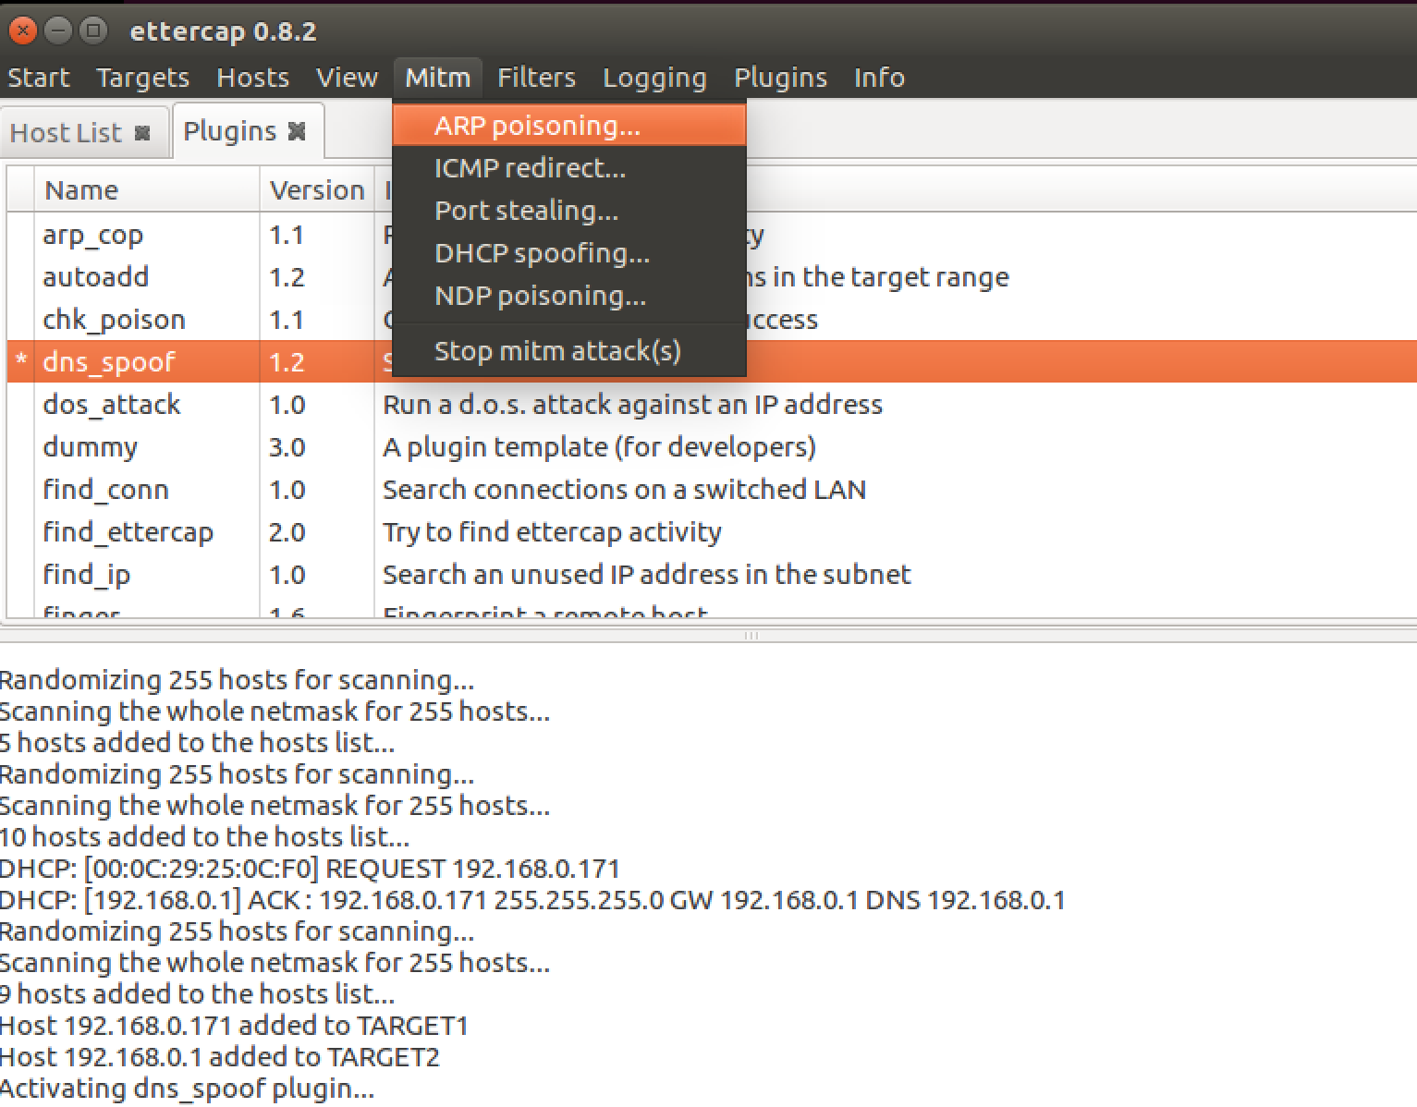Por último deberemos acceder a la opción de ataque MITM del menú y realizar un envenenamiento ARP.

**Ilustración** **81**-ARP envenenamiento por Ettercap. Fuente: propia

Tras acceder al envenenamiento ARP deberemos seleccionar “*Sniff remote connections*” para que el *sniffer* analice todas las conexiones.[31]

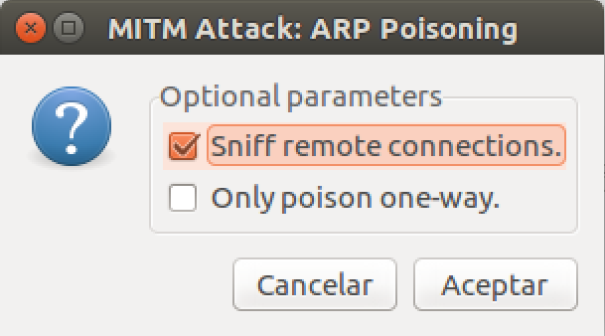

**Ilustración 82**-Sniffer ARP envenenamiento Ettercap. Fuente: propia

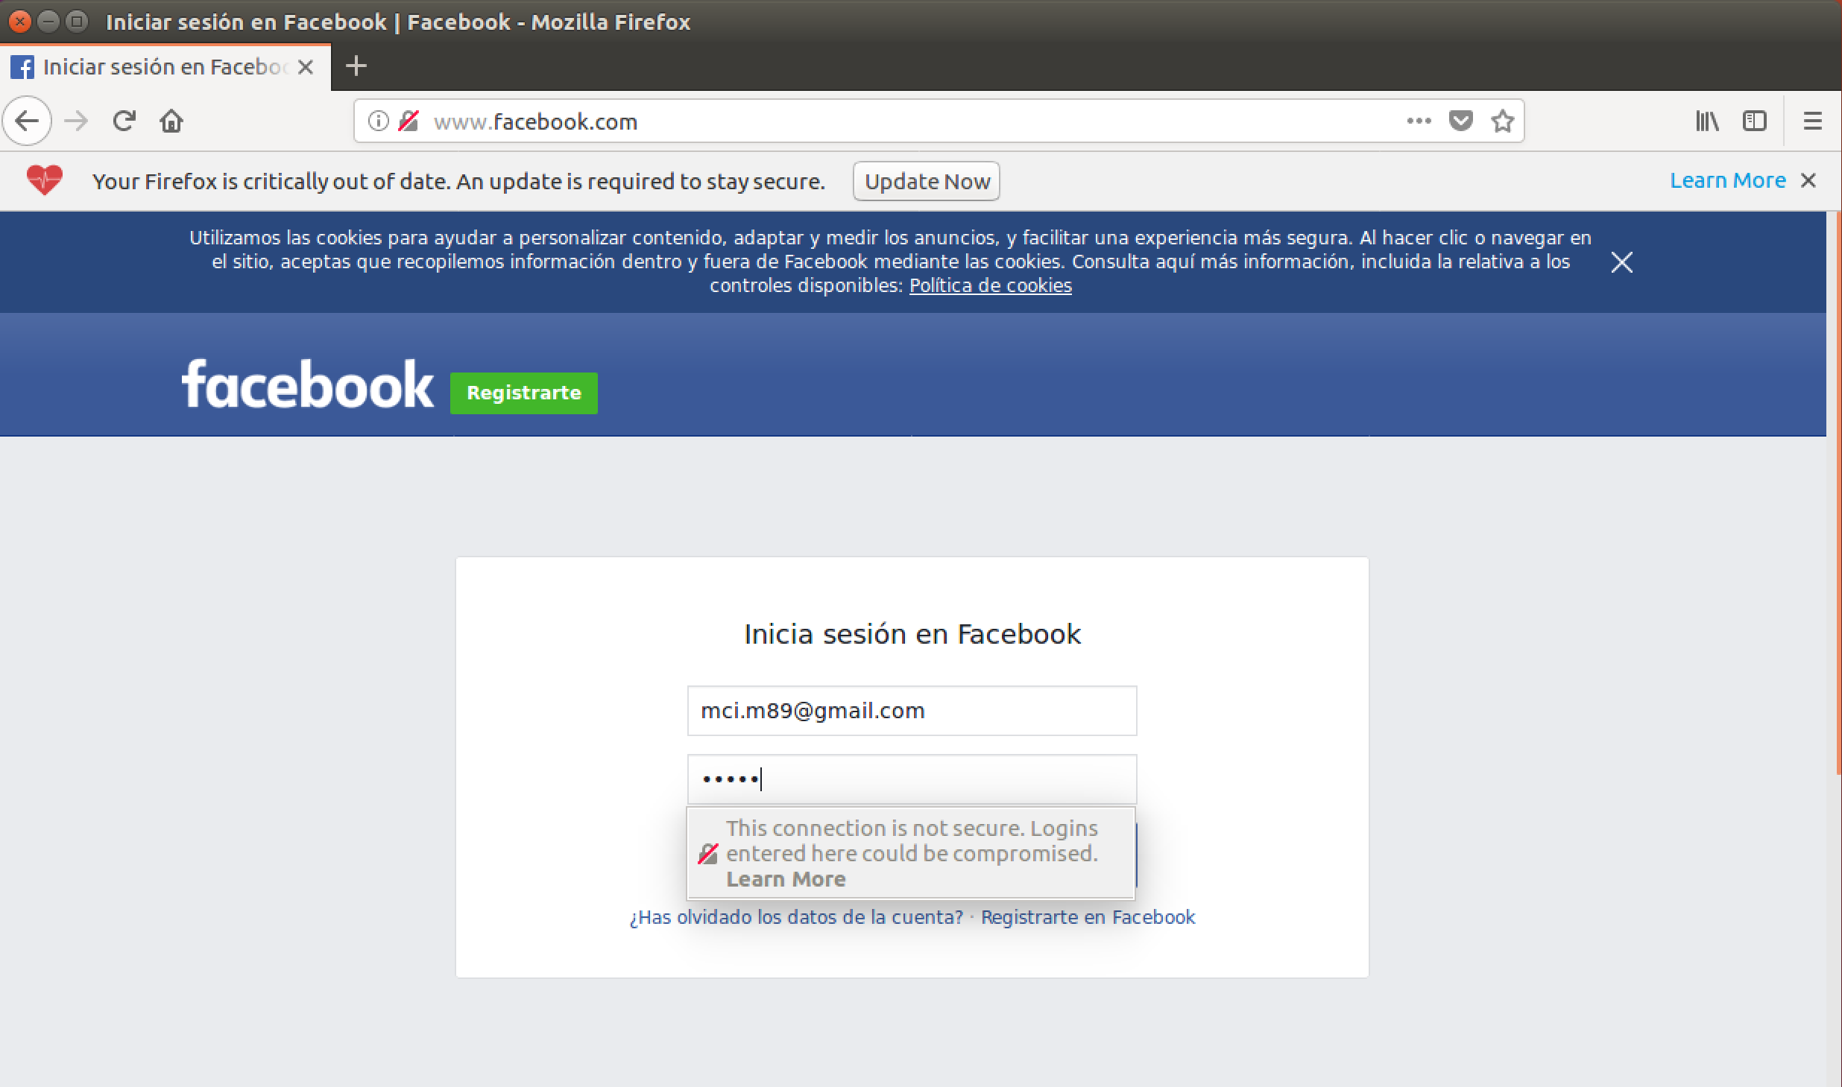Una vez realizados estos pasos, podremos comprobar que al acceder a Facebook desde el equipo víctima aparecerá la página Facebook clonada. En caso de insertar los credenciales el ataque de Setoolkit actuará copiándolos.

**Ilustración** **83**-Clon de Facebook creado por Setoolkit. Fuente: propia

Como podemos ver en la ilustración 84, Setoolkit ha conseguido los credenciales, tanto email como password.

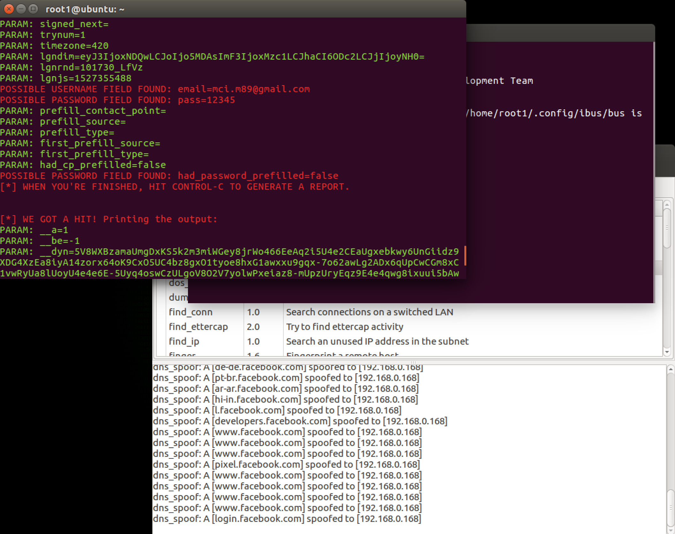

**Ilustración 84**-Credenciales de Facebook por Setoolkit. Fuente: propia

### EMAIL SPOOFING

Para realizar el último tipo de *spoofing* vamos a utilizar 3 herramientas, la última de ellas online.

El ataque de email *spoofing* consiste, como ya se comentó en la introducción del documento, en suplantar los datos *From, Return-Path* o *Reply-To* del email a enviar, de forma que en apariencia el correo pueda parecer que ha sido enviado por ejemplo por el empresa u otra entidad a la que queramos suplantar.

### EMAIL SPOOFING USANDO SEES

En primer lugar deberemos ir a la localización de la descarga de Sees y modificar los siguientes archivos:

* Carpeta **config**, archivo **mail.user**. Se deberán agregar los datos siguiendo el siguiente formato: <correo_a_suplantar>:<título>:<asunto>:<correo_objetivo>

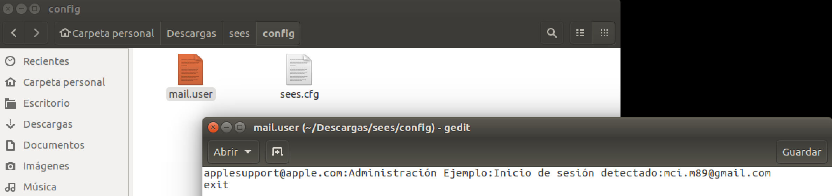Se debe cerrar poniendo **exit** al finalizar de fichero, quedando de la siguiente forma:

**Ilustración** **85**-Sees archivo mail.user. Fuente: propia

* Carpeta **data**.Podemos ver que en esta carpeta existen varios archivos. Encontramos un archivo de tipo texto llamado **attach.text**, un archivo de texto que se interpretará posteriormente como html llamado **html.text** y dos archivos de ejemplo llamados **sample.docx** y **sample.pdf**. Estos últimos los usaremos como ejemplo para adjuntar archivos.

**Email spoofing usando Sees sin archivos adjuntos[18]**

Se deberá crear el mensaje en el archivo html.text, pudiendo usar etiquetas html para editarlo. En este caso colocaremos un enlace a la web de la universidad.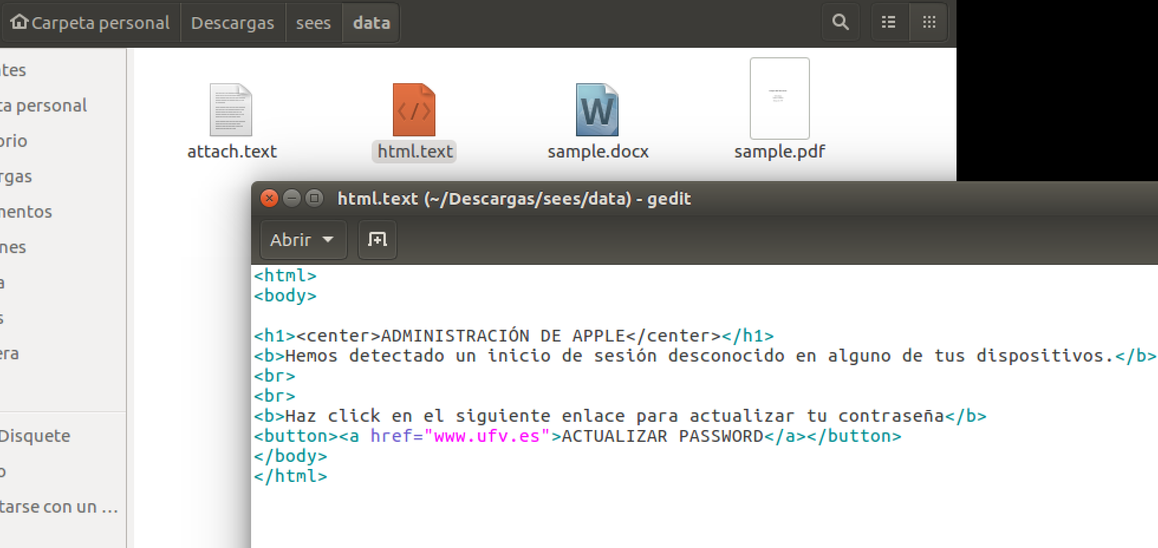

**Ilustración 86**-Sees archivo html.text editado. Fuente: propia

Una vez editado el archivo se procederá a realizar el ataque de email *spoofing*.

Para ello desde terminal deberemos dirigirnos con el comando **cd** a la localización de Sees.

Una vez en la localización usaremos el siguiente comando:

**./sees.py --text --config_file config/sees.cfg --mail_user config/mail.user --html_file data/html.text -v**

Vamos a proceder a analizar el comando:

**./sees.py**: Se lanza el programa que ejecutará el comando.

**--text**: Se indica que en este caso no tendrá archivos adjuntos.

**--config_file config/sees.cfg**: Se indica el archivo de configuración de Sees.

**--mail_user config/mail.user**: Se indica el archivo que hemos modificado y que contiene los datos del correo.

**--html_file data/html.text**: Se adjunta el contenido del mensaje a enviar.

**-v**: Se indica que se muestre el correo suplantado y la víctima antes de enviar.



**Ilustración 87**-Comando Sees email sin archivos adjuntos. Fuente: propia

Al lanzar el ataque se informa con un mensaje que no se debe usar Sees con propósitos ilegales, en caso de estar de acuerdo deberemos pulsar “y”.

Aparecerá **…SEES…** como confirmación de envío como vemos en la ilustración 88.

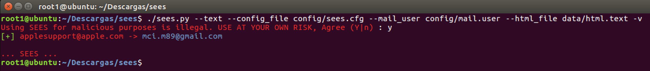

**Ilustración 88**-Email spoofing con Sees completado. Fuente: propia



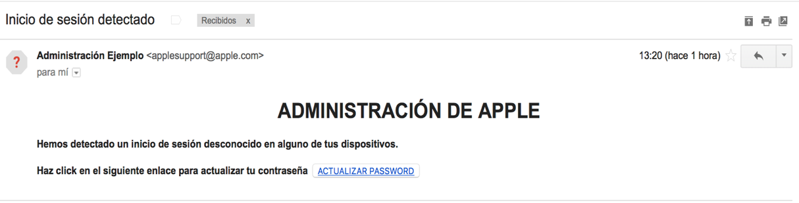

**Ilustración 89**-Email falso a través de Sees. Fuente: propia

Como vemos en la ilustración 89 el correo perteneciente al ataque ha llegado correctamente con la apariencia de ser un correo de Apple y con el formato que le hemos dado a través del archivo html, incluido el botón de enlace a la web de la universidad.

**Email spoofing usando Sees con archivos adjuntos[18]**

En caso de querer enviar archivos adjuntos se deberá añadir el texto del mensaje en el archivo **attach.text**.

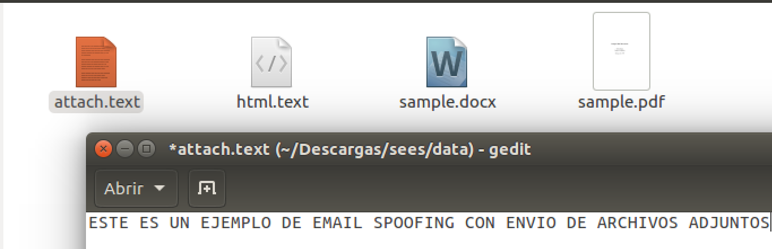

**Ilustración 90**-Sees archivo attach.text. Fuente: propia

El comando a usar en este caso será el siguiente:

**./sees.py --attach data/simple.pdf data/simple.docx --config_file config/sees.cfg --mail_user config/mail.user --html_file data/attach.text -v**

Como podemos ver se añade el siguiente campo:

**--attach data/simple.pdf data/simple.docx**: Para adjuntar archivos.

Y se usa **attach.text** como mensaje de texto.

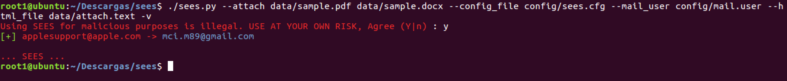

**Ilustración 91**-Email spoofing y archivos adjuntos con Sees completado. Fuente: propia

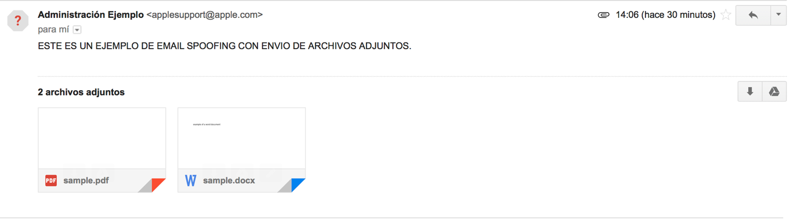

**Ilustración 92**-Email falso con archivos adjuntos a través de Sees. Fuente: propia

Como vemos en la ilustración 92 el correo perteneciente al ataque ha llegado correctamente con la apariencia de ser un correo de Apple y se han adjuntado correctamente los archivos elegidos.

### EMAIL SPOOFING USANDO EMAIL SPOOF MASTER

En el caso de Email Spoof Master se realizará todo desde consola sin necesidad de configurar ningún archivo.

Para ello deberemos usar el comando **cd** para ir a la localización de Email Spoof Master desde la terminal. Una vez en la localización usaremos el comando **./emailspoof.sh** para ejecutar la aplicación.

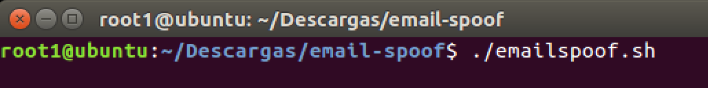

**Ilustración 93**-Ejecución de Email Spoof Master. Fuente: propia

Una vez ejecutado aparecerá un menú en el que deberemos seleccionar la suplantación de email como vemos en la ilustración 94.

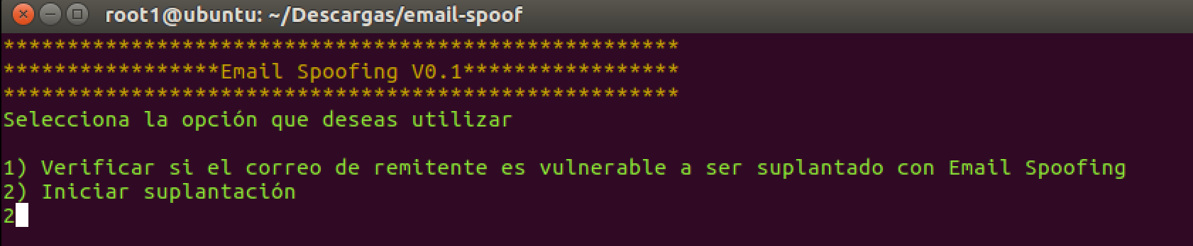

**Ilustración 94**-Iniciar suplantación email con Email Spoof Master. Fuente: propia

A continuación se podrá especificar si se desea mandar un correo o más de uno. En este ejemplo mandaremos un único correo.

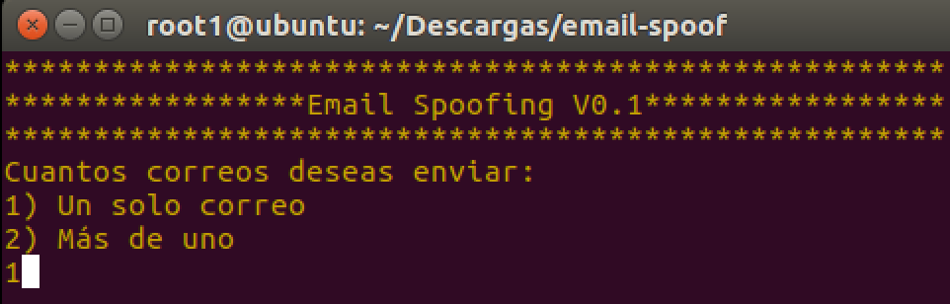

**Ilustración 95**-Envío de un único email con Email Spoof Master. Fuente: propia

Para finalizar la aplicación pedirá los datos de remitente, o correo a suplantar, receptor o víctima, asunto del email y mensaje. Tras insertar la información nos pedirá confirmar el envío.

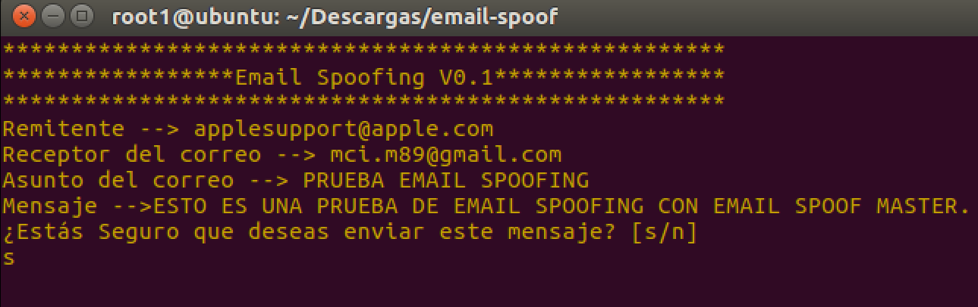

**Ilustración** **96**-Email spoofing con Email Spoof Master. Fuente: propia

En caso de enviarse correctamente aparecerá una notificación y se cerrará la aplicación. Esto lo podemos ver en la ilustración 96.



**Ilustración 97**-Email suplantado enviado con Email Spoof Master. Fuente: propia

Si revisamos el correo veremos que ha llegado el correo correctamente :



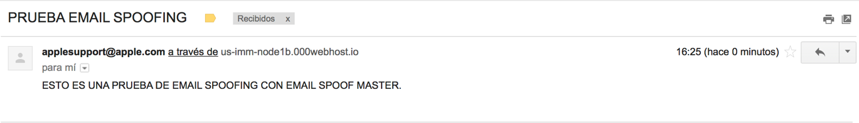

**Ilustración 98**-Email falso de Email Spoof Master. Fuente: propia

### EMAIL SPOOFING USANDO **EMKEi´S MAILER**

Para acceder a la aplicación debemos entrar en la siguiente página web: https://emkei.cz

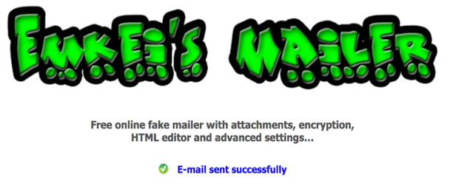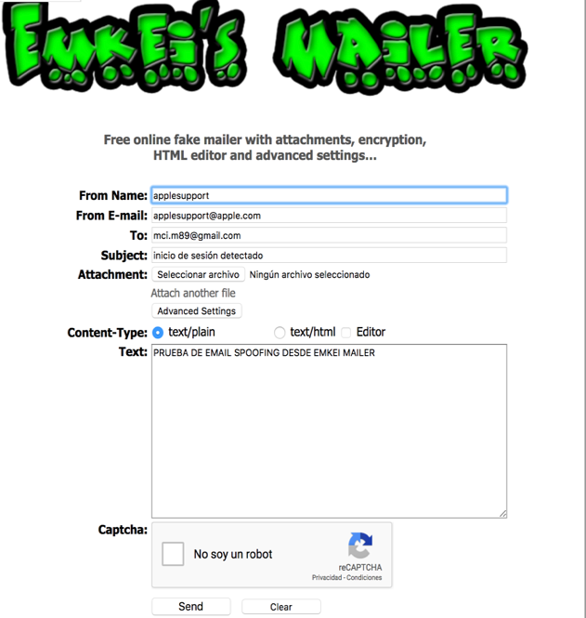Una vez dentro solo debemos completar la información que se nos pide y aceptar:

**Ilustración** **99**-Email spoofing con Emkei. Fuente: propia

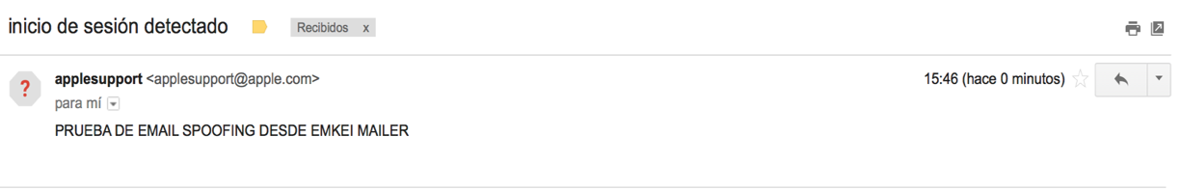

**Ilustración 100**-Email falso de Enkei. Fuente: propia

Como podemos ver en la ilustración 100, este servicio web crea un ataque de email *spoofing* igual de eficiente que las dos herramientas anteriormente explicadas.

Al ser un servicio web, el método de utilización es más sencillo ya que no debemos usar ninguna terminal ni preocuparnos de configurar archivo alguno.

## PT3-DEFENSAS PARAR EVITAR SPOOFING

En este apartado se tratarán los *scripts* desarrollados para la defensa de los diferentes ataques *spoofing*, se han desarrollado dos *scripts*, uno de defensa a IP *spoofing* y un segundo *script* para defensa contra ARP *spoofing*.

Es importante señalar que como ya hemos visto anteriormente los ataques DNS y web *spoofing* requieren del ataque de envenenamiento ARP, por lo que al disponer de una defensa contra el ARP *spoofing* se dispone de defensa contra DNS y web *spoofing*.

Actualmente los navegadores de internet tienen sus propias defensas y detectan por si mismos los diferentes ataques, informando al usuario de que están entrando en un dominio que puede ser no seguro.

Para crear los *scripts* se ha consultado la bibliografía adjunta en el código y señalada en los siguientes apartados del documento junto con los libros y documentos citados en la bibliografía.

Todo el código de los *scripts* entregados está comentado, explicando cada una de las funciones.

### DEFENSA A IP SPOOFING

Para que el *script* funcione correctamente se deben agregar en primer lugar todas las librerías a usar, esto se hace a través del comando **import**. Se agregaran las siguientes librerías :

**Logging**: Proporciona un conjunto de funciones para el registro de eventos tales como *warnings*, *debugs* o errores.[32]

**Scapy**: Permite la manipulación de paquetes.[21]

**Commands**: Permite reconocer comandos unix.

**Sys**: Permite funciones de terminal.

**Os**: Permite funciones del sistema operativo.

**Time**: Permite trabajar con fechas y horas.

**Popen** y **PIPE**: Permite ejecutar comandos en paralelo con tuberías.

**Nmap**: Programa *sniffer*, escucha de paquetes de red y puertos.

**Re**: Permite reconocer expresiones regulares.

A continuación creamos un diccionario array de Python a través de **diccionario = dict()** en el que guardaremos IP´s y Macs de los equipos de la red, pare ello haremos un escaneo de la red usando nmap de la siguiente manera [33]:

**nm = nmap.PortScanner()**

**nm.scan(hosts = '192.168.0.1/24', arguments = '-PE -sP -n -T5')**

En primer lugar escaneamos los puertos para posteriormente permitir el escaneo de equipos, indicando la interfaz de red y la máscara de red (/32 es la máscara 255.255.255.255, mientras que **/24** es la máscara 255.255.255.0).

Los argumentos especificados indican lo siguiente:

**-PE**: Permite el envío de paquetes “*echo request*” llamados ICMP.

**-sP**: Envío de los paquetes ICMP a través de *pings*.

**-n**: No resolver DNS e ignorarlo.

**-T5**: Máxima velocidad de ejecución.

De este modo se guardarán en la variable **nm** los datos de los hosts de red: IP, MAC y STATE.

Una vez captados los hosts comenzamos a guardar los paquetes que se transmiten en la variable **pkts**, para ello usamos:

**pkts = PcapWriter("paquetes.pcap", append=True, sync=True)**

En donde **append** y **sync** indican que se sincronicen y añadan los paquetes en el mismo archivo.

La primera función que encontramos **AnalisisRed()** se encarga mostrar los equipos hosts que ha escaneado nmap, para mostrar todos y cada uno de los equipos recorremos el array a través de **for host in nm.all_hosts():** e imprimimos las variables anteriormente mencionadas IP, MAC y STATE siempre y cuando la variable STATE sea “*up*” y no “*down*” ya que nos interesan solo los equipos activos.

La función siguiente, **returnGateway()** [34] se ocupa de la detección de la puerta de enlace a través de una expresión regular y obtenerla.

Para ello guardamos la IP del router a través de:

**result = commands.getoutput("/sbin/route -n").splitlines()**

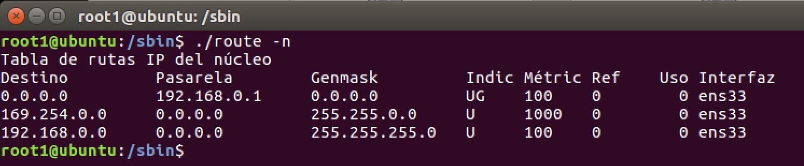

**Ilustración 101**-route -n. Fuente: propia

Detectamos la línea 0.0.0.0 a través de **if line.split()[0]=="0.0.0.0":** y a través de la expresión regular conseguimos el *gateway*, en este caso 192.168.0.1.

A continuación tenemos la función pause()[35] que se ocupa de pausar el programa cuando es llamada.

La siguiente función **AnalisisMac()** se ocupa de crear un archivo con los datos del atacante en caso de que se produzca un ataque, para ello primero crea un fichero llamado LOG, **log = open('LOG - '+fecha_hora+'.txt','w')** y escribe en este los datos del atacante a través de la función **write**.

La función **Bloqueo()** trabaja directamente con el comando **iptables[36]**:

A través de la acción -j DROP se cierra el acceso.

Se cierra acceso entrante a la MAC:

**os.system('iptables -A INPUT -i ens33 -m mac --mac-source '+ mac_atacante +' -j DROP')**

Se cierra acceso entrante y saliente a la IP:

**os.system('iptables -A INPUT -s '+ ip_atacante +' -j DROP')**

**os.system('iptables -A OUTPUT -s '+ ip_atacante +' -j DROP')**

Se cierran los intentos de iniciar una nueva conexión a través del envío de paquetes SYN:

**os.system('iptables -A INPUT -p tcp ! --syn -m state --state NEW -j DROP')**

Con la función **PingRouter()** hacemos *ping* con paquetes ICMP al router a través de **send**:

**send(IP(dst=returnGateway())/ICMP())**

La función **PaquetesRouter()** se consigue la MAC del router y se detecta si el paquete es del router o no, devolviendo un *true* o un *false*.

Para realizar esta operación recoge los datos del paquete y los compara con los datos del router.

Para detectar si es un ataque se utiliza la función **Ataque()** que analiza las IP del paquete y del host. En caso de que la IP guardada en el diccionario sea igual que la del paquete pero distinta de la del equipo se puede asegurar entonces que la IP ha sido trucada y por tanto es un ataque.

La función **AnalisisPaquetes()** imprime los datos de los paquetes y lanza la función **Ataque()** para ir comprobándolos uno por uno.

Por último la función principal **if __name__ == '__main__':** lanza el análisis de la red y captura los paquetes a través de la función de Scapy :

**sniff(prn=AnalisisPaquetes, filter="tcp port 80", store=0)**

**prn**: Envía los paquetes a la función especificada.

**filter**: Permite especificar el filtro, en este caso paquetes TCP y puerto 80.

**store**: Permite almacenar los paquetes, en este caso se guardan dentro del diccionario de la función **AnalisisPaquetes**.

### DEFENSA A ARP SPOOFING

El *script* de defensa contra el ARP *spoofing* es muy similar al *script* de defensa contra IP *spoofing* ya que ambos requieren de las funciones de escucha de paquetes, detección de equipos de red, captura de direcciones IP y MAC y otras funciones comunes.

En este apartado se explicaran las funciones que difieren al *script* de defensa contra IP *spoofing*.

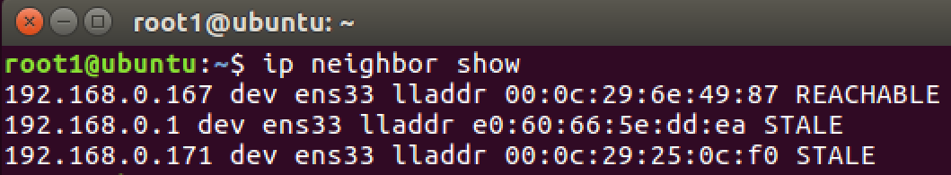El primer cambio está en la función **Bloqueo()** como estamos trabajando con tablas ARP, en el caso de sufrir un ataque debemos acceder a la tabla para borrar la IP atacante. Para ello primero debemos saber listar a los hosts vecinos, esto se puede hacer con **ip neighbor show** o **ip neight show**.

**Ilustración** **102**-IP neighbor. Fuente: propia

Gracias a este comando podremos ver las IP, interfaz de red, MAC y estado.

Este estado puede ser uno de los siguientes [37]:

**REACHABLE**: La entrada ARP es válida y el destino es accesible. Se ha establecido una conexión reciente.

**STALE**: La entrada ARP es válida y el destino es accesible. Pero no se ha establecido una conexión reciente.

**FAILED**: No hay conectividad, la MAC no se puede detectar.

**DELAY**: Se ha enviado información al destino pero no se recibe respuesta o confirmación.

Para borrar las IP de estas tablas ARP usaremos la siguiente función [38]:

**os.system("ip -s -s neigh flush all")**

Insertamos de nuevo los datos del router para no producir errores:

**os.system("arp -s "+ ip_router + " " + mac_router)**

Por otro lado a la hora de filtrar en el *script* de defensa IP *spoofing* filtrábamos por paquetes TCP mientras que en la defensa contra el ARP *spoofing* necesitamos filtrar por paquetes ARP. Para ello usaremos esta condición:

**if ARP in pkt and pkt[ARP].op in (1,2):**

En la que .op se refiere al código de operación “opcode":

pkt[ARP].op == 1: # who-has (request)

pkt[ARP].op == 2: # is-at (response)

pkt[ARP].op in (1,2) # (request) (response)

El último cambio es el *sniffer* ya que debe filtrar por paquetes ARP también.

**sniff(prn=AnalisisPaquetes, filter="arp", store=0)**

Para detectar el ataque debemos tener en cuenta que el ARP *spoofing* tiene como fin suplantar al router y que por tanto lo que le delatará será la MAC, es decir, la dirección física. Es por esto que para detectar el ataque hacemos una comparación de las MAC de los paquetes y la MAC almacenada de los equipos.

**if diccionario[pkt[ARP].psrc] != pkt[ARP].hwsrc:**

### DEFENSA A MAIL SPOOFING

Este tipo de spoofing es muy usado y es por eso que las compañías que ofrecen servicios de correo se ocupan de procurar a sus usuarios cierta seguridad.

Esta seguridad consiste en las siguientes técnicas:

- Implementación del protocolo SPF (*Sender Policy Framework*).

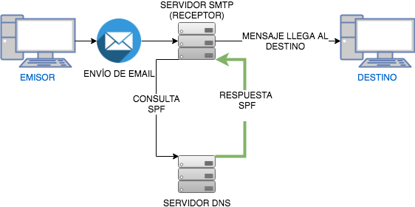Este protocolo se encarga de la autenticación de correos electrónicos identificando los nombres de dominio a través de resolución DNS y permitiendo solo recibir correos de los dominios aceptados.[39]

**Ilustración** **103**-Protocolo SPF. Fuente: Propia

- Los correos con enlaces externos suelen ser analizados y a menudo llegan a SPAM.

- La mayoría de los servidores de correo dan la posibilidad de que el usuario marque mensajes de spam para evitar que lleguen nuevos.

- Los mensajes que han sido añadidos a SPAM por un gran número de usuarios del servidor de correo son eliminados por el propio servicio.[40]

# Presentación y Validación de Resultados

En este apartado vamos a proceder a validar cada uno de los objetivos del proyecto, para ello debemos recordar en primer lugar cuales eran los objetivos.

El objetivo principal del proyecto es el de estudiar los diferentes tipos de ataque spoofing que se pueden realizar en redes wifi públicas, realizando cada uno de los tipos de ataque y desarrollando scripts para evitarlos.

El primer objetivo, estudiar los diferentes tipos de ataques spoofing que se pueden realizar en redes wifi públicas, se halla completado en el punto 1 y 2 del presente documento.

El segundo objetivo, realizar cada uno de los tipos de ataques, se haya completado en el punto 5 del presente documento.

El tercer objetivo, desarrollar scripts para evitar los diferentes ataques, se haya de igual manera completado en el punto 5 del presente documento.

Se ha implementado para facilitar el uso de los scripts un menú interactivo que permite instalar los paquetes requeridos para su uso, así como lanzar los scripts una vez se haya completado la instalación.

El listado de objetivos específicos hace referencia directa a cada uno de los objetivos mencionados en el objetivo principal del proyecto, por lo que todos ellos han sido completados con éxito.

# Conclusiones, Impacto Social y Trabajo Futuro

## CONCLUSIONES

La materia sobre la que trata este proyecto alude a una realidad muy actual y reciente, a pesar de ello la información técnica sobre ataques informáticos es escasa por lo que he debido consultar un gran número de enlaces web y apoyarme en algunos documentos y libros citados en el apartado 9.1 del documento.

He podido percibir, durante la realización del proyecto, como la información aportada por gente interesada en los métodos de ataque y defensa *spoofing* aumenta en la red, existiendo cada vez más una gran variedad de información diversa y creciente, a pesar de ello todavía queda camino por recorrer ya que las tecnologías y métodos de ataque van avanzando a gran velocidad.

El hecho de buscar y contrastar información me ha servido para consolidar conocimientos, profundizando en el hacking ético de una manera progresiva y pudiendo constatar lo aprendido con el desarrollo de los ataques y scripts.

Como conclusión he de mencionar la importancia de unificar la diseminada información sobre hacking ético en proyectos, documentos, libros y otros formatos que ayuden a la comprensión de esta materia.

## IMPACTO SOCIAL

Es una realidad que las tecnologías cada vez tienden más a ser inalámbricas y lo serán mucho más en el momento en que se generalice el uso de las redes 5G, es por este motivo que los ataques a las redes wifi van a ir en aumento provocando como consecuencia la necesidad de mejorar la seguridad de nuestros equipos.

Por otro lado, a la vez que las tecnologías progresan, el nivel de información que guardamos en los equipos aumenta de igual forma, ya que cada vez poseemos mayor capacidad de almacenamiento. Este hecho implica que nuestros equipos posean más información sensible expuesta a los diversos ataques, creando una necesidad de salvaguardar nuestros datos.

## TRABAJO FUTURO

Es importante estar al día sobre nuevos métodos de ataque, de las herramientas existentes y de las tecnologías vigentes.

En cuanto al proyecto, sería interesante hacerlo evolucionar para que sea capaz de enfrentarse a futuras metodologías de ataque, proporcionando una defensa continua al equipo. De igual forma se debería procurar que las defensas sean accesibles a otros sistemas operativos, pudiendo hacer una interfaz gráfica que no dependa de la terminal de Linux. Para ello se podría por ejemplo usar cygwin, conjunto de herramientas que permiten usar la terminal y funciones de sistemas Unix en Windows. De forma que podamos usar los ataques y defensas mencionados en el proyecto.

# Otros Méritos del Proyecto

Este proyecto es una buena base para comprender e iniciarse en la seguridad informática dentro del campo de las redes wifi y de los ataques *spoofing*. En él se explican muchos conceptos y metodologías, dando ejemplos de cada una de ellas y explicando paso a paso cómo funcionan los diversos ataques. Ayudando a entender mejor cuales son los métodos que pueden usarse para defenderse de estos.

La herramienta creada para la defensa de los ataques es de fácil uso y muestra todos los datos necesarios para poder entender cada paso dado por los *scripts*, pudiendo realizar un seguimiento fácil.

Además todo el código está comentado, dando referencias de las fuentes que han ayudado a desarrollarlo.

# Bibliografía

## DOCUMENTOS Y LIBROS USADOS

**Documentos**:

José Vila y José Luis Chica. Guía de seguridad de las TIC (CCN-STIC-954) Guía avanzada de NMAP. Centro Criptológico Nacional, (2012) Centro de Seguridad TIC de la Comunidad Valenciana.

**Libros**:

* Nmap 6: Network Exploration and Security Auditing Cookbook. Paulino Calderón Pale.
* Understanding Network Hacks - Attack and Defense with Python (2015). Bastian Ballmann.
* Tanenbaum | Wetherall, Redes de computadoras. 5º Edición. Editor: Pearson Universidad (2013)
* Fred Halsall , Computer Networking and the Internet. 5º Edición. Editor: Addison-Wesley (2005)
* Ryan Russell, Hack proofing your network 2º Edición. Editor: Syngress (2002)
* Rafay Baloch, Ethical Hacking and Penetration Testing Guide. Editor: CRC Press (2014)

## REFERENCIAS

|  |  |
| --- | --- |
|  | [1] SVT Security Services, «Hablemos de Spoofing», *Hacking Ético*, 26-ago-2010. [En línea]. Disponible en: https://hacking-etico.com/2010/08/26/hablemos-de-spoofing/. [Accedido: 2-feb-2018].  [2] Tanenbaum | Wetherall, Redes de computadoras. 5º Edición. Editor: Pearson Universidad (2013)  [3] Fred Halsall , Computer Networking and the Internet. 5º Edición. Editor: Addison-Wesley (2005)  [4] Ryan Russell, Hack proofing your network 2º Edición. Editor: Syngress (2002)  [5] «All About Smurf DDoS Attacks | Corero Network Security, Inc ». [En línea]. Disponible en: https://www.corero.com/resources/ddos-attack-types/smurf-ddos-attack.html. [Accedido: 6-mar-2018].  [6] «Top 10 de Ataques DDoS (Denial of Service o Denegación de Servicios).», Cursos *OpenWebinars.net*, 09-oct-2015. [En línea]. Disponible en: https://openwebinars.net/blog/top-10-de-ataques-dos-denial-of-service-o-denegacion-de-servicios/. [Accedido: 6-mar-2018].  [7] Rafay Baloch, Ethical Hacking and Penetration Testing Guide. Editor: CRC Press (2014)  [8] «¿Cúal es la diferencia entre un IDS y un IPS? - Soporte Técnico Panda Security». [En línea]. Disponible en: https://www.pandasecurity.com/peru/support/card?id=31463. [Accedido: 8-mar-2018].  [9] «Snort - Network Intrusion Detection & Prevention System». [En línea]. Disponible en: https://www.snort.org/. [Accedido: 8-mar-2018].  [10] «Suricata», *Suricata*. [En línea]. Disponible en: https://suricata-ids.org/. [Accedido: 8-mar-2018].  [11] «The Bro Network Security Monitor». [En línea]. Disponible en: https://www.bro.org/. [Accedido: 8-mar-2018].  [12] *Malcom - Malware Communications Analyzer*. 2018.[En línea]. Disponible en: https://github.com/tomchop/malcom [Accedido: 8-mar-2018].  [13] P. por R. V. el 05 febrero 2015, «Hping3: Manual de utilización de esta herramienta para manipular paquetes TCP/IP», *RedesZone*. [En línea]. Disponible en: https://www.redeszone.net/gnu-linux/hping3-manual-de-utilizacion-de-esta-herramienta-para-manipular-paquetes-tcp-ip/. [Accedido: 24-mar-2018].  [14] «Nmap: the Network Mapper - Free Security Scanner». [En línea]. Disponible en: https://nmap.org/. [Accedido: 15-abr-2018].  [15] «Installion: How To Install dsniff On Ubuntu 15.04». [En línea]. Disponible en: http://installion.co.uk/ubuntu/vivid/universe/d/dsniff/install/index.html. [Accedido: 16-abr-2018].  [16] trustedsec, *social-engineer-toolkit: The Social-Engineer Toolkit (SET) repository from TrustedSec - All new versions of SET will be deployed here*. 2018. Disponible en: https: https://github.com/trustedsec/social-engineer-toolkit [Accedido: 16-abr-2018]  [17] «Ettercap Home Page». [En línea]. Disponible en: https://www.ettercap-project.org/. [Accedido: 20-abr-2018].  [18] G. ALKAN, *sees: SEES aims to increase the success rate of phishing attacks by sending emails to company users as if they are coming from the very same company’s domain*. 2018. Disponible en: https://github.com/galkan/sees [Accedido: 23-abr-2018]  [19] «Emkei’s Fake Mailer». [En línea]. Disponible en: https://emkei.cz/. [[Accedido: 23-abr-2018].  [20] MatiasTilerias, *email-spoof: Sistema basico para la realización de Email Spoofing atravez de una cosola bash y un servidor con http*. 2017. Disponible en: https://github.com/MatiasTilerias/email-spoof [Accedido: 11-may-2018]  [21] P. B. and the S. community, «Scapy». [En línea]. Disponible en: https://secdev.github.io/. [Accedido: 11-may-2018].  [22] «Download VMware Fusion 10». [En línea]. Disponible en: https://my.vmware.com/en/web/vmware/info/slug/desktop_end_user_computing/vmware_fusion/10_0. [Accedido: 12-may-2018].  [23] «Instalación de Ettercap gráfico en Linux (Ubuntu-Kubuntu)», *Howtoinstall*, 07-feb-2015.[En línea]. Disponible en: https://www.howtoinstall.co/es/ubuntu/trusty/ettercap-graphical [Accedido: 12-may-2018].  [24] «The Postfix Home Page»,. [En línea]. Disponible en: http://www.postfix.org/. [Accedido: 13-may-2018].  [25] Profesor Alfredo Fiebig, Universidad Austral de Chile«IPTABLES ¿Qué es? y ¿Cómo Funcionan?», 21:31:41 UTC. [Accedido: 13-may-2018]  [26] ports, «hping3». [En línea]. Disponible en: https://tools.kali.org/information-gathering/hping3. [Accedido: 26-may-2018]. [Accedido: 13-may-2018]  [27] «Security testing with hping», *Linux Magazine*. [En línea]. Disponible en: http://www.linux-magazine.com/Issues/2009/99/Hping. [Accedido: 15-may-2018].  [28] « routing - How to make IP forwarding permanent?». [En línea]. Disponible en: https://askubuntu.com/questions/311053/how-to-make-ip-forwarding-permanent. [Accedido: 17-may-2018].  [29] «Tutorial - DNS Spoofing.pdf». [En línea]. Disponible en: https://www.docdroid.net/QKOE7wJ/tutorial-dns-spoofing.pdf. [Accedido: 18-may-2018].  [30] « ettercap(8) - Linux man page». [En línea]. Disponible en: https://linux.die.net/man/8/ettercap. [Accedido: 18-may-2018].  [31] İ. Baydan, «Ettercap Tutorial For Network Sniffing and Man In The Middle», *Poftut*, 10-jul-2017. [Accedido: 18-may-2018].  [32] «python - suppress scapy warning message when importing the module», *Stack Overflow*. [En línea]. Disponible en: https://stackoverflow.com/questions/13249341/suppress-scapy-warning-message-when-importing-the-module. [Accedido: 19-may-2018].  [33] P. por R. V. el 03 junio 2013 y A. E. 16 Junio 2017, «Comandos Nmap - Lista de parámetros y opciones de Nmap para Linux», *RedesZone*. [En línea]. Disponible en: https://www.redeszone.net/seguridad-informatica/listado-de-parametros-de-nmap/. [Accedido: 19-may-2018].  [34] «Código de Python - Obtener la puerta de enlace o gateway de nuestro Linux». [En línea]. Disponible en: https://www.lawebdelprogramador.com/codigo/Python/v4490-Obtener-la-puerta-de-enlace-o-gateway-de-nuestro-Linux.html. [Accedido: 21-may-2018].  [35] «Correct way to pause Python program», *Stack Overflow*. [En línea]. Disponible en: https://stackoverflow.com/questions/11552320/correct-way-to-pause-python-program. [Accedido: 22-may-2018].  [36] «Usar filtrado de MACs con iptables en Linux».[En línea]. Disponible en: http://www.hackplayers.com/2016/02/filtrado-de-macs-con-iptables-linux.html [Accedido: 25-may-2018].  [37] «Bytelearning | Un blog centrado principalmente en Linux», *Bytelearning | Un blog centrado principalmente en Linux*, 18-nov-2015. [Accedido: 25-may-2018] .  [38] «How to flush the ARP cache in various OS (Windows, Linux, AIX) | tar.gz.ro». [En línea]. Disponible en: http://docs.gz.ro/flush-arp-cache.html. [Accedido: 27-may-2018].  [39] L. M. Alejo, «Que es el Mail Spoofing y como evitarlo usando SPF». [En línea]. Disponible en: https://www.webempresa.com/blog/que-es-el-mail-spoofing-y-como-evitarlo-usando-spf.html. [Accedido: 27-may-2018].  [40] «¿Por qué Gmail puede marcar un email como SPAM?», *Hostinet*, 13-nov-2014. [En línea]. Disponible en: https://www.hostinet.com/formacion/correo-electronico/por-que-gmail-marca-email-spam/ [Accedido: 27-may-2018] . |
|  |  |

# Anexo A: Requisitos de Usuario

**REQUISITOS FUNCIONALES**

RF_1- La aplicación será una aplicación para terminal Linux.

RF_2- La aplicación poseerá un menú de usuario.

RF_3- La aplicación contará con una función de instalación de dependencias.

RF_4- La aplicación será capaz de lanzar a través de un menú de usuario las defensas a IP *spoofing* y ARP *spoofing*, defensas necesarias para los ataques descritos en el documento.

RF_5- La aplicación se lanzará a través de terminal por medio de un único comando de ejecución.

RF_6- La aplicación guardará en un archivo temporal de formato pcap de Wireshark los paquetes escuchados en la última ejecución.

RF_7- La aplicación guardará en un fichero de texto los datos de IP y MAC del atacante en caso de que exista.

RF_8- La aplicación evitará ataques en redes wifi públicas.

RF_9- La aplicación no defenderá de ataques que no sean lanzados dentro de la red wifi desde donde se lanzan las defensas.

**REQUISITOS NO FUNCIONALES**

RNF_1- Los ataques y defensas *spoofing* se desarrollaran e instalarán en máquinas virtuales con sistema operativo Linux Ubuntu.

RNF_2- La aplicación y los ataques se deberán realizar conectados a una red wifi.

RNF_3- Se usaran las herramientas hping3 y arpspoof para lanzar los ataques.

RNF_4- Se hará uso de Wireshark, nmap y scapy junto con lenguaje Python y Shell.

# Anexo B: Diseño del Sistema

Se ha diseñado el sistema de forma que su uso sea lo más simple posible, dando la posibilidad de usar toda la herramienta de defensa a través de un menú de opciones.

Para ello el menú de opciones conecta con 3 módulos: Instalación, defensa IP *spoofing* y defensa con ARP *spoofing*.

Tanto el menú como la instalación están desarrollados en Shell, mientras que los *scripts* de defensa están desarrollados en Python con uso de librerías de Scapy y nmap.

El diseño del sistema podría esquematizarse de esta forma:

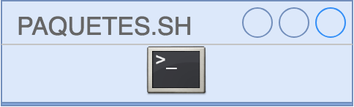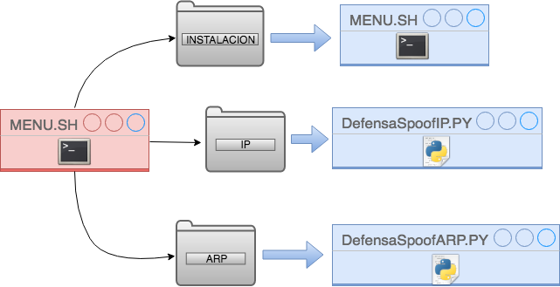

**Ilustración 104**-Diagrama de diseño del sistema. Fuente: propia

Como se puede ver en el diagrama de la ilustración 104, se marca en rojo el *script* menú creado en Shell cuya función es la de lanzar los diferentes módulos marcados en azul en el diagrama.

Es importante señalar que los módulos de defensa dependen de la instalación del *script* en Shell paquetes.sh en su primer uso.

# Anexo C: Manuales

## MANUAL DE INSTALACIÓN

Para iniciar la aplicación será necesario en primer lugar abrir la carpeta donde la hayamos descargado o copiado.

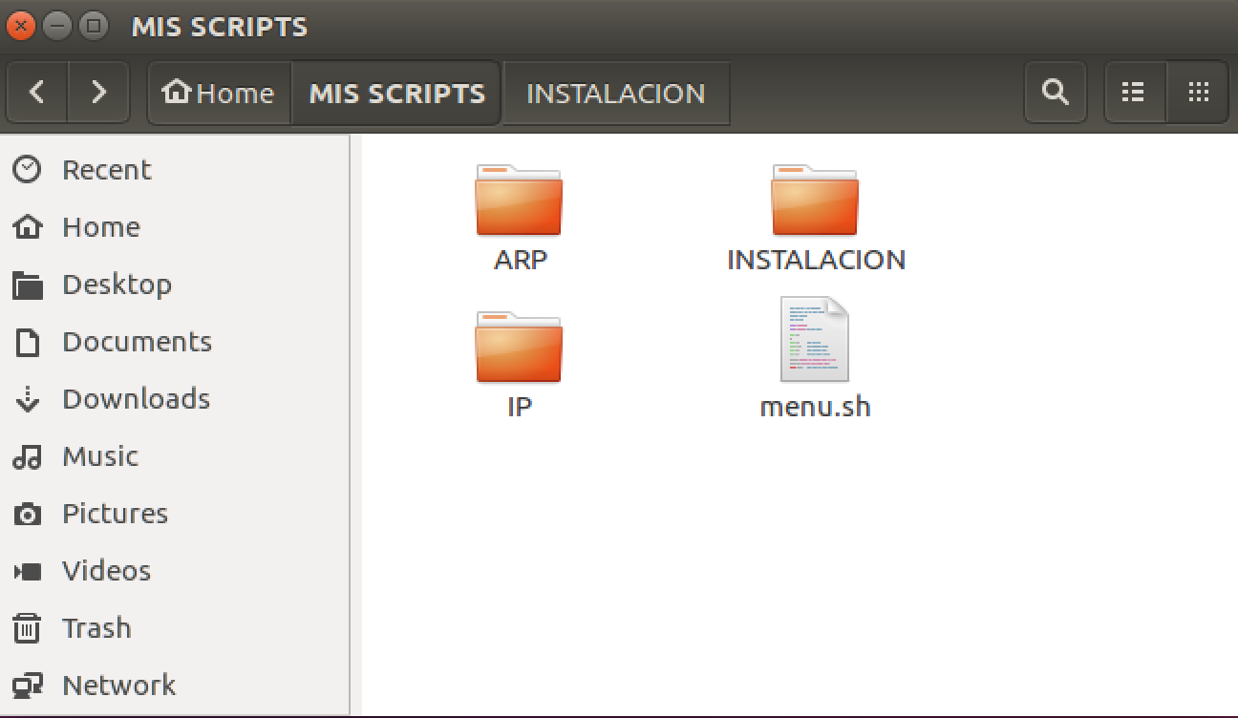

**Ilustración 105**-Archivos de aplicación de defensa. Fuente: propia

A continuación como se ve en la ilustración 106, pulsaremos el botón derecho del ratón y elegiremos la opción “*Open in Terminal*” en caso de tener el sistema operativo en inglés o “Abrir en Terminal” en caso de tener el sistema operativo en español.

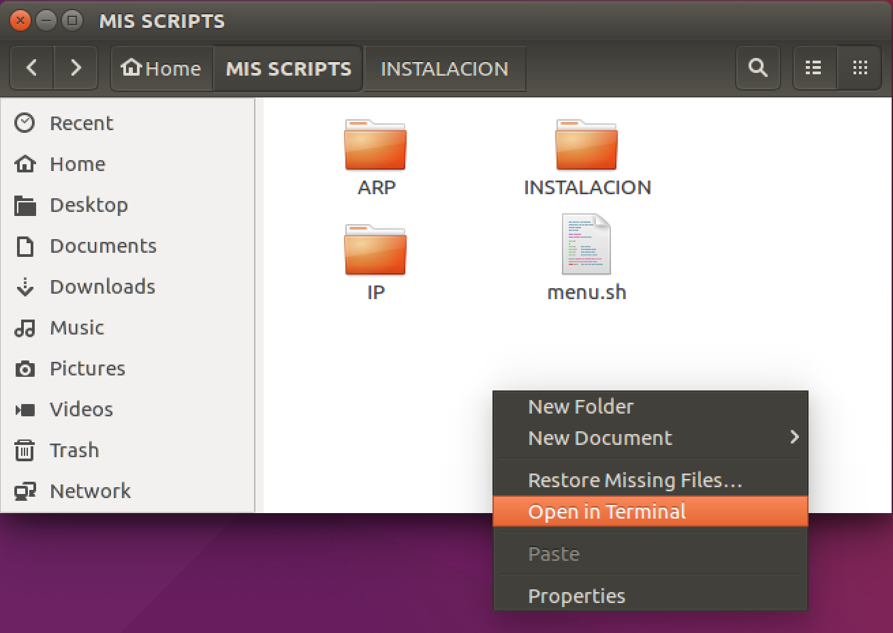

**Ilustración 106**-Abrir aplicación a través de terminal. Fuente: propia

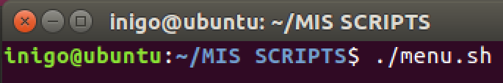Una vez se abra la terminal deberemos ejecutar la aplicación a través del menú. Para ello usaremos el comando **./menu.sh** de la siguiente forma:

**Ilustración 107**-Ejecutar aplicación. Fuente: propia

A continuación se iniciará la aplicación y se nos pedirá la contraseña de administrador, ya que las opciones de defensa requieren de permisos de superusuario “*root*”.

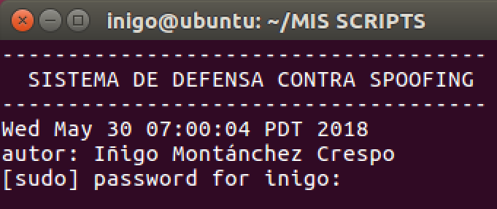

**Ilustración 108**-Añadir password para permisos. Fuente: propia

Una vez introducida la contraseña se mostrará un mensaje de permisos aceptados y se abrirán las diferentes opciones:

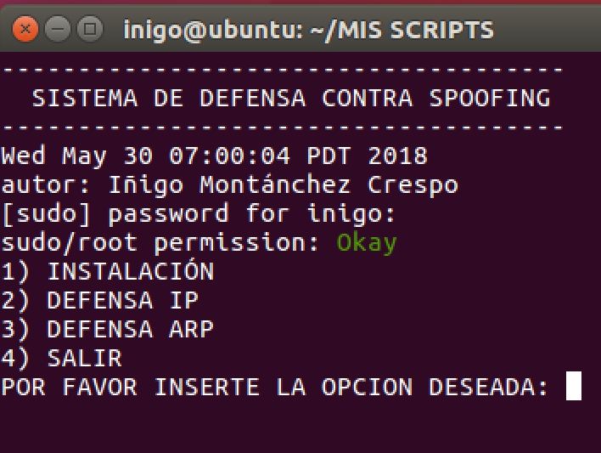

**Ilustración 109**-Menú de aplicación. Fuente: propia

Como podemos ver tenemos 4 opciones:

- **INSTALACIÓN** : instalará todos los paquetes necesarios para que los *scripts* de defensa puedan funcionar. Es importante ejecutar esta opción la primera vez que se haga uso de la aplicación.

- **DEFENSA IP** : ejecutará el *script* de defensa IP.

- **DEFENSA ARP** : ejecutará el *script* de defensa ARP.

- **SALIR** : sale de la aplicación, volviendo a permitir ejecutar comandos del sistema en la terminal.

Para elegir una opción basta con escribir el número de la opción escogida y pulsar la tecla <ENTER>.

En el primer uso de la aplicación, como ya hemos mencionado, deberemos ejecutar el instalador, escribiendo la opción “1” como se ve en la ilustración 110 :

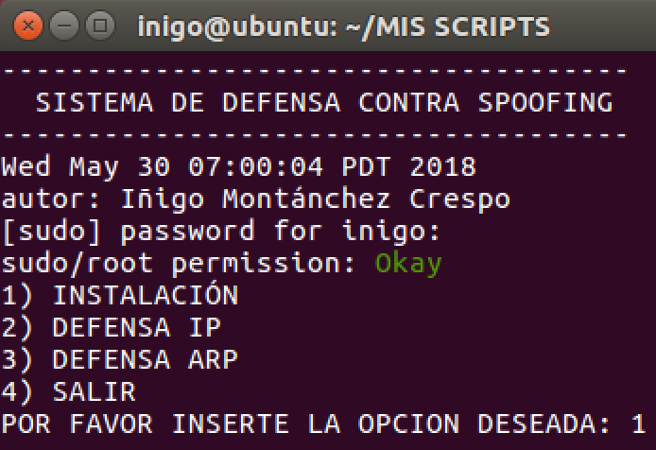

**Ilustración 110**-Instalación de paquetes de dependencia. Fuente: propia

Se ejecutará el instalador de paquetes de dependencia en una terminal secundaria.

Es importante esperar a que el proceso finalice.

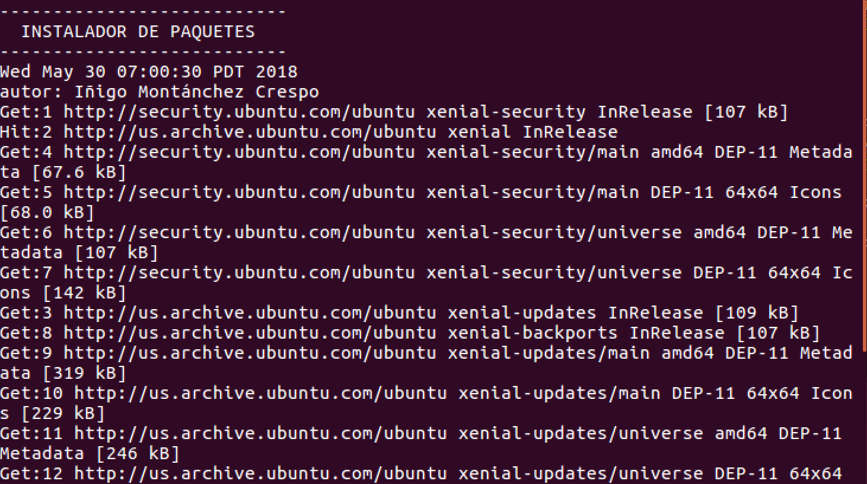

**Ilustración 111**-Instalación. Fuente: propia

A lo largo de la instalación se pide permiso de instalación en algunos momentos puntuales como se puede ver en la ilustración 112:



**Ilustración 112**-Permisos de instalación de herramientas. Fuente: propia

Basta con pulsar la letra “y” y la tecla <ENTER> para permitir que la instalación continúe.

Una vez la instalación finalice podremos usar el resto de opciones de la aplicación.

## MANUAL DE USUARIO

Como hemos visto en el manual de instalación toda la aplicación se controla a través del menú creado.

Para lanzar la defensa a IP spoofing basta con elegir la opción 2 como se indica en la ilustración 113:

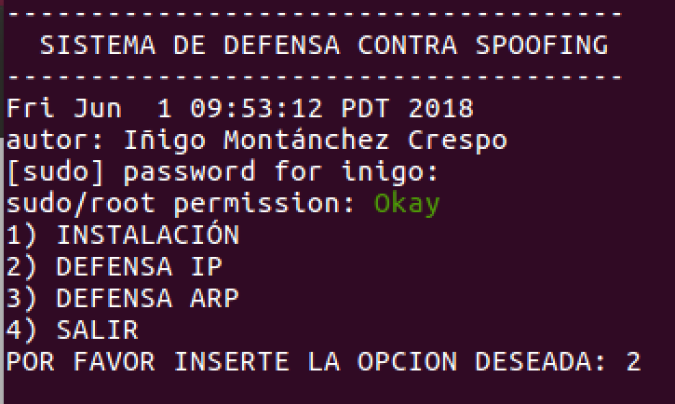

**Ilustración 113**-Ejecución de script de defensa IP spoofing. Fuente: propia

Una vez seleccionada la opción 2 se abrirá el *script* de defensa a IP *spoofing* en una ventana secundaria en la que en primer lugar se mostrarán los hosts de la red como se puede ver en la siguiente ilustración:

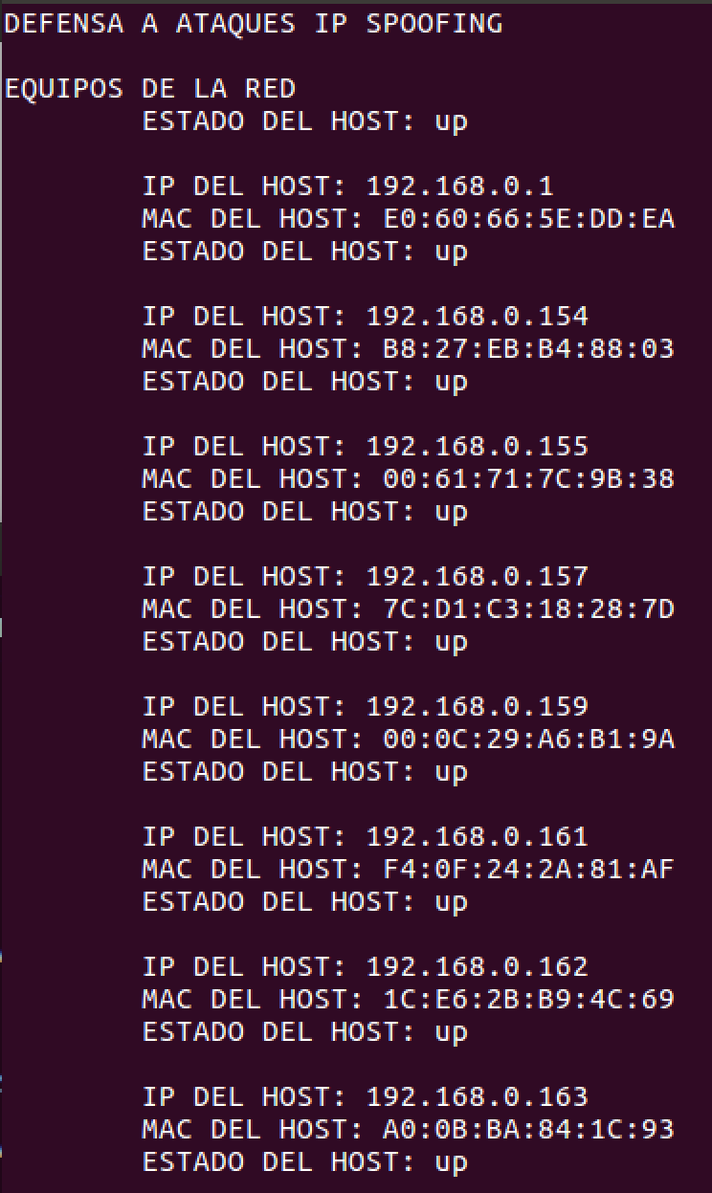

**Ilustración 114**-Hosts de la red mostrados por script. Fuente: propia

En caso de detectar paquetes no dañinos aparecerá en la terminal los datos del paquete y un análisis que clarifica que no se detecta spoofing:

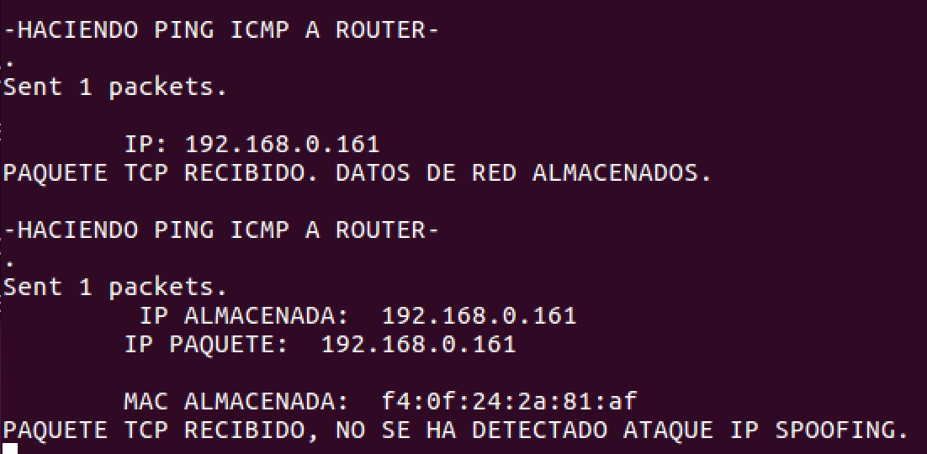

**Ilustración 115**-Defensa IP spoofing_sin ataque. Fuente: propia

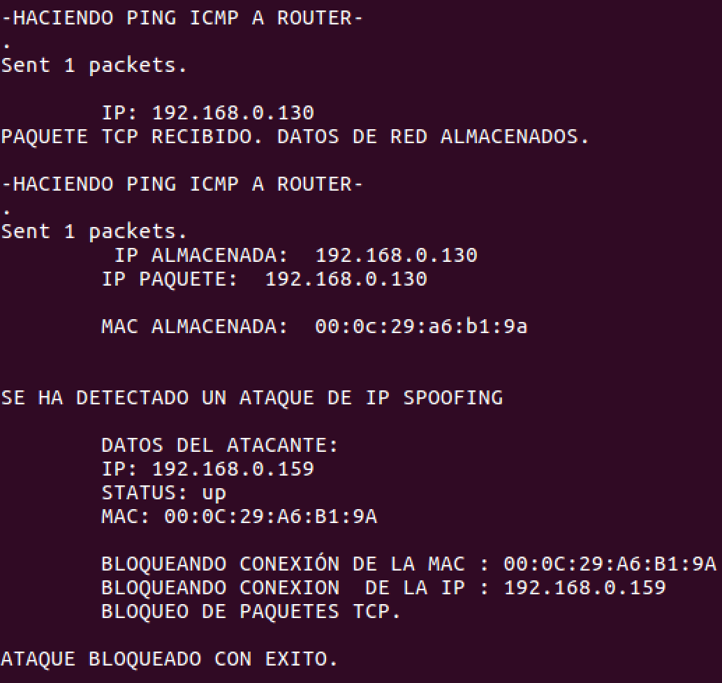En caso de que el paquete sea parte de un ataque IP *spoofing* se notificará de la siguiente forma:

**Ilustración 116**-Defensa IP spoofing_con ataque. Fuente: propia

Durante la ejecución de la aplicación se generan dos ficheros:



**Ilustración 117**-Archivos creados por script de defensa IP spoofing. Fuente: propia

- paquetes.pcap es un archivo Pcap de Wireshark que ayuda a escuchar paquetes de la red.

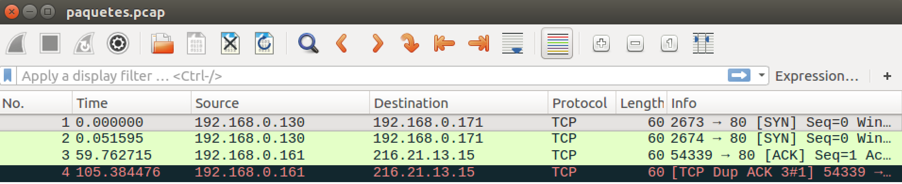

**Ilustración 118**-Archivo paquetes.pcap de defensa IP spoofing. Fuente: propia

- LOG_fecha_hora.txt es un archivo informativo que solo se crea en caso de haber sufrido un ataque, dando los datos del atacante:

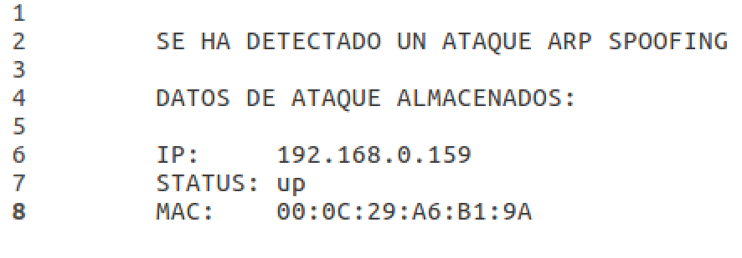

**Ilustración 119**-Archivo LOG de defensa IP spoofing. Fuente: propia

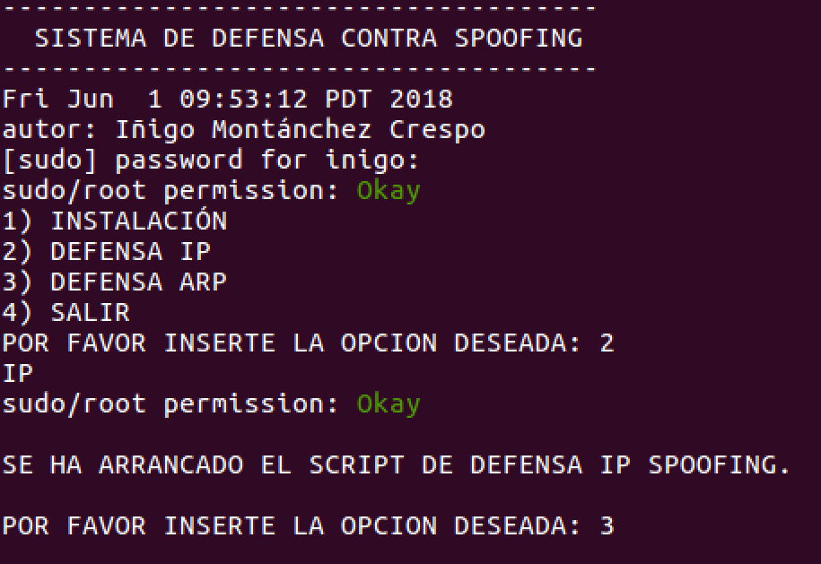De igual forma para lanzar la defensa a ARP *spoofing* basta con elegir la opción 3 como se ve en la ilustración 120:

**Ilustración 120**-Ejecución de script de defensa ARP spoofing. Fuente: propia

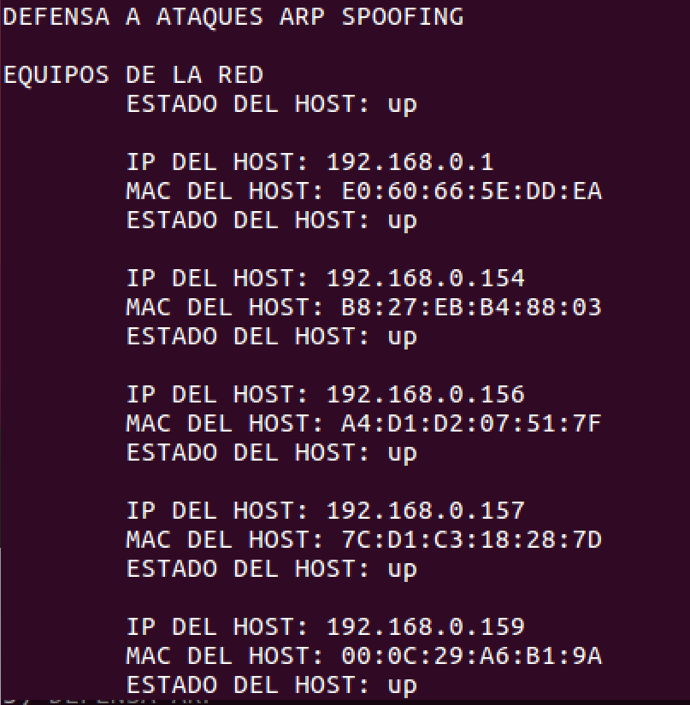Una vez seleccionada la opción 3 se abrirá el *script* de defensa a ARP spoofing en una ventana secundaria en la que al igual que en la defensa a IP spoofing, se mostrarán los hosts :

**Ilustración 121**-Hosts de la red mostrados por script. Fuente: propia

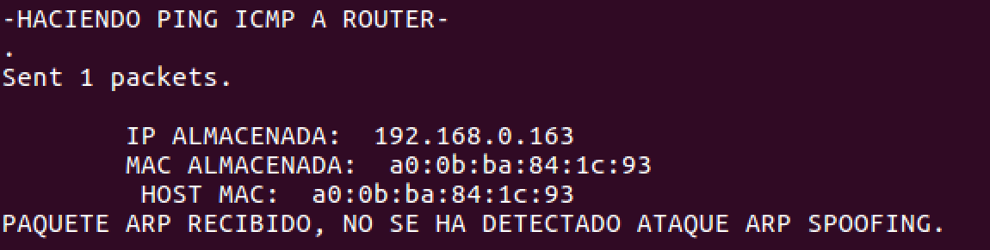En caso de no detectar ningún ataque aparecerá en la terminal los datos del paquete y un análisis que clarifica que no se detecta *spoofing* :

**Ilustración 122**--Defensa ARP spoofing_sin ataque. Fuente: propia

En caso de detectar un ataque ARP *spoofing* se notificará de la siguiente forma:

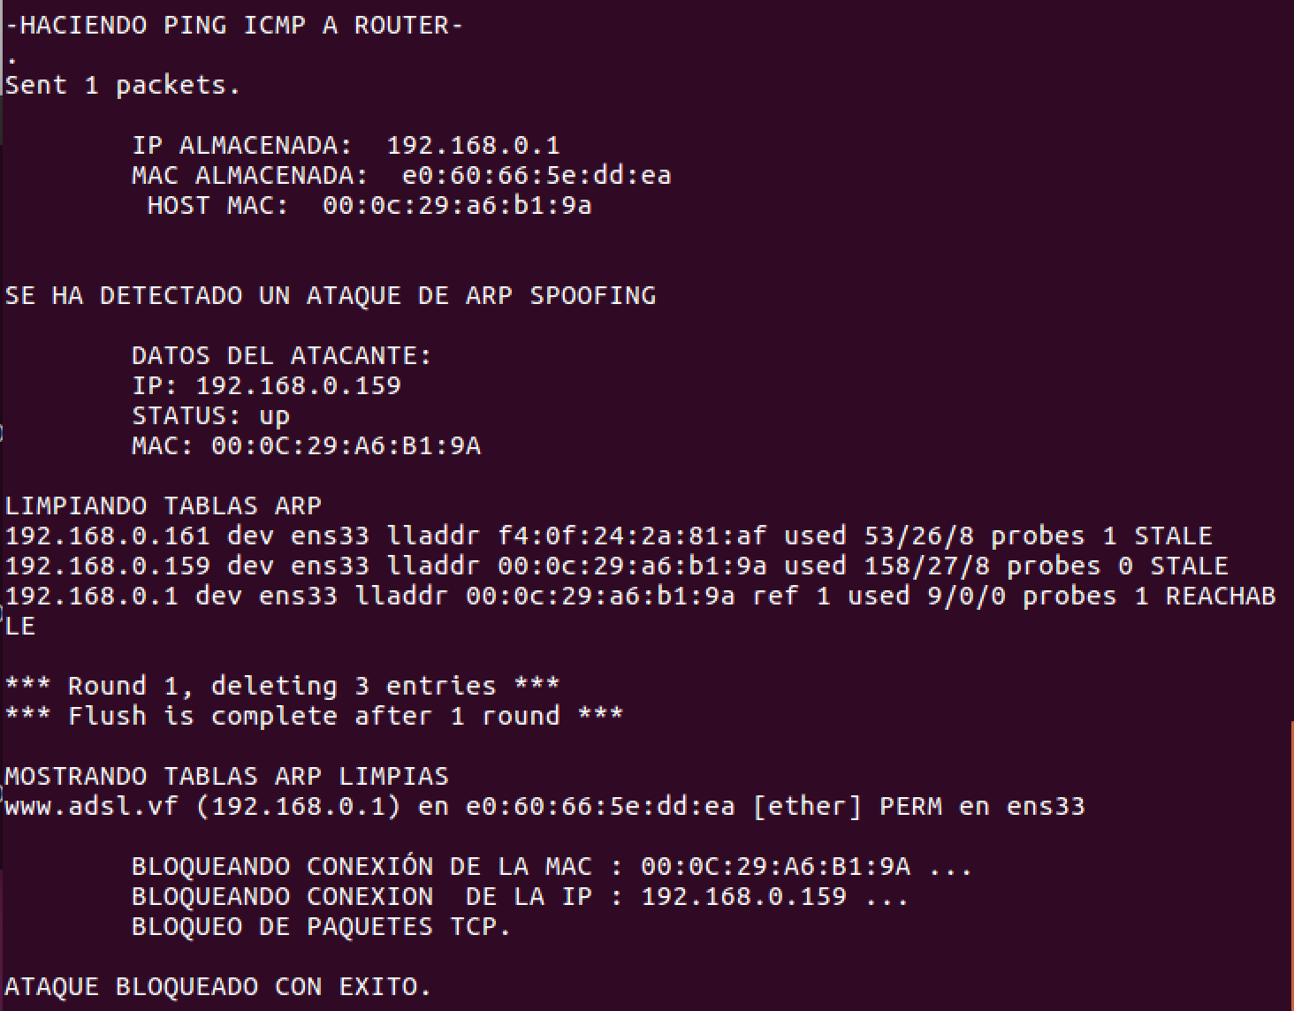

**Ilustración 123**-Defensa ARP spoofing_con ataque. Fuente: propia

De igual forma que en el *script* de defensa a IP *spoofing*, durante la ejecución se crearán dos archivos que actúan de la misma forma ya mencionada.



**Ilustración 124**-Archivos creados por script de defensa ARP spoofing. Fuente: propia

Por último para salir de la aplicación basta con elegir la opción 4 como se ve en la ilustración 125: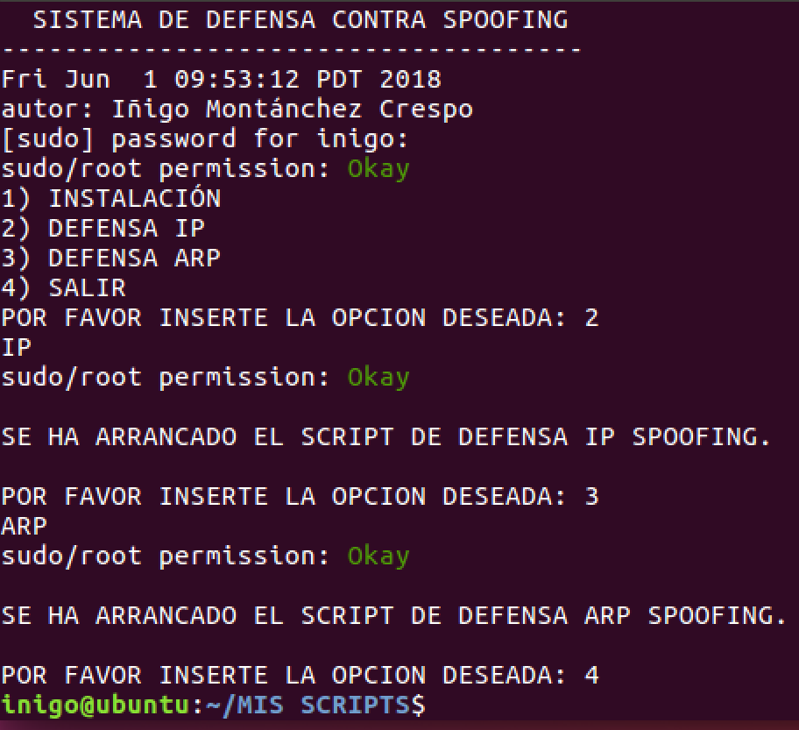

**Ilustración 125**-Cierre de aplicación. Fuente: propia

De esta forma volveremos a la línea de comandos, cerrando la aplicación.

En caso de querer cerrar uno de los *scripts* abiertos durante su ejecución basta con cerrar la terminal que lo contiene, pudiendo volver a ejecutarlo desde el menú siempre que se desee.

# Anexo D: Contenido del CD

El contenido del CD es el siguiente:

* Archivo comprimido SCRIPTS.zip
  + Carpeta SCRIPTS
    - Carpeta ARP
      * Archivo *script* Python DefensaSpoofARP.py
    - Carpeta INSTALACION
      * Archivo *script* Shell paquetes.sh
    - Carpeta IP
      * Archivo *script* Python DefensaSpoofIP.py
    - Archivo ejecutable menu.sh
* Archivo de texto Memoria-PFG_A07_Iñigo_Montánchez.pdf
* Archivo de texto LEEME.txt